**MANUAL DE USUARIO**

**CacaoSoft**

Bucaramanga, Abril de 2017

**Historial de Revisiones**

|  |  |  |
| --- | --- | --- |
| Versión Nº | Fecha | Descripción |
| Borrador | 05/05/2017 |  |
| Se agregó el capítulo de máquinas | 05/17/2017 |  |
| Se agregó el capítulo de ciclos | 05/22/2017 |  |
|  |  |  |

**Tabla de Contenido**

[Índice de imágenes y gráficos 8](#_Toc483205075)

[Índice de Tablas 18](#_Toc483205076)

[Introducción 19](#_Toc483205077)

[Procedimiento de inicio de sesión 19](#_Toc483205078)

[Iniciar sesión 19](#_Toc483205079)

[Cerrar sesión 19](#_Toc483205080)

[Visión general de la aplicación 20](#_Toc483205081)

[1. Modulo I. Información General 20](#_Toc483205082)

[1.1 Unidad de Medida 21](#_Toc483205083)

[1.1.1 Gestionar Unidades de Medidas 21](#_Toc483205084)

[1.1.1.1 Listado de Botones 21](#_Toc483205085)

[Listar Todos 21](#_Toc483205086)

[Paginado Por 22](#_Toc483205087)

[Buscar 22](#_Toc483205088)

[Nuevo 23](#_Toc483205089)

[Eliminar 23](#_Toc483205090)

[Paginador 24](#_Toc483205091)

[1.1.2 Registrar Unidad de Medida 24](#_Toc483205092)

[1.1.3 Editar Unidad de Medida 26](#_Toc483205093)

[1.2 Nombre de Actividad 27](#_Toc483205094)

[1.2.1 Gestionar Nombres de las Actividades 27](#_Toc483205095)

[1.2.2 Registrar Nombre de Actividad 27](#_Toc483205096)

[1.2.3 Editar Nombre de Actividad 29](#_Toc483205097)

[1.3 Tipo de Máquina 30](#_Toc483205098)

[1.3.1 Gestionar Tipos de Máquina 30](#_Toc483205099)

[1.3.2 Registrar Tipo de Máquina 31](#_Toc483205100)

[1.3.3 Editar Tipo de Máquina 31](#_Toc483205101)

[1.4 Tipo de Gestión 32](#_Toc483205102)

[1.4.1 Gestionar Tipos de Gestión 32](#_Toc483205103)

[1.4.2 Registrar Tipo de Gestión 33](#_Toc483205104)

[1.4.3 Editar Tipo de Gestión 33](#_Toc483205105)

[1.5 Tipo de Material 34](#_Toc483205106)

[1.5.1 Gestionar Tipos de Material 34](#_Toc483205107)

[1.5.2 Registrar Tipo de Material 35](#_Toc483205108)

[1.5.3 Editar Tipo de Material 35](#_Toc483205109)

[1.6 Ubicación Geográfica 36](#_Toc483205110)

[1.6.1 País 36](#_Toc483205111)

[1.6.1.1 Gestionar Países 36](#_Toc483205112)

[1.6.1.1.1 Botones de Vigencia 37](#_Toc483205113)

[1.6.1.2 Registrar País 37](#_Toc483205114)

[1.6.1.3 Editar País 39](#_Toc483205115)

[1.6.2 Departamento 39](#_Toc483205116)

[1.6.2.1 Gestionar Departamentos 39](#_Toc483205117)

[1.6.2.2 Registrar Departamento 40](#_Toc483205118)

[1.6.2.3 Editar Departamento 42](#_Toc483205119)

[1.6.3 Municipio 42](#_Toc483205120)

[1.6.3.1 Gestionar Municipios 42](#_Toc483205121)

[1.6.3.2 Registrar Municipio 43](#_Toc483205122)

[1.6.3.3 Editar Municipio 45](#_Toc483205123)

[1.7 Estado Civil 46](#_Toc483205124)

[1.7.1 Gestionar Estados Civiles 46](#_Toc483205125)

[1.7.2 Registrar Estado Civil 46](#_Toc483205126)

[1.7.3 Editar Estado Civil 47](#_Toc483205127)

[1.8 Tasa de IVA 47](#_Toc483205128)

[1.8.1 Gestionar Tasas de IVA 47](#_Toc483205129)

[1.8.2 Registrar Tasa de IVA 48](#_Toc483205130)

[1.8.3 Editar Tasa de IVA 49](#_Toc483205131)

[1.9 Perfil de Sistema 50](#_Toc483205132)

[2.0 Color 51](#_Toc483205133)

[2.0.1 Gestionar Colores 51](#_Toc483205134)

[2.0.2 Registrar Color 51](#_Toc483205135)

[2.0.3 Editar Color 52](#_Toc483205136)

[2.1 Tipo de Comida 53](#_Toc483205137)

[2.1.1 Gestionar Tipo de Comida 53](#_Toc483205138)

[2.1.2 Registrar Tipo de Comida 54](#_Toc483205139)

[2.1.3 Editar Tipo de Comida 57](#_Toc483205140)

[2. Módulo II. Fincas 58](#_Toc483205141)

[2.1 Hacienda 58](#_Toc483205142)

[2.1.1 Gestionar Haciendas 58](#_Toc483205143)

[2.1.2 Registrar una Hacienda 59](#_Toc483205144)

[2.1.3 Editar una Hacienda 61](#_Toc483205145)

[2.2 Parcela 61](#_Toc483205146)

[2.2.1 Gestionar Parcelas 61](#_Toc483205147)

[2.2.2 Registrar una Parcela 62](#_Toc483205148)

[2.2.3 Editar una Parcela 64](#_Toc483205149)

[2.3 Sección 65](#_Toc483205150)

[2.3.1 Gestionar Secciones 65](#_Toc483205151)

[2.3.2 Registrar una Sección 67](#_Toc483205152)

[2.3.3 Editar una Sección 69](#_Toc483205153)

[2.4 Plantación 70](#_Toc483205154)

[2.4.1 Gestionar Plantaciones 70](#_Toc483205155)

[2.4.2 Registrar una Plantación 71](#_Toc483205156)

[2.4.3 Editar una Plantación 72](#_Toc483205157)

[3. Módulo III Cosecha 73](#_Toc483205158)

[3.1 Cosecha 73](#_Toc483205159)

[3.1.1 Gestionar Cosechas 73](#_Toc483205160)

[Filtro de Búsqueda: Plantación 74](#_Toc483205161)

[3.1.2 Registrar Cosecha 74](#_Toc483205162)

[Agregar Parcela 76](#_Toc483205163)

[3.1.3 Editar Cosecha 78](#_Toc483205164)

[3.2 Actividades y Certificaciones 79](#_Toc483205165)

[3.2.1 Gestionar Actividades y Certificaciones 79](#_Toc483205166)

[Filtro de Búsqueda: Certificaciones 79](#_Toc483205167)

[3.2.2 Registrar Actividades y Certificaciones 80](#_Toc483205168)

[3.3 Gestionar Ciclos 84](#_Toc483205169)

[3.3.1 Gestionar Ciclos 84](#_Toc483205170)

[Buscar 84](#_Toc483205171)

[Filtros de Búsqueda: Plantaciones y Cosecha 86](#_Toc483205172)

[3.3.2 Registrar Ciclo 86](#_Toc483205173)

[3.3.3 Editar Ciclo 89](#_Toc483205174)

[3.4 Actividades 90](#_Toc483205175)

[3.4.1 Registrar Presupuesto de Actividades 90](#_Toc483205176)

[Mostrar Actividades 91](#_Toc483205177)

[Detalles 91](#_Toc483205178)

[Editar Actividad 92](#_Toc483205179)

[Agregar Actividad Independiente 93](#_Toc483205180)

[Registrar Actividad 93](#_Toc483205181)

[Presupuestar Actividad 96](#_Toc483205182)

[Sección Recursos Humanos 96](#_Toc483205183)

[Asignar Equipos 97](#_Toc483205184)

[Asignar Trabajadores 99](#_Toc483205185)

[Editar Recurso Humano 101](#_Toc483205186)

[Sección Máquinas 103](#_Toc483205187)

[Sección Material 108](#_Toc483205188)

[Asignar Materiales 108](#_Toc483205189)

[Presupuestar Materiales 109](#_Toc483205190)

[3.4.2 Registrar Presupuesto de Actividades por Ciclo 113](#_Toc483205191)

[Selección de un ciclo 114](#_Toc483205192)

[Mostrar Actividades 115](#_Toc483205193)

[3.4.3 Registrar Actividades Actuales 115](#_Toc483205194)

[Mostrar Actividades 116](#_Toc483205195)

[Asignar Recurso 117](#_Toc483205196)

[Sección Parcelas 118](#_Toc483205197)

[Sección Recursos Humanos 120](#_Toc483205198)

[Editar Recurso Humano 120](#_Toc483205199)

[Sección Maquinas 124](#_Toc483205200)

[Sección Material 128](#_Toc483205201)

[Calcular Costo Total 129](#_Toc483205202)

[3.4.4 Registrar Actividades Actuales por Ciclo 131](#_Toc483205203)

[Mostrar Actividades 133](#_Toc483205204)

[Detalles de la Cosecha 133](#_Toc483205205)

[Reporte del Ciclo 134](#_Toc483205206)

[3.5 Gestionar Pluviómetro 135](#_Toc483205207)

[3.5.1 Gestionar Pluviómetro 135](#_Toc483205208)

[Buscar 136](#_Toc483205209)

[Generar Reporte 136](#_Toc483205210)

[Detalles 137](#_Toc483205211)

[3.5.2 Registrar Pluviómetro 137](#_Toc483205212)

[4 Módulo IV. Máquinas 139](#_Toc483205214)

[4.1 Máquinas 139](#_Toc483205215)

[4.1.1 Gestionar Máquinas 139](#_Toc483205216)

[4.1.2 Registrar Máquina 142](#_Toc483205217)

[4.1.3 Editar Máquina 146](#_Toc483205218)

[4.2 Tipo de Combustible 147](#_Toc483205219)

[4.2.1 Gestionar Tipos de Combustibles 147](#_Toc483205220)

[4.1.2 Registrar Tipo de Combustible 147](#_Toc483205221)

[4.1.3 Editar un Tipo de Combustible 149](#_Toc483205222)

[4.3 Uso de la Máquina 150](#_Toc483205223)

[4.3.1 Gestionar Uso de la Máquina 150](#_Toc483205224)

[4.3.2 Registrar Uso de la Máquina 150](#_Toc483205225)

[Calcular 151](#_Toc483205226)

[Depreciar 152](#_Toc483205227)

[Seguro 152](#_Toc483205228)

[Mantenimiento 153](#_Toc483205229)

[4.3.3 Editar Uso de la Máquina 153](#_Toc483205230)

[4.4 Seguro 153](#_Toc483205231)

[4.4.1 Gestionar Seguro 153](#_Toc483205232)

[4.4.2 Registrar Seguro 154](#_Toc483205233)

[4.4.2 Editar Seguro 156](#_Toc483205234)

[4.5 Mantenimiento y Calibración 157](#_Toc483205235)

[4.5.1 Registrar Mantenimiento y Calibración 157](#_Toc483205236)

[4.5.2 Gestionar Mantenimiento y Calibración 159](#_Toc483205237)

[Buscar 160](#_Toc483205238)

[Filtros de Búsqueda: Tipo de Máquina, Modelo y Número de Serie / VIN 162](#_Toc483205239)

[Líneas de Mantenimiento 162](#_Toc483205240)

[4.5.3 Editar Mantenimiento y Calibración 168](#_Toc483205241)

[4.6 Líneas de Mantenimiento 169](#_Toc483205242)

[4.6.1 Gestionar Línea de Mantenimiento 169](#_Toc483205243)

[4.6.2 Registrar Línea de Mantenimiento 170](#_Toc483205244)

[4.6.3 Editar Línea de Mantenimiento 172](#_Toc483205245)

# Índice de imágenes y gráficos

[Figura 1 Iniciar Sesión 22](#_Toc483205246)

[Figura 2 Cerrar Sesión 23](#_Toc483205247)

[Figura 3 Módulo Información General 23](#_Toc483205248)

[Figura 4 Submenú Gestionar Unidad de Medida 24](#_Toc483205249)

[Figura 5 Listado de Unidades de Medida 24](#_Toc483205250)

[Figura 6 Opciones de paginado 25](#_Toc483205251)

[Figura 7 Buscar Unidad de Medida 25](#_Toc483205252)

[Figura 8 Mensaje de Búsqueda de Unidad de Medida 26](#_Toc483205253)

[Figura 9 Mensaje de Búsqueda sin Registros 26](#_Toc483205254)

[Figura 10 Eliminar Unidad de Medida 26](#_Toc483205255)

[Figura 11 Mensaje de Eliminar Unidad de Medida 27](#_Toc483205256)

[Figura 12 Submenú Registrar Unidad de Medida 27](#_Toc483205257)

[Figura 13 Formulario Registrar Unidad de Medida 28](#_Toc483205258)

[Figura 14 Confirmar Unidad de Medida 28](#_Toc483205259)

[Figura 15 Mensaje de Confirmación de Registro de Unidad de Medida Exitoso 29](#_Toc483205260)

[Figura 16 Editar Unidad de Medida 29](#_Toc483205261)

*[Figura 17 Submenú Gestionar Nombres de las Actividades](#_Toc483205262)* [30](#_Toc483205262)

[Figura 18 Listado de Nombre de Actividad 30](#_Toc483205263)

*[Figura 19 Submenú Registrar Nombre de Actividad](#_Toc483205264)* [30](#_Toc483205264)

[Figura 20 Formulario de Nombres de Actividad 31](#_Toc483205265)

*[Figura 21 Confirmar Nombre de Actividad](#_Toc483205266)* [32](#_Toc483205266)

*[Figura 22 Mensaje de Confirmación de Registro del Nombre de la Actividad Exitoso](#_Toc483205267)* [32](#_Toc483205267)

*[Figura 23 Editar Nombre de Actividad](#_Toc483205268)* [33](#_Toc483205268)

*[Figura 24 Submenú Gestionar Tipos de Máquinas](#_Toc483205269)* [33](#_Toc483205269)

[Figura 25 Listado de Tipos de Máquina 33](#_Toc483205270)

*[Figura 26 Submenú Registrar Tipo de Máquina](#_Toc483205271)* [34](#_Toc483205271)

*[Figura 27 Mensaje de Confirmación del Tipo de Máquina Exitoso](#_Toc483205272)* [34](#_Toc483205272)

*[Figura 28 Editar Tipo de Máquina](#_Toc483205273)* [35](#_Toc483205273)

*[Figura 29 Submenú Gestionar Tipos de Gestión](#_Toc483205274)* [35](#_Toc483205274)

[Figura 30 Listado de Tipos de Gestión 35](#_Toc483205275)

*[Figura 31 Submenú Registrar Tipo de Gestión](#_Toc483205276)* [36](#_Toc483205276)

*[Figura 32 Mensaje de Confirmación de Registro del Tipo de Gestión Exitoso](#_Toc483205277)* [36](#_Toc483205277)

*[Figura 33 Editar Tipo de Gestión](#_Toc483205278)* [37](#_Toc483205278)

[Figura 34 Submenú Gestionar Tipo de Material 37](#_Toc483205279)

[Figura 35 Listado de Tipos de Material 37](#_Toc483205280)

[Figura 36 Submenú Registrar Tipo de Material 38](#_Toc483205281)

[Figura 37 Mensaje de Confirmación de Registro del Tipo de Material Exitoso 38](#_Toc483205282)

[Figura 38 Editar Tipo de Material 39](#_Toc483205283)

[Figura 39 Submenú Gestionar Países 39](#_Toc483205284)

[Figura 40 Listado de Países 39](#_Toc483205285)

[Figura 41 Países Vigentes 40](#_Toc483205286)

[Figura 42 Países No Vigentes 40](#_Toc483205287)

[Figura 43 Submenú Registrar País 41](#_Toc483205288)

[Figura 44 Formulario de Registro de un País 41](#_Toc483205289)

[Figura 45 Mensaje de Confirmación de Registro de País Exitoso 41](#_Toc483205290)

[Figura 46 Editar País 42](#_Toc483205291)

[Figura 47 Submenú Gestionar Departamentos 42](#_Toc483205292)

[Figura 48 Listado de Departamentos 43](#_Toc483205293)

[Figura 49 Buscar Departamento 43](#_Toc483205294)

[Figura 50 Submenú Registrar Departamento 44](#_Toc483205295)

[Figura 51 Formulario de Registro de un Departamento 44](#_Toc483205296)

[Figura 52 Mensaje de Confirmación de Registro de Departamento Exitoso 44](#_Toc483205297)

[Figura 53 Editar Departamento 45](#_Toc483205298)

[Figura 54 Submenú Gestionar Municipios 45](#_Toc483205299)

[Figura 55 Listado de Municipios 46](#_Toc483205300)

[Figura 56 Buscar Municipio 46](#_Toc483205301)

[Figura 57 Menú Registrar Municipio 47](#_Toc483205302)

[Figura 58 Formulario de Registro de un Municipio 47](#_Toc483205303)

[Figura 59 Mensaje de Confirmación de Registro de Municipio Exitoso 48](#_Toc483205304)

[Figura 60 Editar Municipio 48](#_Toc483205305)

[Figura 61 Submenú Gestionar Estados Civiles 49](#_Toc483205306)

[Figura 62 Listado de Estados Civiles 49](#_Toc483205307)

[Figura 63 Submenú Registrar Estado Civil 49](#_Toc483205308)

[Figura 64 Mensaje de Confirmación de Registro de Estado Civil Exitoso 50](#_Toc483205309)

[Figura 65 Editar Estado Civil 50](#_Toc483205310)

[Figura 66 Submenú Gestionar Tasas de IVA 50](#_Toc483205311)

[Figura 67 Listado de Tasas de IVA 51](#_Toc483205312)

[Figura 68 Submenú Registrar Tasa de IVA 51](#_Toc483205313)

[Figura 69 Formulario de Registro de Tasa de IVA 51](#_Toc483205314)

[Figura 70 Mensaje de Confirmación de Registro de Tasa de IVA Exitoso 52](#_Toc483205315)

[Figura 71 Editar Tasa de IVA 52](#_Toc483205316)

[Figura 72 Menú Perfil de Sistema 53](#_Toc483205317)

[Figura 73 Formulario de Registro del Perfil del Sistema 53](#_Toc483205318)

[Figura 74 Submenú Gestionar Colores 54](#_Toc483205319)

[Figura 75 Listado de Colores 54](#_Toc483205320)

[Figura 76 Submenú Registrar Colores 54](#_Toc483205321)

[Figura 77 Formulario de Registro de un Color 55](#_Toc483205322)

[Figura 78 Mensaje de Confirmación de Registro de Color Exitoso 55](#_Toc483205323)

[Figura 79 Editar Color 56](#_Toc483205324)

[Figura 80 Submenú Gestionar Tipo de Comida 56](#_Toc483205325)

[Figura 81 Listado de Tipos de Comida 56](#_Toc483205326)

[Figura 82 Opciones Adicionales del Tipo de Comida 57](#_Toc483205327)

[Figura 83 Submenú Registrar Tipo de Comida 57](#_Toc483205328)

[Figura 84 Formulario de Registro de un Tipo de Comida 58](#_Toc483205329)

[Figura 85 Asignar días al tipo de comida 59](#_Toc483205330)

[Figura 86 Registrar Tipo de Comida con los Dias Asignados 59](#_Toc483205331)

[Figura 87 Mensaje de Confirmación de Registro de Tipo de Comida Exitoso 60](#_Toc483205332)

[Figura 88 Editar Tipo de Comida 60](#_Toc483205333)

[Figura 89 Módulo Fincas 61](#_Toc483205334)

[Figura 90 Submenú Gestionar Haciendas 61](#_Toc483205335)

[Figura 91 Listado de Haciendas 61](#_Toc483205336)

[Figura 92 Submenú Registrar una Hacienda 62](#_Toc483205337)

[Figura 93 Formulario Registro Hacienda 62](#_Toc483205338)

[Figura 94 Confirmar Registro de una Hacienda 63](#_Toc483205339)

[Figura 95 Mensaje de Confirmación de Registro de una Hacienda Exitoso 64](#_Toc483205340)

[Figura 96 Editar Hacienda 64](#_Toc483205341)

[Figura 97 Submenú Gestionar Parcelas 64](#_Toc483205342)

[Figura 98 Listado de Parcelas 65](#_Toc483205343)

[Figura 99 Submenú Registrar una Parcela 65](#_Toc483205344)

[Figura 100 Formulario de Registro de una Parcela 66](#_Toc483205345)

[Figura 101 Confirmar Registro de una Parcela 67](#_Toc483205346)

[Figura 102 Mensaje de Confirmación de Registro de una Parcela Exitoso 67](#_Toc483205347)

[Figura 103 Editar una Parcela 68](#_Toc483205348)

[Figura 104 Submenú Gestionar Secciones 68](#_Toc483205349)

[Figura 105 Listado de Secciones 69](#_Toc483205350)

[Figura 106 Listar Parcelas de una Sección 70](#_Toc483205351)

[Figura 107 Registrar una Sección 70](#_Toc483205352)

[Figura 108 Formulario de Registro de una Sección 70](#_Toc483205353)

[Figura 109 Confirmar Registro de una Sección 71](#_Toc483205354)

[Figura 110 Mensaje de Confirmación de Registro de una Sección Exitoso 72](#_Toc483205355)

[Figura 111 Editar una Sección 72](#_Toc483205356)

[Figura 112 Gestionar Plantaciones 73](#_Toc483205357)

[Figura 113 Listado de Plantaciones 73](#_Toc483205358)

[Figura 114 Registrar una Plantación 74](#_Toc483205359)

[Figura 115 Formulario Registro Plantaciones 74](#_Toc483205360)

[Figura 116 Confirmar Registro de una Plantación 74](#_Toc483205361)

[Figura 117 Mensaje de Confirmación de Registro de una Plantación Exitoso 75](#_Toc483205362)

[Figura 118 Editar una Plantación 75](#_Toc483205363)

[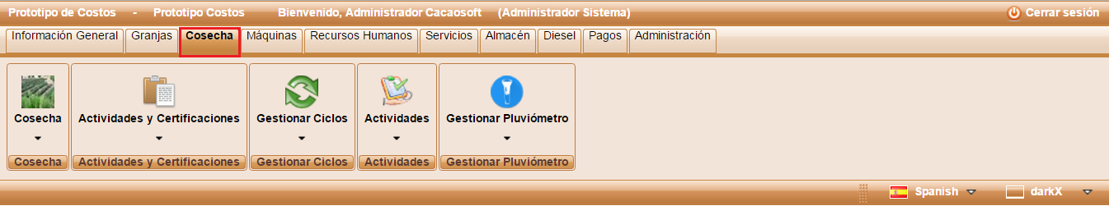](#_Toc483205364)*[Figura 119 Módulo Cosecha](#_Toc483205364)* [76](#_Toc483205364)

*[Figura 120 Submenú Gestionar Cosechas](#_Toc483205365)* [76](#_Toc483205365)

[Figura 121 Lista de cosechas 77](#_Toc483205366)

*[Figura 122 Selector de Plantación](#_Toc483205367)* [77](#_Toc483205367)

[Figura 123 Submenú Registrar Cosecha 78](#_Toc483205368)

*[Figura 124 Registrar Cosecha](#_Toc483205369)* [78](#_Toc483205369)

*[Figura 125 Agregar Parcelas](#_Toc483205370)* [79](#_Toc483205370)

[Figura 126 Registro de cosecha con parcelas asignadas 80](#_Toc483205371)

[Figura 127 Confirmación de registro de cosecha 80](#_Toc483205372)

[Figura 128 Registro exitoso de la cosecha 81](#_Toc483205373)

[Figura 129 Editar Cosecha 81](#_Toc483205374)

*[Figura 130 Submenú Gestionar Actividades Y Certificaciones](#_Toc483205375)* [82](#_Toc483205375)

[Figura 131 Lista de Actividades 82](#_Toc483205376)

*[Figura 132 Filtro de Actividades por certificación](#_Toc483205377)* [83](#_Toc483205377)

*[Figura 133 Registrar Actividad y Certificación](#_Toc483205378)* [83](#_Toc483205378)

*[Figura 134 Seleccionar Certificado y Actividad](#_Toc483205379)* [83](#_Toc483205379)

[Figura 135 Seleccionar Actividad 84](#_Toc483205380)

[Figura 136 Filtro de los nombres de las actividades 85](#_Toc483205381)

[Figura 137 Eliminar un nombre de actividad 85](#_Toc483205382)

[Figura 138 Confirmación de registro actividad y certificación 86](#_Toc483205383)

[Figura 139 Registro exitoso de actividad y certificación 86](#_Toc483205384)

*[Figura 140 Menú Gestionar Ciclos](#_Toc483205385)* [87](#_Toc483205385)

[Figura 141 Lista de Ciclos 87](#_Toc483205386)

[Figura 142 Buscar Ciclo 88](#_Toc483205387)

*[Figura 143 Actividades de un Ciclo.](#_Toc483205388)* [89](#_Toc483205388)

*[Figura 144 Filtro de Plantación y cosecha](#_Toc483205389)* [89](#_Toc483205389)

*[Figura 145 Registrar Ciclo](#_Toc483205390)* [90](#_Toc483205390)

[Figura 146 Registrar Ciclo 90](#_Toc483205391)

[Figura 147 Confirmación del registro de ciclo 91](#_Toc483205392)

[Figura 148 Registro exitoso del ciclo 92](#_Toc483205393)

[Figura 149 Editar Ciclo 92](#_Toc483205394)

[Figura 150 Registrar presupuesto de actividades 93](#_Toc483205395)

*[Figura 2 Registrar Presupuesto de Actividades](#_Toc483205396)* [93](#_Toc483205396)

[Figura 152 Lista de actividades a presupuestar 94](#_Toc483205397)

[Figura 153 Detalles de la actividad 95](#_Toc483205398)

[Figura 154 Editar Actividad 95](#_Toc483205399)

[Figura 155 Lista de Actividades disponibles para agregar 96](#_Toc483205400)

[Figura 156 Actividad Independiente 97](#_Toc483205401)

[Figura 157 Confirmación de la actividad adicional 98](#_Toc483205402)

[Figura 158 Mensaje exitoso de registro de actividad 98](#_Toc483205403)

[Figura 159 Secciones para presupuestar actividad 99](#_Toc483205404)

[Figura 160 Sección de Recursos Humanos 100](#_Toc483205405)

[Figura 161 Asignar Equipo 100](#_Toc483205406)

[Figura 162 Confirmación registro de equipo 101](#_Toc483205407)

[Figura 163 Asignar Equipo 101](#_Toc483205408)

[Figura 164 Lista de Recursos Humanos 102](#_Toc483205409)

[Figura 165 Confirmación del recurso humano 103](#_Toc483205410)

[Figura 166 Recurso humano seleccionado 103](#_Toc483205411)

[Figura 167 Asignación de trabajadores 104](#_Toc483205412)

[Figura 168 Edición del recurso humano 105](#_Toc483205413)

[Figura 169 Confirmación de la Edición del Recurso Humano 106](#_Toc483205414)

[Figura 170 Sección Máquinas 106](#_Toc483205415)

[Figura 171 Asignar máquina 107](#_Toc483205416)

[Figura 172 Confirmación de la máquina 107](#_Toc483205417)

[Figura 173. Máquinas seleccionadas 108](#_Toc483205418)

[Figura 174 Confirmación exitosa de asignar máquinas 109](#_Toc483205419)

[Figura 175 Editar Actividades y Máquinas 110](#_Toc483205420)

[Figura 176 Mensaje exitoso de modificación de maquina 111](#_Toc483205421)

[Figura 177 Sección de Material 111](#_Toc483205422)

[Figura 178 Lista de Materiales 112](#_Toc483205423)

[Figura 179 Presupuesto de cantidad de material 113](#_Toc483205424)

[Figura 180. Materiales seleccionados 113](#_Toc483205425)

[Figura 181 Asignación de sección de material 114](#_Toc483205426)

[Figura 182 Editar Material 115](#_Toc483205427)

[Figura 183 Registrar presupuesto de actividades 116](#_Toc483205428)

*[Figura 184 Registrar Presupuesto de Actividades por ciclo](#_Toc483205429)* [116](#_Toc483205429)

[Figura 185 Lista de Ciclos 117](#_Toc483205430)

[Figura 186 Asignación de ciclo a presupuestar 118](#_Toc483205431)

[Figura 187 Registrar actividades actuales 118](#_Toc483205432)

*[Figura 188 Registro del costo real de una actividad](#_Toc483205433)* [119](#_Toc483205433)

[Figura 189 Lista de actividades 120](#_Toc483205434)

[Figura 190 Registro del costo real de una actividad presupuestada 121](#_Toc483205435)

[Figura 191 Asignación de parcelas a la actividad 122](#_Toc483205436)

[Figura 192 Lista de parcelas 122](#_Toc483205437)

[Figura 193 Parcelas asignadas 123](#_Toc483205438)

[Figura 194 Sección Recurso Humano 123](#_Toc483205439)

[Figura 195 Editar recurso humano 124](#_Toc483205440)

[Figura 196 Confirmación de los costos reales 125](#_Toc483205441)

[Figura 197 Mensaje exitoso de la edición del recurso humano 126](#_Toc483205442)

[Figura 198 Confirmación del cálculo del costo total del presupuesto de los recursos humanos 127](#_Toc483205443)

[Figura 199 Asignación de costos actuales a los recursos humanos 127](#_Toc483205444)

[Figura 200 Sección máquinas 128](#_Toc483205445)

[Figura 201 Editar Máquina 128](#_Toc483205446)

[Figura 202 Mensaje confirmación de edición de máquina 129](#_Toc483205447)

[Figura 203 Confirmación del costo total de las máquinas 130](#_Toc483205448)

[Figura 204 Asignación de presupuesto a las máquinas 131](#_Toc483205449)

[Figura 205 Sección de Material 131](#_Toc483205450)

[Figura 206 Costo real de los materiales 132](#_Toc483205451)

[Figura 207 Confirmación del costo de la actividad 132](#_Toc483205452)

[Figura 208 Costo de la actividad 133](#_Toc483205453)

[Figura 209 Costo de la actividad 134](#_Toc483205454)

[Figura 210 Registrar Actividades Actuales por Ciclo 135](#_Toc483205455)

[Figura 211 Seleccionar Ciclo y Registrar Costo Real a una Actividad 135](#_Toc483205456)

[Figura 212. Actividades de un ciclo para asignar costo real 136](#_Toc483205457)

[Figura 213 Registro de detalles de la actividad 136](#_Toc483205458)

[Figura 214 Reporte del ciclo 1 de la actividad Resembrar 138](#_Toc483205459)

[Figura 215 Gestionar Pluviómetro 138](#_Toc483205460)

[Figura 216 Lista de medidas 139](#_Toc483205461)

[Figura 217 Consultar Pluviómetros 139](#_Toc483205462)

[Figura 218 Reporte de lluvias 140](#_Toc483205463)

[Figura 219 Detalles del Pluviómetro 140](#_Toc483205464)

[Figura 220 Submenú Registrar Pluviómetro 141](#_Toc483205465)

[Figura 221 Registrar Pluviómetro 141](#_Toc483205466)

[Figura 222 Módulo Máquinas 142](#_Toc483205467)

[Figura 223 Gestionar Máquinas 142](#_Toc483205468)

[Figura 224 Listado de Máquinas 143](#_Toc483205469)

[Figura 225 Buscar Máquina 144](#_Toc483205470)

[Figura 226 Mensaje de Búsqueda de Máquinas 144](#_Toc483205471)

[Figura 155 Mensaje de búsqueda sin registros 145](#_Toc483205472)

[Figura 228 Registrar Máquina 145](#_Toc483205473)

[Figura 229 Formulario Registrar Máquina 146](#_Toc483205474)

[Figura 230 Confirmar Registro de una Máquina 148](#_Toc483205475)

[Figura 231 Mensaje de confirmación de registro de máquina exitoso 149](#_Toc483205476)

[Figura 232 Editar Máquina 149](#_Toc483205477)

[Figura 233 Gestionar Tipo de Combustibles 150](#_Toc483205478)

[Figura 234 Listado Tipos de Combustibles 150](#_Toc483205479)

[Figura 163 Registrar Tipo de Combustible 151](#_Toc483205480)

[Figura 236 Formulario Tipo de Combustible 151](#_Toc483205481)

[Figura 237 Confirmar Registro de un Tipo de Combustible 151](#_Toc483205482)

[Figura 238 Mensaje de Confirmación de Registro de Tipo de Combustible Exitoso 152](#_Toc483205483)

[Figura 239 Editar Tipo de Combustible 152](#_Toc483205484)

[Figura 240 Gestionar Uso de la Máquina 153](#_Toc483205485)

[Figura 241 Listado Usos de la Máquina 153](#_Toc483205486)

[Figura 242 Registrar Uso de la Máquina 154](#_Toc483205487)

[Figura 171 Formulario para el Registro del Uso de la Máquina 154](#_Toc483205488)

[Figura 244 Confirmación Registro del Uso de la Máquina Durante la Cosecha 2015 154](#_Toc483205489)

[Figura 245 Mensaje de confirmación de registro de uso de la máquina exitoso 155](#_Toc483205490)

[Figura 246 Editar Uso de la Máquina 156](#_Toc483205491)

[Figura 247 Gestionar Seguro 156](#_Toc483205492)

[Figura 248 Listado de los Seguros de una Máquina 157](#_Toc483205493)

[Figura 249 Registrar Seguro 157](#_Toc483205494)

[Figura 250 Formulario para el Registro de un Seguro 158](#_Toc483205495)

[Figura 251 Confirmación Registro Seguro 159](#_Toc483205496)

[Figura 252 Mensaje de confirmación de registro exitoso de un seguro 159](#_Toc483205497)

[Figura 253 Editar Seguro 160](#_Toc483205498)

[Figura 254 Registrar Mantenimiento y Calibración 160](#_Toc483205499)

[Figura 255 Formulario para Registrar Mantenimiento y Calibración 160](#_Toc483205500)

[Figura 256 Confirmar Registro de Mantenimiento y Calibración 161](#_Toc483205501)

[Figura 257 Mensaje de Confirmación de Registro de Mantenimiento y Calibración Exitoso 162](#_Toc483205502)

[Figura 258 Gestionar Mantenimiento y Calibración 162](#_Toc483205503)

[Figura 259 Listado de Mantenimiento y Calibración 163](#_Toc483205504)

[Figura 260 Buscar Registro de Mantenimiento y Calibración 163](#_Toc483205505)

[Figura 261 Mensaje de Búsqueda de Registros de Mantenimiento y Calibración 164](#_Toc483205506)

[Figura 262 Mensaje de Búsqueda sin Registros 164](#_Toc483205507)

[Figura 263 Filtros de Búsqueda de Mantenimiento y Calibración 165](#_Toc483205508)

[Figura 264 Botón Líneas de Mantenimiento 166](#_Toc483205509)

[Figura 265 Listado de las Líneas de Mantenimiento que se pueden registrar para un Mantenimiento y Calibración 166](#_Toc483205510)

[Figura 266 Formulario Registrar una Línea de Mantenimiento a un Mantenimiento y Calibración 167](#_Toc483205511)

[Figura 267 Confirmar Registro de una Línea de Mantenimiento Asociada a un Mantenimiento 167](#_Toc483205512)

[Figura 268 Mensaje de Confirmación de registro de Línea de Mantenimiento para un Mantenimiento Exitoso 168](#_Toc483205513)

[Figura 269 Registro de Línea de Mantenimiento para el Mantenimiento 169](#_Toc483205514)

[Figura 270 Listado de Líneas de Mantenimiento sin Registros para Asociar a un Mantenimiento y Calibración 170](#_Toc483205515)

[Figura 271 Crear una Nueva Línea de Mantenimiento 170](#_Toc483205516)

[Figura 272 Mensaje de Confirmación de Registro de Línea Exitoso 171](#_Toc483205517)

[Figura 273 Editar Mantenimiento y Calibración 172](#_Toc483205518)

[Figura 274 Gestionar Línea de Mantenimiento 172](#_Toc483205519)

[Figura 275 Listado de Líneas de Mantenimiento 173](#_Toc483205520)

[Figura 276 Registrar Línea de Mantenimiento 173](#_Toc483205521)

[Figura 277 Formulario para Registrar una Línea de Mantenimiento 174](#_Toc483205522)

[Figura 278 Información para Registrar una Línea de Mantenimiento 174](#_Toc483205523)

[Figura 279 Confirmar Registro de una Línea de Mantenimiento 175](#_Toc483205524)

[Figura 280 Mensaje de Confirmación de Registro de una Línea de Mantenimiento Exitoso 175](#_Toc483205525)

[Figura 281 Editar Línea de Mantenimiento 176](#_Toc483205526)

# Índice de Tablas

[Tabla 1 Información para el Registro de Unidad de Medida 29](#_Toc483205527)

[Tabla 2 Información para el Registro de un Nombre de Actividad 32](#_Toc483205528)

[Tabla 3 Información para el Registro de un País 42](#_Toc483205529)

[Tabla 4 Información para el Registro de un Departamento 45](#_Toc483205530)

[Tabla 5 Información para el Registro de un Municipio 48](#_Toc483205531)

[Tabla 6 Información para el Registro de una Tasa de IVA 53](#_Toc483205532)

[Tabla 7 Información para el Registro del Perfil del Sistema 54](#_Toc483205533)

[Tabla 8 Información para el Registro de un Color 56](#_Toc483205534)

[Tabla 9 Información para el Registro de un Tipo de Comida 59](#_Toc483205535)

[Tabla 10 Información para Registrar Hacienda 64](#_Toc483205536)

[Tabla 11 Información para Registrar Parcela 67](#_Toc483205537)

[Tabla 12 Información para Registrar Sección 72](#_Toc483205538)

[Tabla 13 Información para Registrar Cosecha 80](#_Toc483205539)

[Tabla 14 Información para Registrar Actividades y Certificaciones 85](#_Toc483205540)

[Tabla 15 Información para Registrar Cosecha 92](#_Toc483205541)

[Tabla 16 Datos para registrar una actividad 95](#_Toc483205542)

[Tabla 17 Información para agregar una actividad a la cosecha 99](#_Toc483205543)

[Tabla 18 Datos para editar el registro de un recurso humano 106](#_Toc483205544)

[Tabla 19 Datos para editar el registro de un recurso humano 111](#_Toc483205545)

[Tabla 20 Datos para registrar una actividad 118](#_Toc483205546)

[Tabla 21 Datos para registrar una actividad 120](#_Toc483205547)

[Tabla 22 Descripción de los costos reales. 125](#_Toc483205548)

[Tabla 23 Datos para registrar una actividad 137](#_Toc483205549)

[Tabla 24 Datos de los detalles de la actividad 138](#_Toc483205550)

[Tabla 25 Datos para el registro del pluviómetro 142](#_Toc483205551)

[Tabla 26 Información para Registrar Máquina 148](#_Toc483205552)

[Tabla 27 Información para Registrar un Seguro 159](#_Toc483205553)

[Tabla 28 Información para Registrar Mantenimiento y Calibración 162](#_Toc483205554)

# Introducción

Este documento describe una visión general del uso y funcionamiento de la Aplicación CacaoSoft; diseñado para ser utilizado únicamente por el personal de Informatix.

# Procedimiento de inicio de sesión

## Iniciar sesión

Puede acceder a CacaoSoft a través de un navegador web, dirigirse al botón  **(Iniciar Sesión)** ubicado en la parte superior derecha e ingresar los datos del usuario; nombre y contraseña asignados y a continuación, pulsar  **(Aceptar)**.

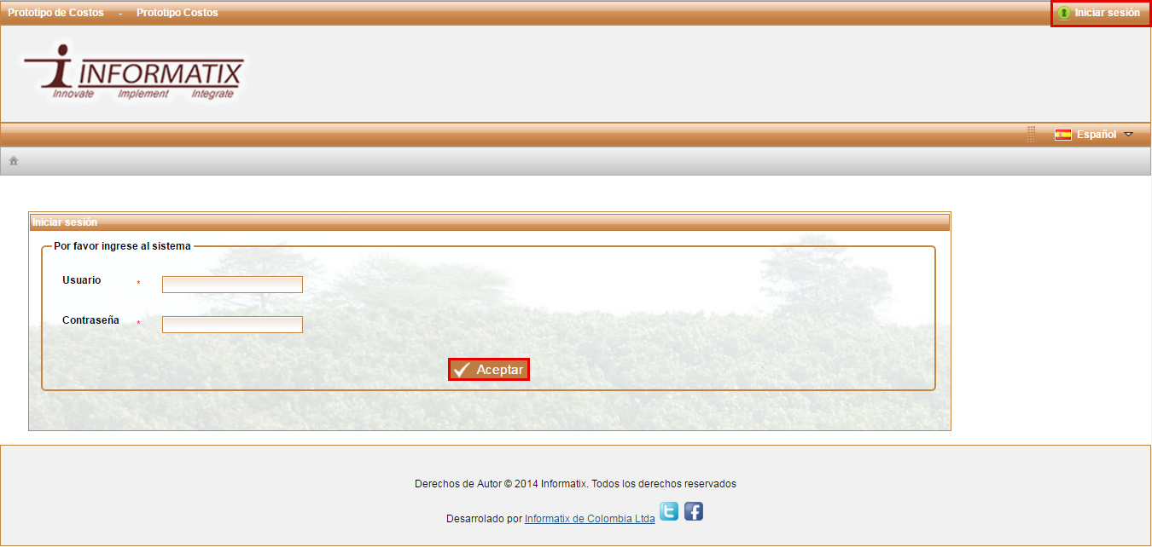

Figura 1 Iniciar Sesión

Al ingresar al sistema podrá observar las diferentes opciones de menú, según el rol que tenga asignado.

## Cerrar sesión

Salga de la aplicación haciendo clic en el botón situado en la esquina superior derecha  **(Cerrar Sesión)**.

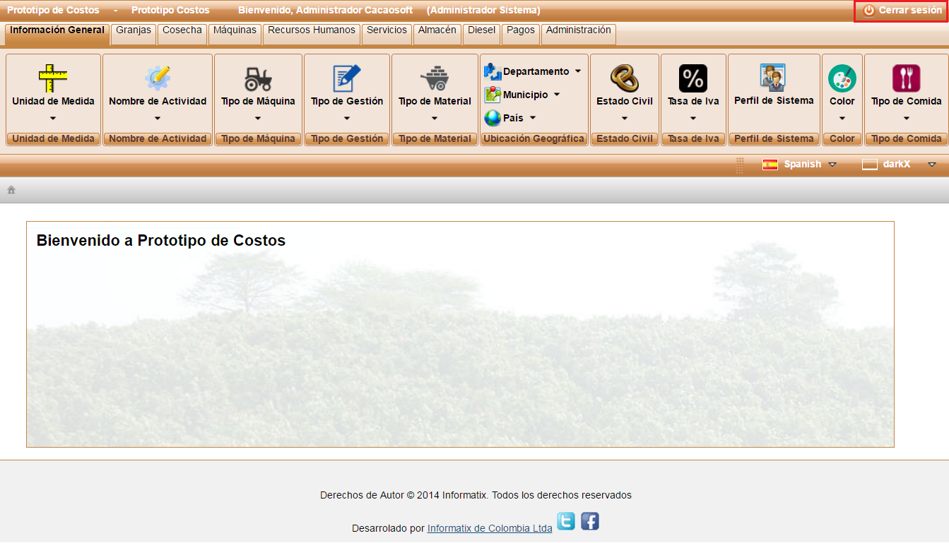

Figura 2 Cerrar Sesión

# Visión general de la aplicación

# Modulo I. Información General

En este módulo el usuario podrá establecer unidades y parámetros básicos en función de sus necesidades. Seleccione el módulo Información General de la siguiente manera:

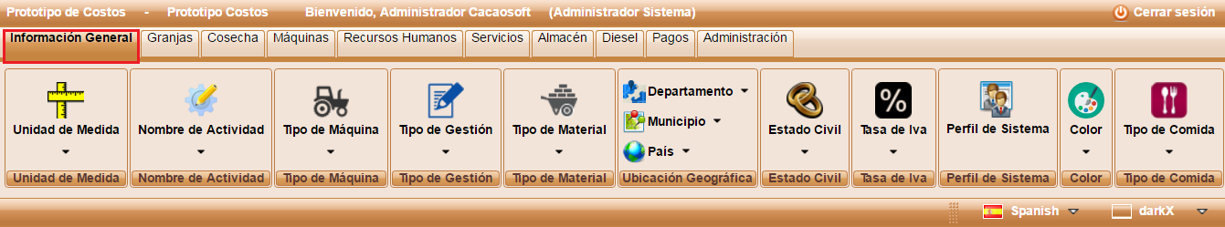

Figura 3 Módulo Información General

A continuación se describe cada uno de los menús que contiene el módulo de Información General.

## 1.1 Unidad de Medida

### 1.1.1 Gestionar Unidades de Medidas

Seleccione el menú Unidades de Medida o el submenú Gestionar Unidad de Medida para visualizar la lista actual de unidades de medidas registradas en la aplicación.

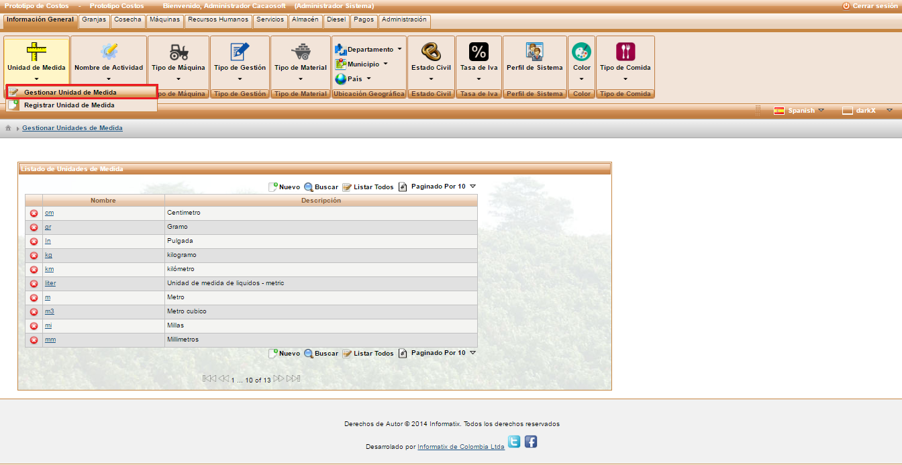

Figura 4 Submenú Gestionar Unidad de Medida

Al ingresar al submenú Gestionar Unidad de Medida se observa una lista de unidades de medidas ordenadas alfabéticamente, como se muestra en la siguiente imagen.

*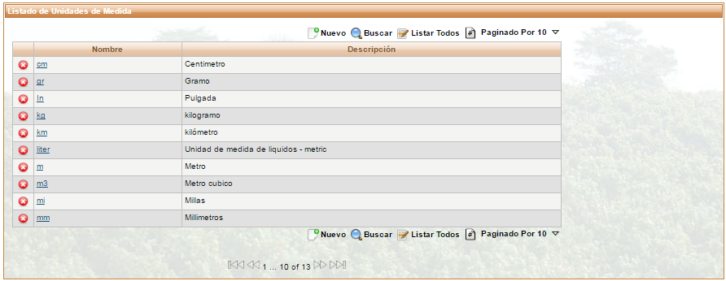*

Figura 5 Listado de Unidades de Medida

El usuario tiene las opciones de crear un nuevo registro, buscar una unidad de medida, listar todas las unidades de medida, paginar de acuerdo a la cantidad de registros que el usuario desee observar en la ventana principal, eliminar o editar un registro. A continuación se describe el uso de cada una de las opciones.

#### 1.1.1.1 Listado de Botones

##### Listar Todos

La opción Listar Todos  permite ver una lista actual de unidades de medida registradas en la aplicación, ordenada en forma alfabética donde solo aparecerán las diez primeras de la lista.

##### Paginado Por

La opción  permite al usuario ver más de diez registros por página, tiene la opción en el menú desplegable de elegir la cantidad de registros a observar; puede seleccionar hasta 100 por vista.

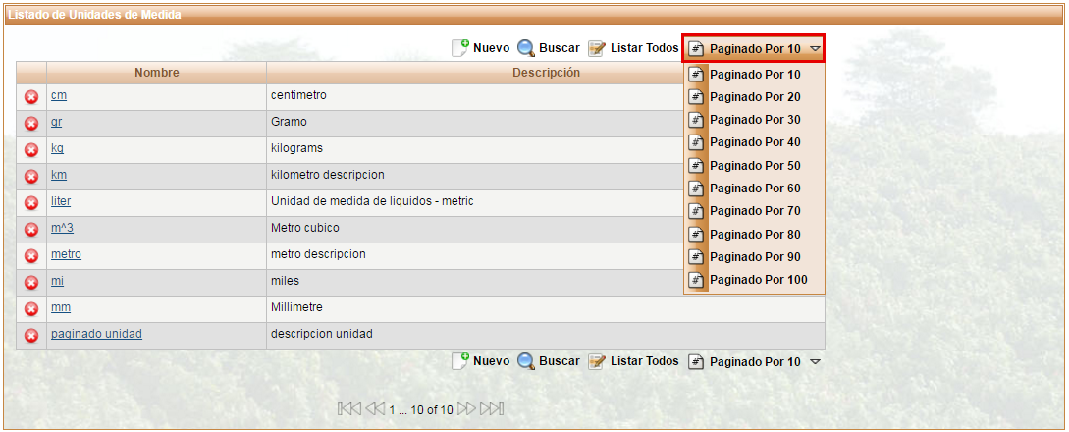

Figura 6 Opciones de paginado

##### Buscar

La opción  permite ubicar de forma rápida una unidad de medida determinada. El botón despliega una ventana emergente como se muestra en la figura, donde el usuario tiene la posibilidad de ingresar el nombre de la unidad de medida con el objetivo de filtrar los datos del listado.

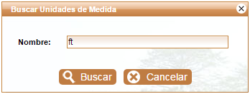

Figura 7 Buscar Unidad de Medida

Si decide que la búsqueda ya no es necesaria, puede seleccionar el icono  **(Cancelar)** o salir de la ventana dando clic en el botón  , en la esquina superior derecha de la ventana emergente.

Al oprimir el botón  **(Buscar)** se muestra un listado de unidad de medidas con las coincidencias encontradas; en caso de encontrar registros que coincidan se emite un mensaje de la siguiente manera:

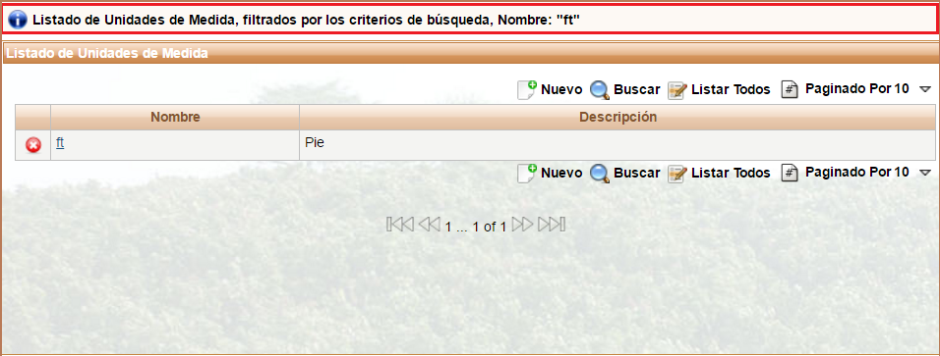

Figura 8 Mensaje de Búsqueda de Unidad de Medida

Cuando se realiza la búsqueda y no existe unidades de medidas que coincidan con el parámetro enviado aparecerá un mensaje como se ve en la siguiente imagen.

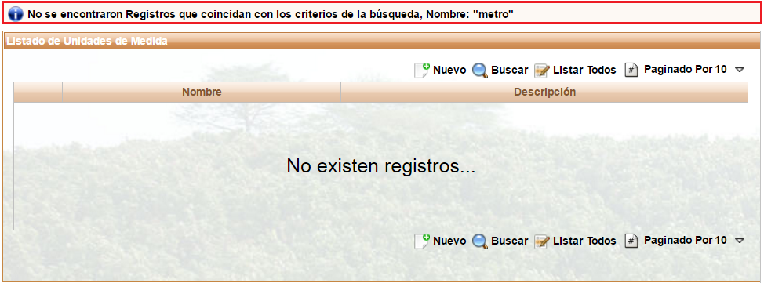

Figura 9 Mensaje de Búsqueda sin Registros

##### Nuevo

La opción  **** es una alternativa para que el usuario cree un nuevo registro de unidad de medida de la misma forma como se mostrara más adelante en el ítem **Registrar Unidad de Medida**.

##### Eliminar

La opción**** permite al usuario eliminar un registro mostrándole una ventana de confirmación como se observa a continuación.

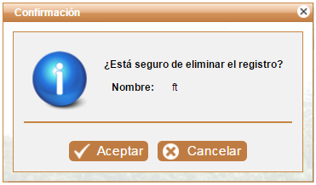

Figura 10 Eliminar Unidad de Medida

Si el usuario está seguro de borrar el registro de la base de datos debe oprimir  **(Aceptar)** aparecerá un mensaje de confirmación de eliminación y la lista de unidad de medida actuales; si el usuario no está seguro de eliminar la unidad de medida debe oprimir en el botón  **(Cancelar)** para salir de la ventana.

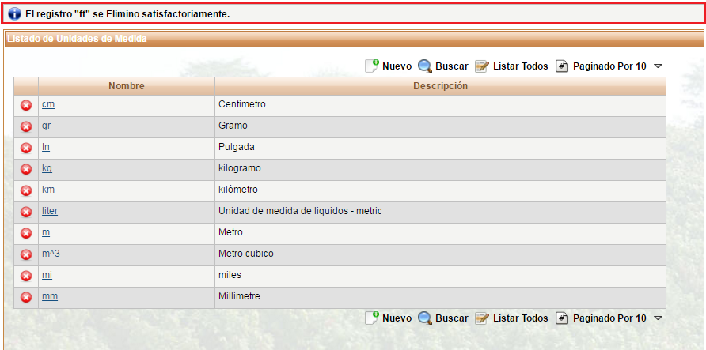

Figura 11 Mensaje de Eliminar Unidad de Medida

##### Paginador

La opción  permite al usuario desplazarse por las diferentes páginas, para lograr ver todos los registros existentes puede hacerlo por medio de las flechas recordando que la lista está ordenada alfabéticamente.

### 1.1.2 Registrar Unidad de Medida

Permite al usuario registrar una nueva unidad de medida. Para ingresar se puede acceder mediante el submenú como lo muestra la siguiente imagen o mediante el botón  (**Nuevo)**, mencionado anteriormente en la interfaz de Gestionar Unidad de Medida.

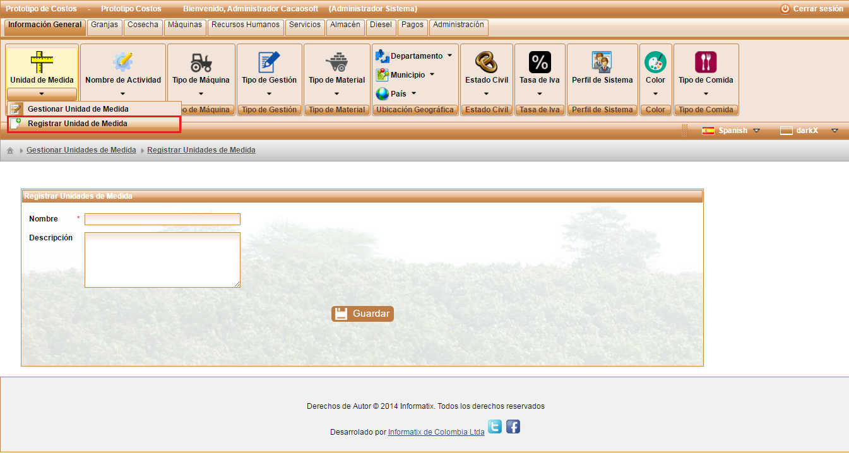

Figura 12 Submenú Registrar Unidad de Medida

El usuario debe diligenciar el formulario de registro que se muestra a continuación.

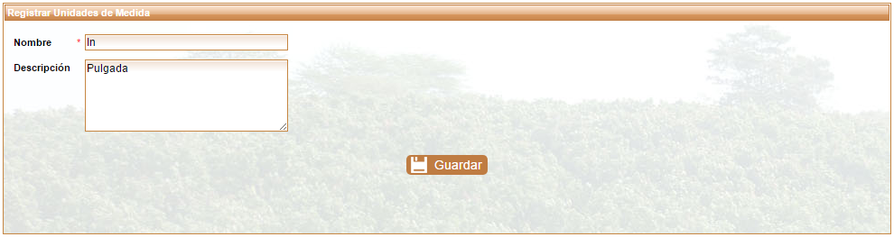

Figura 13 Formulario Registrar Unidad de Medida

La siguiente tabla describe los datos de la imagen anterior.

|  |  |  |
| --- | --- | --- |
| Nombre | Descripción | Obligatorio |
| Nombre | Nombre con el que se va a registrar la unidad de medida. | Si |
| Descripción | Descripción de la unidad de medida que se va a registrar. | No |

Tabla 1 Información para el Registro de Unidad de Medida

Para guardar debe oprimir el botón ****(**Guardar**), en ese momento se despliega una ventana emergente de confirmación como se muestra a continuación.

Si el usuario está seguro de hacer el registro oprime  **(Aceptar)**, de lo contrario puede cancelar dando clic en  **(Cancelar)** o salir de la ventana con el botón  **(X)**.

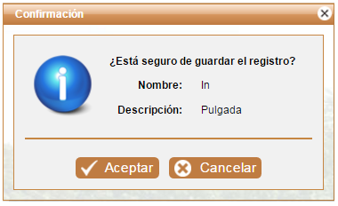

Figura 14 Confirmar Unidad de Medida

Si el usuario confirma el proceso de registro la aplicación lo direcciona a la ventana de Gestionar Unidad de Medida mostrándole un mensaje donde le dice si el registro fue exitoso o no; como se muestra en la siguiente imagen.

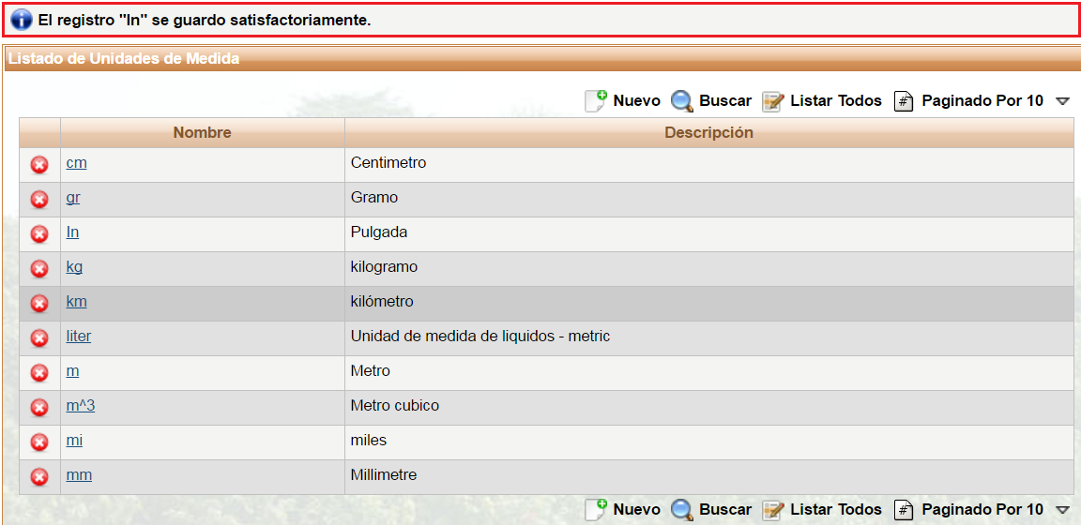

Figura 15 Mensaje de Confirmación de Registro de Unidad de Medida Exitoso

### 1.1.3 Editar Unidad de Medida

La unidad de medida también se puede editar, mediante el hipervínculo que tiene el nombre; en la imagen siguiente se mostrara el hipervínculo; cuando el usuario de clic en el nombre lo direccionará a la vista de Registrar Unidad de Medida con la diferencia que los campos ya están ocupados con la información anteriormente registrada para la unidad de medida, el usuario puede hacer cambios en el nombre o en la descripción y repetir el mismo procedimiento de Registrar Unidad de Medida.

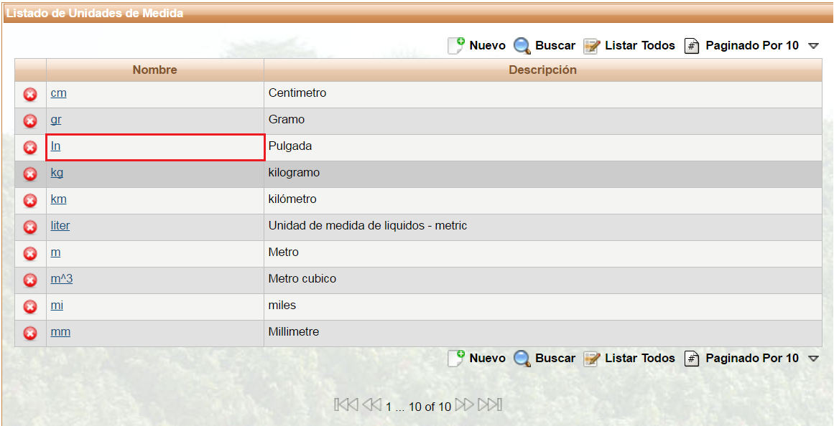

Figura 16 Editar Unidad de Medida

## 1.2 Nombre de Actividad

### 1.2.1 Gestionar Nombres de las Actividades

Seleccione el menú Nombre de Actividad o el submenú Gestión de los nombres de las Actividades para visualizar la lista actual de las actividades registradas en la aplicación.

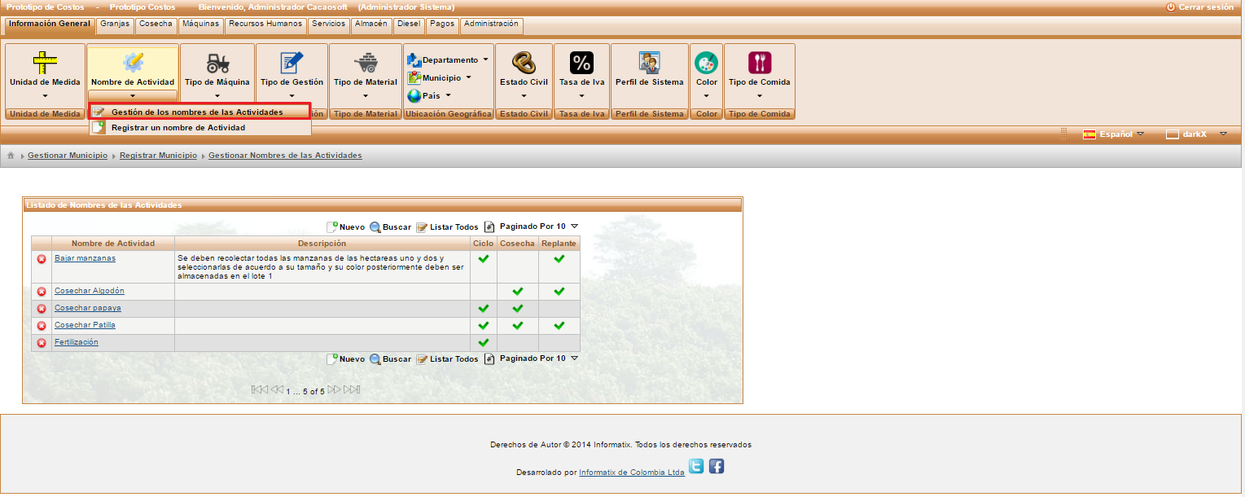

*Figura 17 Submenú Gestionar Nombres de las Actividades*

Al ingresar al submenú Gestionar Nombres de las Actividades se observa una lista de nombres de actividades ordenadas alfabéticamente, como se muestra en la siguiente imagen.



Figura 18 Listado de Nombre de Actividad

El usuario tiene las opciones crear un nuevo registro, buscar un nombre de actividad, listar todos los nombres de actividades, paginar de acuerdo a la cantidad de registros que el usuario desee observar en la ventana principal, eliminar o editar un registro. El funcionamiento de cada botón se encontrará en la [**Sección 1.1.1.1 Listado de Botones**](#_1.1.1.1_Listado_de).

### 1.2.2 Registrar Nombre de Actividad

Permite al usuario registrar una nueva actividad. Para ingresar se puede acceder mediante el submenú como lo muestra la siguiente imagen o mediante el botón  (**Nuevo)**, en la interfaz de Gestionar Nombres de Actividades.

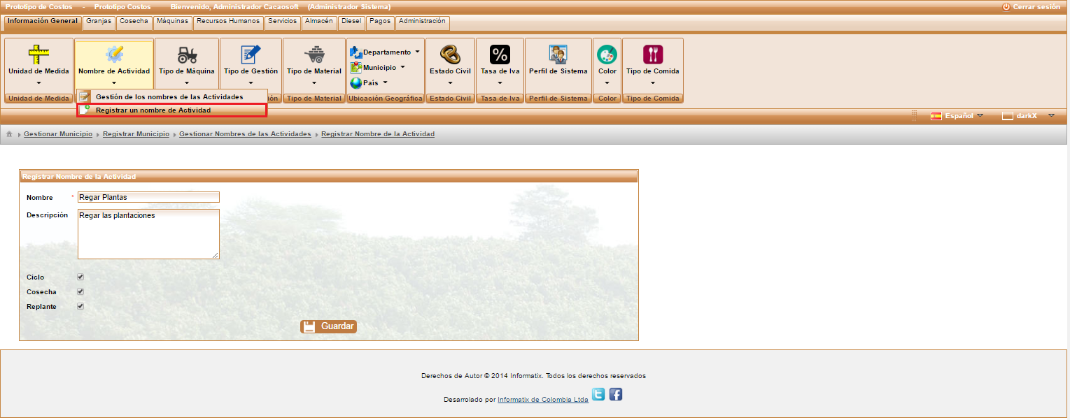

*Figura 19 Submenú Registrar Nombre de Actividad*

El usuario debe diligenciar el formulario de registro que se muestra a continuación.

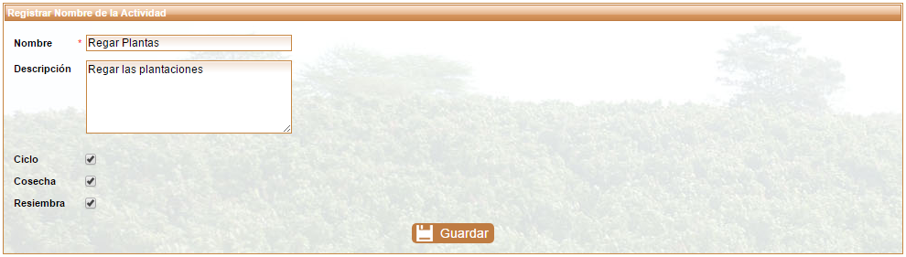

Figura 20 Formulario de Nombres de Actividad

La siguiente tabla describe los datos que debe ingresar el usuario.

|  |  |  |
| --- | --- | --- |
| Nombre | Descripción | Obligatorio |
| Nombre | Nombre con el que se va a registrar la actividad. | Si |
| Descripción | Descripción de la actividad que se va a registrar. | No |
| Ciclo | Si esta seleccionada esta opción quiere decir que la actividad va a estar asociada a un ciclo. | No |
| Cosecha | Si esta opción esta seleccionada significa que la actividad será asociada a un ciclo de cosecha. | No |
| Resiembra | Cuando esta opción este seleccionada quiere decir que la actividad sea asociada a un ciclo de resiembra. | No |

Tabla 2 Información para el Registro de un Nombre de Actividad

Si el usuario está seguro de hacer el registro oprime  **(Aceptar)**, de lo contrario puede cancelar dando clic en  **(Cancelar)** o salir de la ventana con el botón  **(X)**.

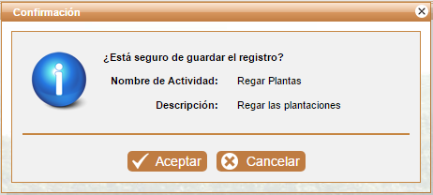

*Figura 21 Confirmar Nombre de Actividad*

Si el usuario confirma el proceso de registro la aplicación lo direcciona a la ventana de Gestionar Nombres de Actividad mostrándole un mensaje donde le dice si el registro fue exitoso o no; como se muestra en la siguiente imagen.

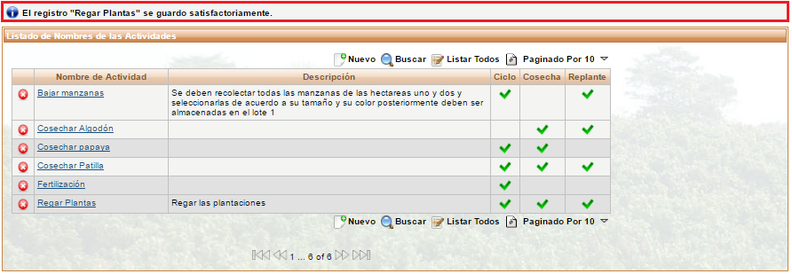

*Figura 22 Mensaje de Confirmación de Registro del Nombre de la Actividad Exitoso*

### 1.2.3 Editar Nombre de Actividad

El nombre de la actividad también se puede editar, mediante el hipervínculo que tiene el nombre; en la imagen siguiente se mostrara el hipervínculo; cuando el usuario haga clic en el nombre lo direccionará a la vista de Registrar Nombre de Actividad con la diferencia que los campos ya están ocupados con la información anteriormente registrada para el nombre de la actividad, el usuario puede hacer cambios en el nombre, en la descripción o en alguno de los campos seleccionados y repetir el mismo procedimiento de Registrar Nombre Actividad.

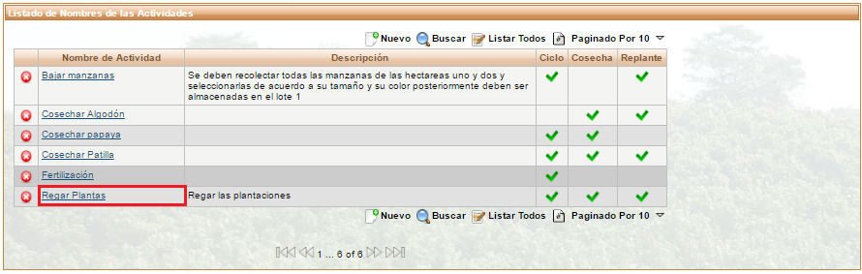

*Figura 23 Editar Nombre de Actividad*

## 1.3 Tipo de Máquina

### 1.3.1 Gestionar Tipos de Máquina

Seleccione el menú Tipo de Máquina o el submenú Gestión de los Tipos de Máquina para visualizar la lista actual de los tipos de máquinas registradas en la aplicación.

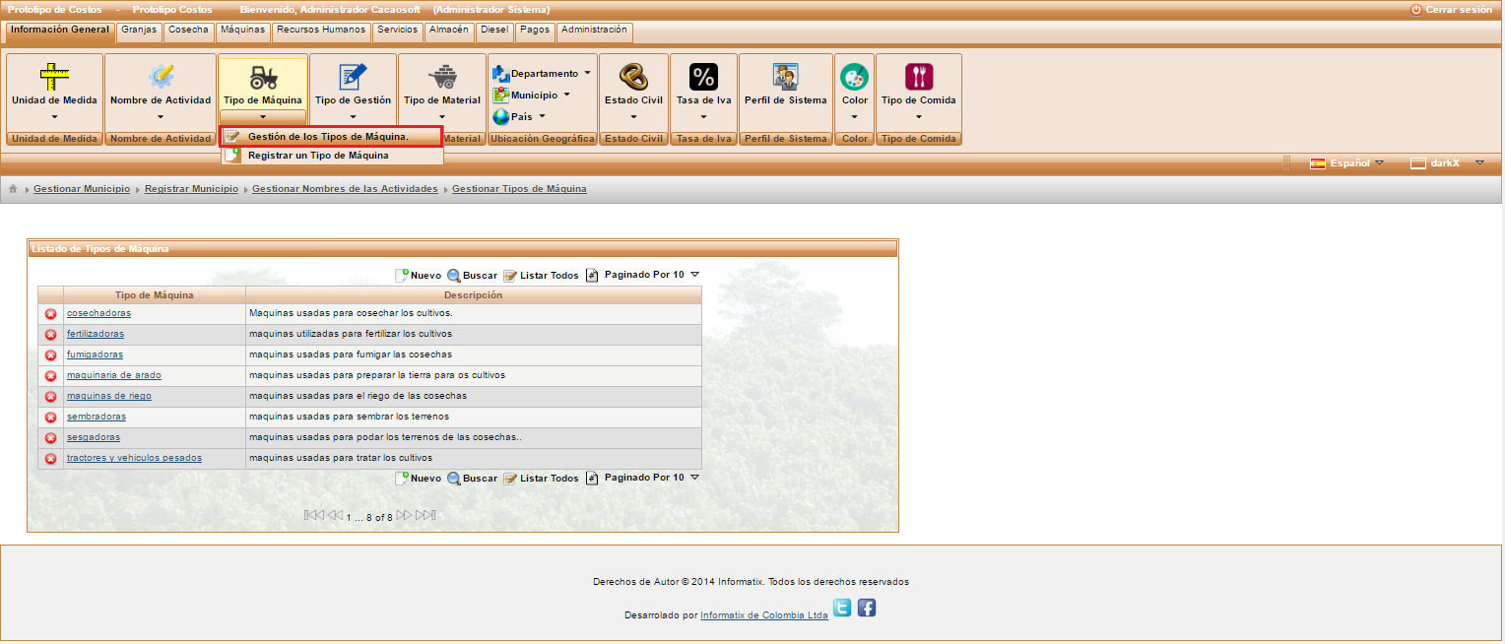

*Figura 24 Submenú Gestionar Tipos de Máquinas*

Al ingresar al submenú Gestionar Tipos de Máquina se observa una lista de nombres de los tipos de máquinas ordenadas alfabéticamente, como se muestra en la siguiente imagen.



Figura 25 Listado de Tipos de Máquina

El usuario tiene las opciones crear un nuevo registro, buscar un tipo de máquina, listar todos los tipos de máquinas, paginar de acuerdo a la cantidad de registros que el usuario desee observar en la ventana principal, eliminar o editar un registro. El funcionamiento de cada botón se encontrará en la [**Sección 1.1.1.1 Listado de Botones**](#_1.1.1.1_Listado_de).

### 1.3.2 Registrar Tipo de Máquina

Permite al usuario registrar un nuevo tipo de máquina. Para ingresar se puede acceder mediante el menú principal como lo muestra la siguiente imagen o mediante el botón  (**Nuevo)**, en la interfaz de Gestionar Tipo de Máquina.

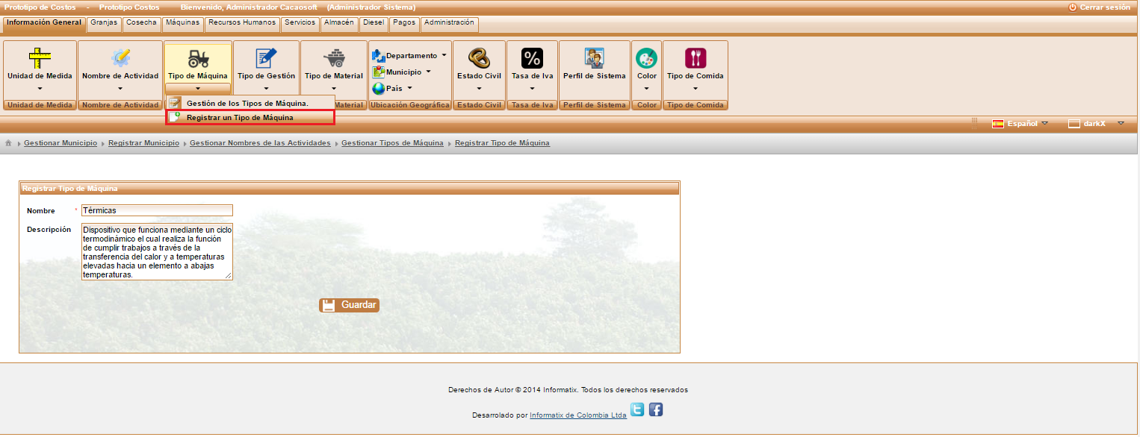

*Figura 26 Submenú Registrar Tipo de Máquina*

El usuario puede registrar el tipo de máquina igual a como se describe en la [**Sección 1.1.2 – Registrar Unidad de Medida**](#_1.1.2_Registrar_Unidad)**,** al concluir el registro aparecerá la confirmación del registro como se muestra en la siguiente imagen.

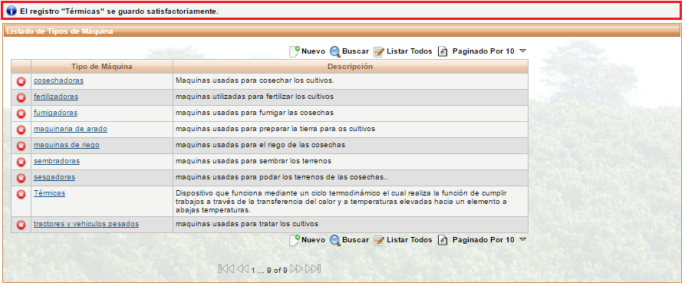

*Figura 27 Mensaje de Confirmación del Tipo de Máquina Exitoso*

### 1.3.3 Editar Tipo de Máquina

El tipo de máquina también se puede editar de la misma manera como se describe en la [**Sección 1.1.3 - Editar Unidad de Medida**](#_1.1.3_Editar_Unidad), en la siguiente imagen se muestra el hipervínculo por el cual el usuario puede editar el tipo de máquina.

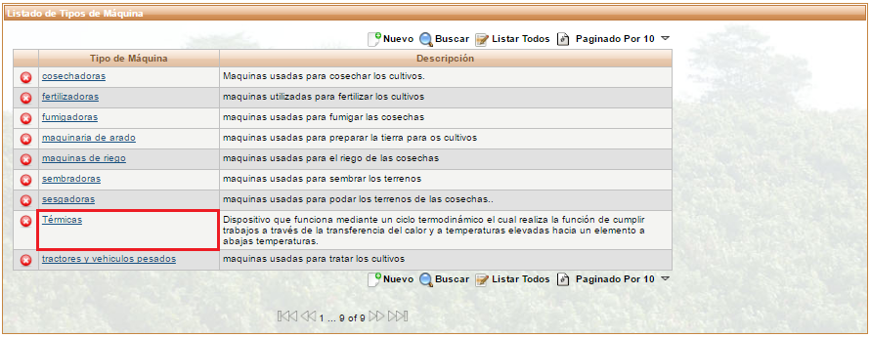

*Figura 28 Editar Tipo de Máquina*

## 1.4 Tipo de Gestión

### 1.4.1 Gestionar Tipos de Gestión

Seleccione el menú Tipo de Gestión o el submenú Gestionar Tipos de Gestión para visualizar la lista actual de los tipos de gestión registradas en la aplicación.

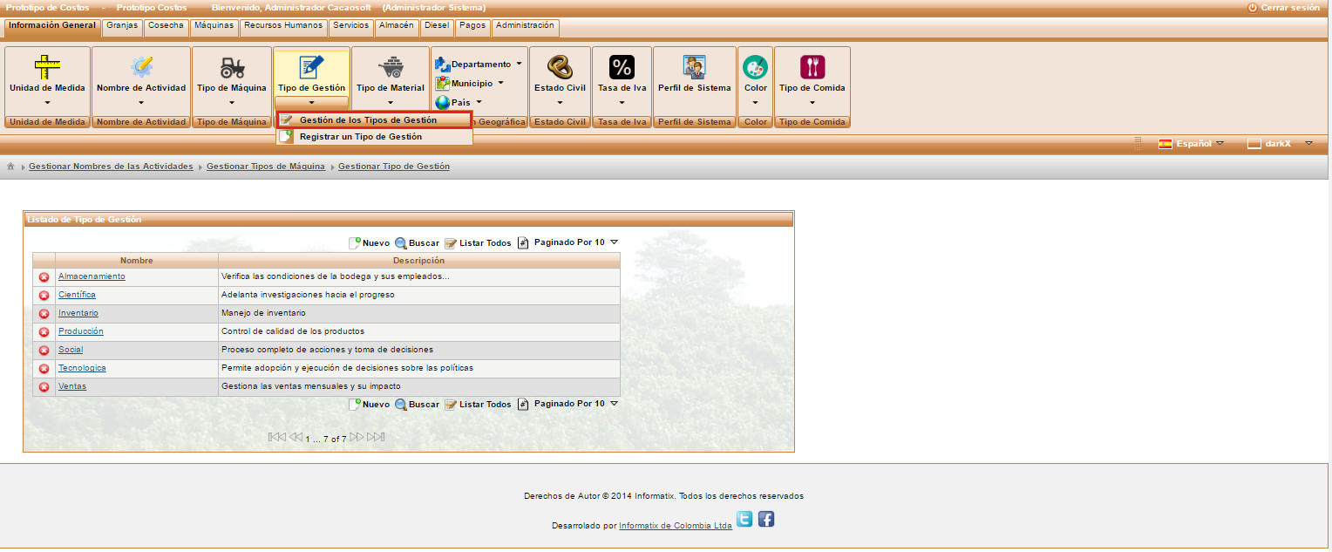

*Figura 29 Submenú Gestionar Tipos de Gestión*

Al ingresar al submenú Gestionar Tipos de Gestión se observa una lista de nombres de los tipos de gestión ordenadas alfabéticamente, como se muestra en la siguiente imagen.



Figura 30 Listado de Tipos de Gestión

El usuario tiene las opciones crear un nuevo registro, buscar un tipo de gestión, listar todos los tipos de gestión, paginar de acuerdo a la cantidad de registros que el usuario desee observar en la ventana principal, eliminar o editar un registro. El funcionamiento de cada botón se encontrará en la [**Sección 1.1.1.1 Listado de Botones**](#_1.1.1.1_Listado_de).

### 1.4.2 Registrar Tipo de Gestión

Permite al usuario registrar un nuevo tipo de gestión. Para ingresar se puede acceder mediante el menú principal como lo muestra la siguiente imagen o mediante el botón **** (**Nuevo)**, en la interfaz de Gestionar Tipo de Gestión.

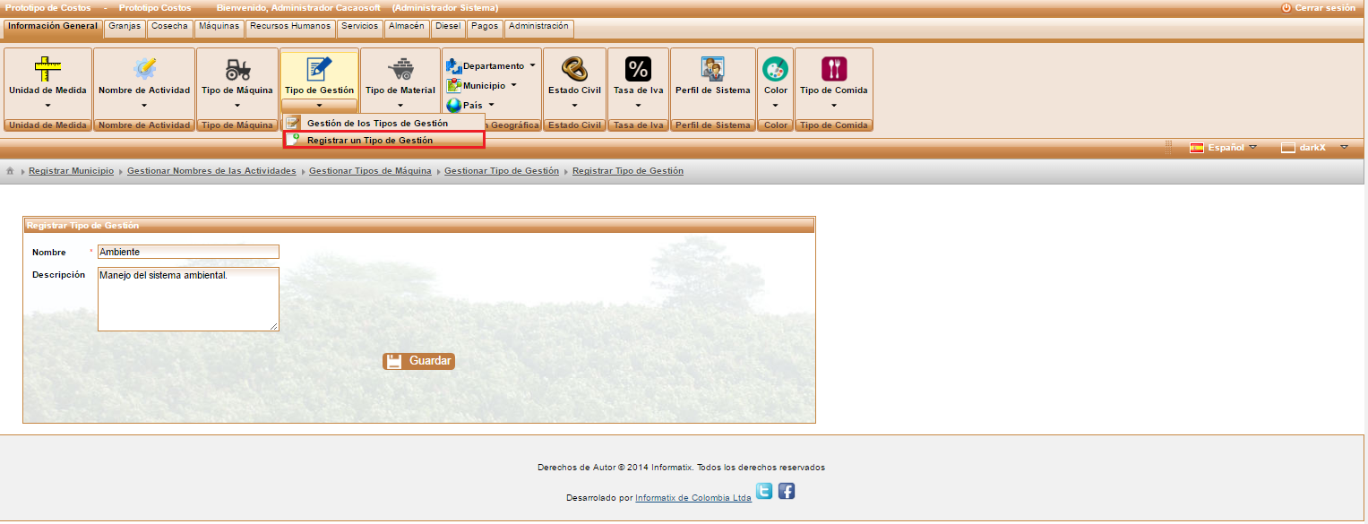

*Figura 31 Submenú Registrar Tipo de Gestión*

El usuario puede registrar el tipo de gestión igual a como se describe en la [**Sección 1.1.2 – Registrar Unidad de Medida**](#_1.1.2_Registrar_Unidad)**,** al concluir el registro aparecerá la confirmación del registro como se muestra en la siguiente imagen.

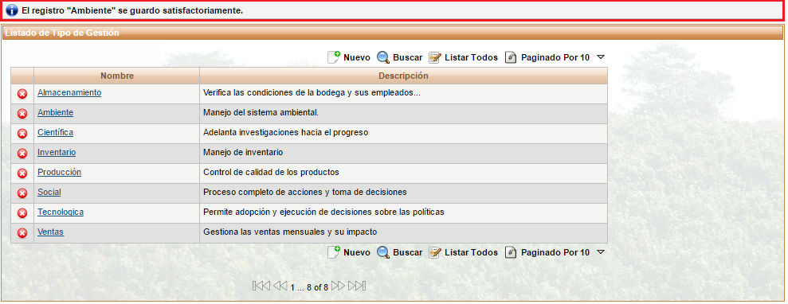

*Figura 32 Mensaje de Confirmación de Registro del Tipo de Gestión Exitoso*

### 1.4.3 Editar Tipo de Gestión

El tipo de gestión también se puede editar de la misma manera como se describe en la [**Sección 1.1.3 - Editar Unidad de Medida**](#_1.1.3_Editar_Unidad), en la siguiente imagen se muestra el hipervínculo por el cual el usuario puede editar el tipo de gestión.

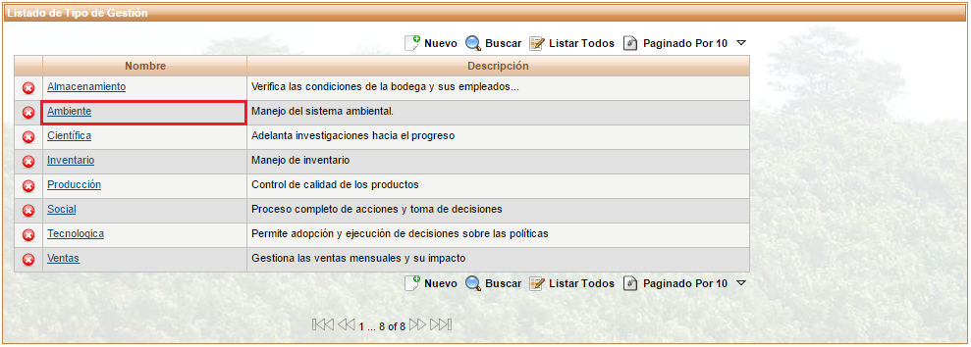

*Figura 33 Editar Tipo de Gestión*

## 1.5 Tipo de Material

### 1.5.1 Gestionar Tipos de Material

Seleccione el menú Tipo de Material o el submenú Gestionar Tipos de Material para visualizar la lista actual de los tipos de material registrados en la aplicación.

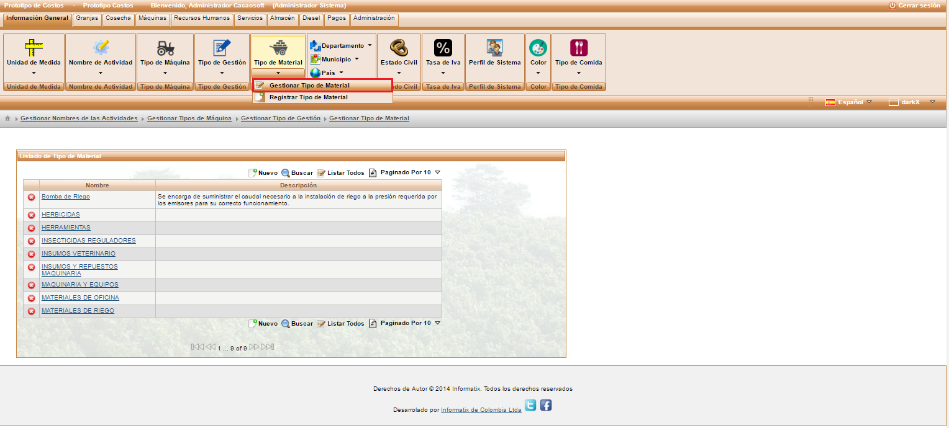

Figura 34 Submenú Gestionar Tipo de Material

Al ingresar al submenú Gestionar Tipos de Material se observa una lista de nombres de los tipos de material ordenadas alfabéticamente, como se muestra en la siguiente imagen.

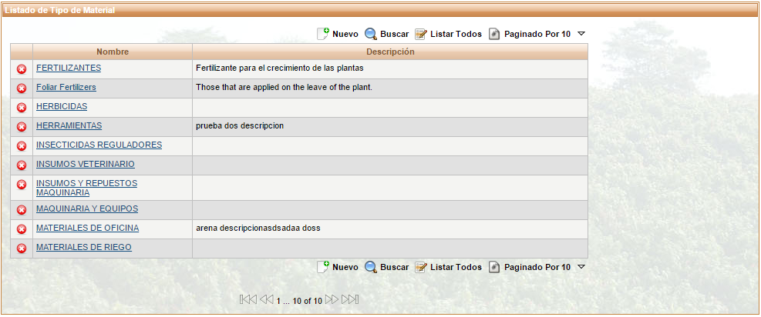

Figura 35 Listado de Tipos de Material

El usuario tiene las opciones crear un nuevo registro, buscar un tipo de gestión, listar todos los tipos de material, paginar de acuerdo a la cantidad de registros que el usuario desee observar en la ventana principal, eliminar o editar un registro. El funcionamiento de cada botón se encontrará en la [**Sección 1.1.1.1 Listado de Botones**](#_1.1.1.1_Listado_de).

### 1.5.2 Registrar Tipo de Material

Permite al usuario registrar un nuevo tipo de material. Para ingresar se puede acceder mediante el submenú como lo muestra la siguiente imagen o mediante el botón  (**Nuevo)**, en la interfaz de Gestionar Tipo de Material.

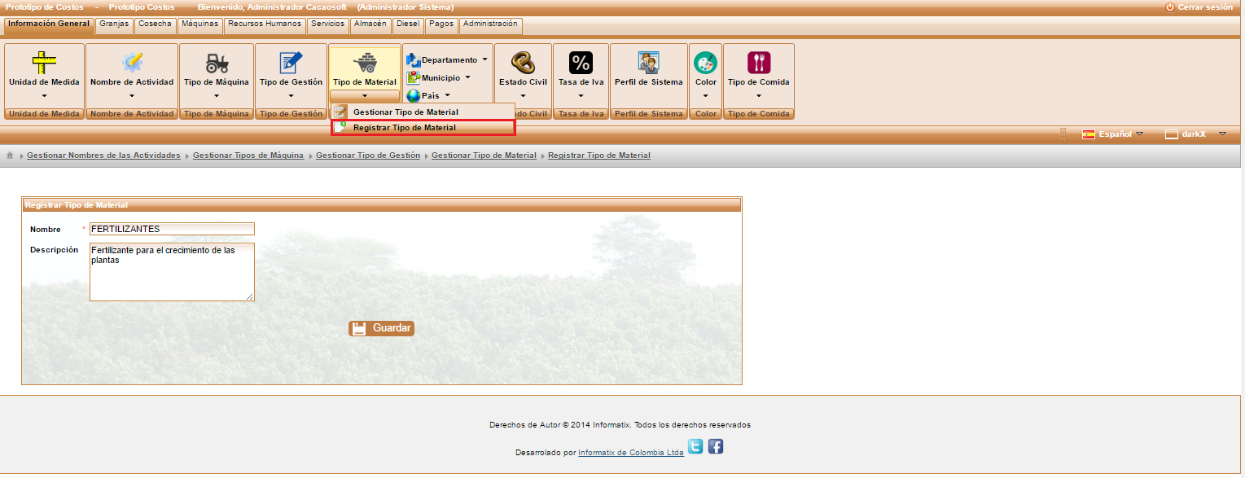

Figura 36 Submenú Registrar Tipo de Material

El usuario puede registrar el tipo de material igual a como se describe en la [**Sección 1.1.2 – Registrar Unidad de Medida**](#_1.1.2_Registrar_Unidad)**,** al concluir el registro aparecerá la confirmación del registro como se muestra en la siguiente imagen.

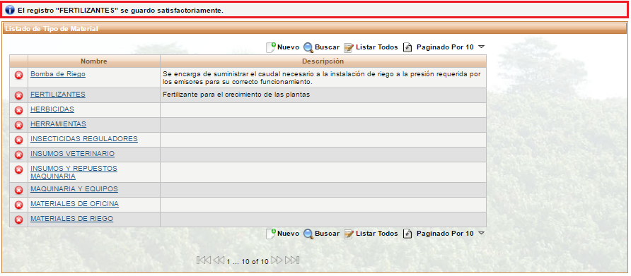

Figura 37 Mensaje de Confirmación de Registro del Tipo de Material Exitoso

### 1.5.3 Editar Tipo de Material

El tipo de material también se puede editar de la misma manera como se describe en la [**Sección 1.1.3 - Editar Unidad de Medida**](#_1.1.3_Editar_Unidad), en la siguiente imagen se muestra el hipervínculo por el cual el usuario puede editar el tipo de material.

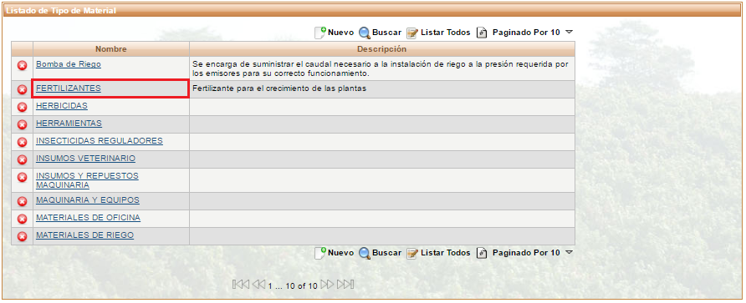

Figura 38 Editar Tipo de Material

## 1.6 Ubicación Geográfica

### 1.6.1 País

#### 1.6.1.1 Gestionar Países

Seleccione el menú País o el submenú Gestionar Países para visualizar la lista actual de los países registrados en la aplicación.

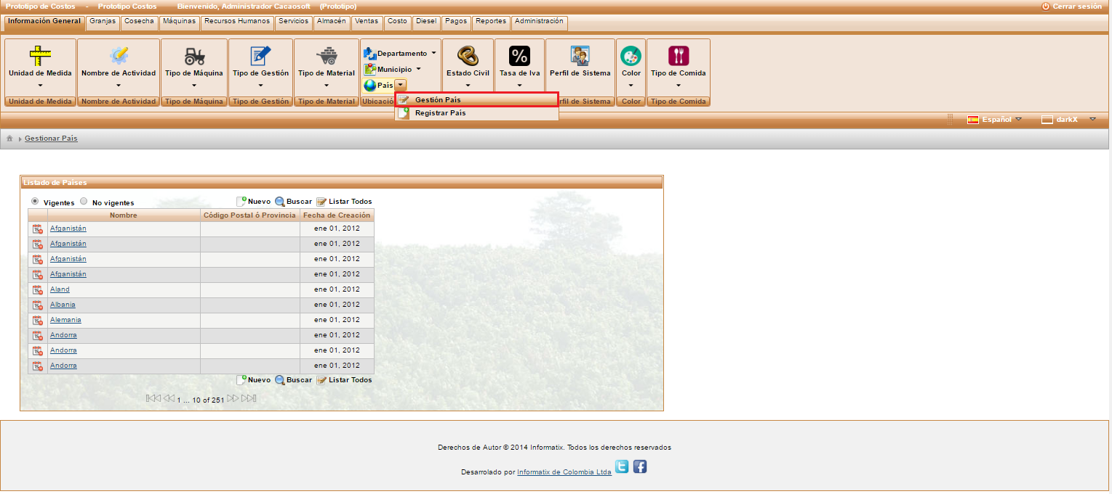

Figura 39 Submenú Gestionar Países

Al ingresar al submenú Gestionar Países se observa una lista de nombres de los países ordenados alfabéticamente, como se muestra en la siguiente imagen.



Figura 40 Listado de Países

El usuario tiene las opciones crear un nuevo registro, buscar un país, listar todos los países, eliminar o editar un registro. El funcionamiento de cada botón se encontrará en la [**Sección 1.1.1.1 Listado de Botones**](#_1.1.1.1_Listado_de).

##### 1.6.1.1.1 Botones de Vigencia

En este listado de países existen dos opciones adicionales las cuales son: vigencia y no vigencia. La funcionalidad de estos botones es cambiar el estado de los países si por alguna razón estos llegaran a unificarse, reunificarse, separarse u otros casos.

El botón ubicado a la parte izquierda de cada país, funciona para finalizar la vigencia de cualquier país.

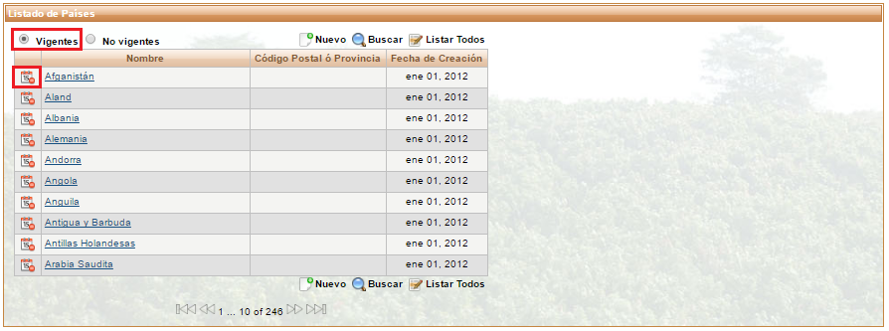

Figura 41 Países Vigentes

La siguiente imagen muestra los países que no están vigentes, el botón ubicado en la parte izquierda de cada país que no está vigente, funciona para volver a iniciar la vigencia.

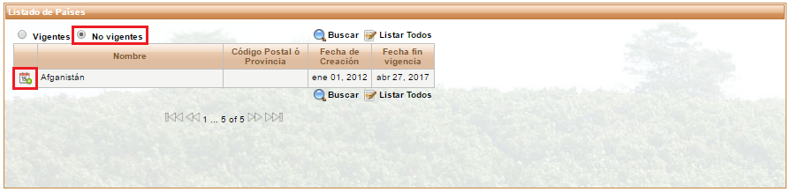

Figura 42 Países No Vigentes

#### 1.6.1.2 Registrar País

Permite al usuario registrar un nuevo país. Para ingresar se puede acceder mediante el submenú como lo muestra la siguiente imagen o mediante el botón  (**Nuevo)** en la interfaz de Gestionar Países.

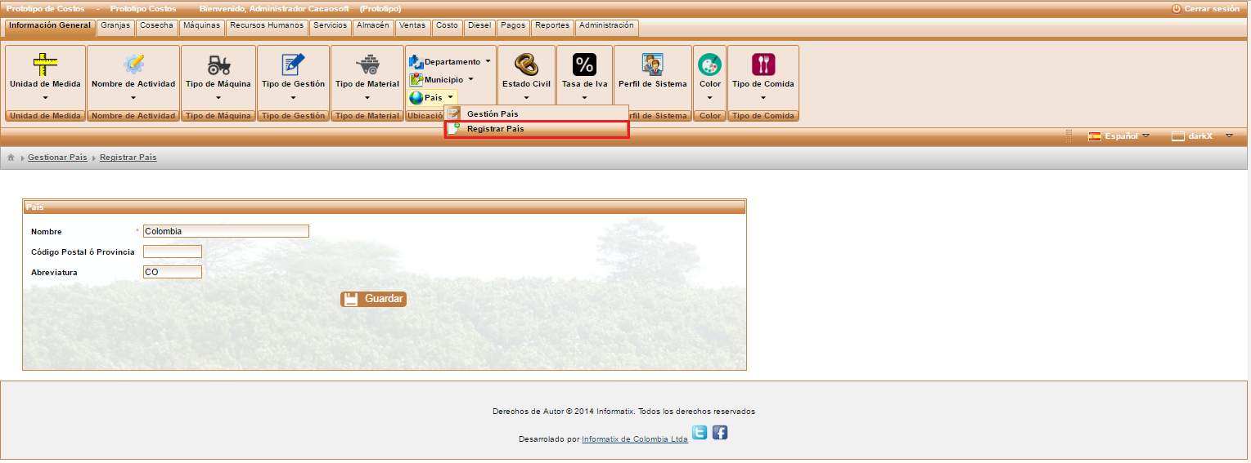

Figura 43 Submenú Registrar País

El usuario debe diligenciar el formulario de registro que se muestra a continuación.



Figura 44 Formulario de Registro de un País

La siguiente tabla describe los datos de la imagen anterior.

|  |  |  |
| --- | --- | --- |
| Nombre | Descripción | Obligatorio |
| Nombre | Nombre con el que se va a registrar el país. | Si |
| Código Postal o Provincia | Código de identificación asignado. | No |
| Abreviatura | Representación corta del nombre del país. | No |

Tabla 3 Información para el Registro de un País

El usuario puede registrar el país igual a como se describe en la [**Sección 1.1.2 – Registrar Unidad de Medida**](#_1.1.2_Registrar_Unidad)**,** al concluir el registro aparecerá la confirmación del registro como se muestra en la siguiente imagen.

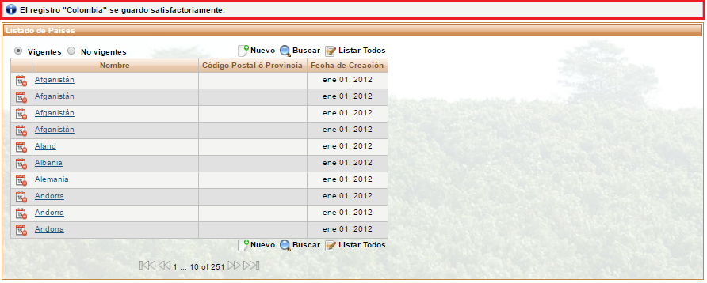

Figura 45 Mensaje de Confirmación de Registro de País Exitoso

#### 1.6.1.3 Editar País

El país también se puede editar de la misma manera como se describe en la [**Sección 1.1.3 - Editar Unidad de Medida**](#_1.1.3_Editar_Unidad), en la siguiente imagen se muestra el hipervínculo por el cual el usuario puede editar el país.

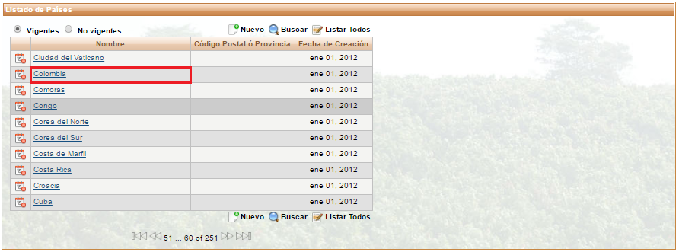

Figura 46 Editar País

### 1.6.2 Departamento

#### 1.6.2.1 Gestionar Departamentos

Seleccione el menú Departamentos o el submenú Gestionar Departamentos para visualizar la lista actual de los departamentos registrados en la aplicación.

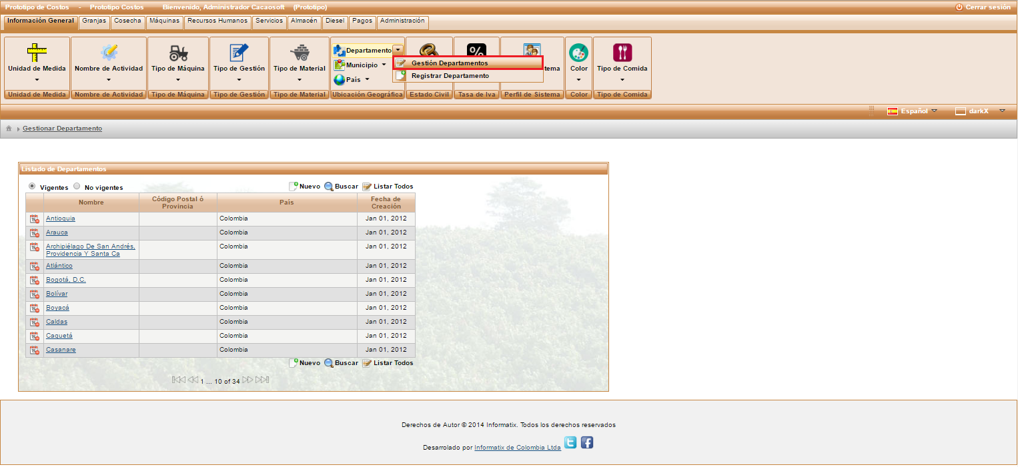

Figura 47 Submenú Gestionar Departamentos

Al ingresar al submenú Gestionar Departamentos se observa una lista de nombres de los departamentos ordenados alfabéticamente, como se muestra en la siguiente imagen.



Figura 48 Listado de Departamentos

El usuario tiene las opciones crear un nuevo registro, buscar un departamento, listar todos los departamentos, eliminar o editar un registro. El funcionamiento de cada botón se encontrará en la [**Sección 1.1.1.1 Listado de Botones**](#_1.1.1.1_Listado_de)**.**

El botón buscar, presenta algunas modificaciones, ya que en este caso es posible buscar por nombre del departamento y también por el país que seleccionemos.

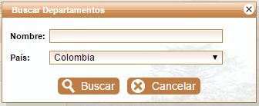

Figura 49 Buscar Departamento

Este listado de departamentos tiene dos opciones adicionales las cuales son Vigencia y No Vigencia, las cuales ya se explicaron en la [**Sección Gestionar Países – Botones de Vigencia**](#_1.6.1.1.1_Botones_de).

#### 1.6.2.2 Registrar Departamento

Permite al usuario registrar un nuevo departamento. Para ingresar se puede acceder mediante el submenú como lo muestra la siguiente imagen o mediante el botón  (**Nuevo)**, en la interfaz de Gestionar Departamentos.

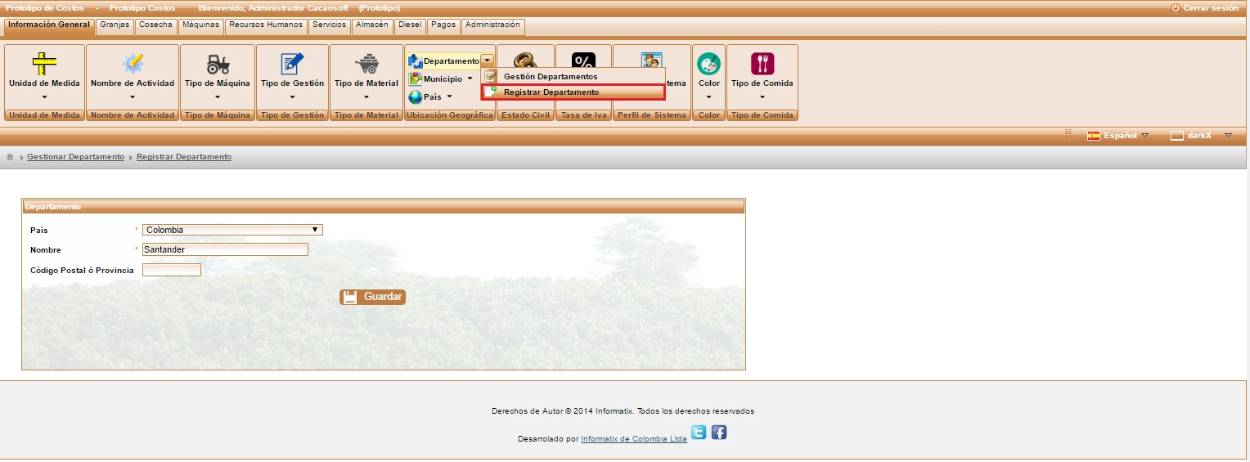

Figura 50 Submenú Registrar Departamento

El usuario debe diligenciar el formulario de registro que se muestra a continuación.



Figura 51 Formulario de Registro de un Departamento

La siguiente tabla describe los datos de la imagen anterior.

|  |  |  |
| --- | --- | --- |
| Nombre | Descripción | Obligatorio |
| País | Seleccionar el país al que pertenece el departamento a registrar. | Si |
| Nombre | Nombre con el que se va a registrar el departamento. | Si |
| Código Postal o Provincia | Código de identificación asignado. | No |

Tabla 4 Información para el Registro de un Departamento

El usuario puede registrar el departamento igual a como se describe en la [**Sección 1.1.2 – Registrar Unidad de Medida**](#_1.1.2_Registrar_Unidad)**,** al concluir el registro aparecerá la confirmación del registro como se muestra en la siguiente imagen.

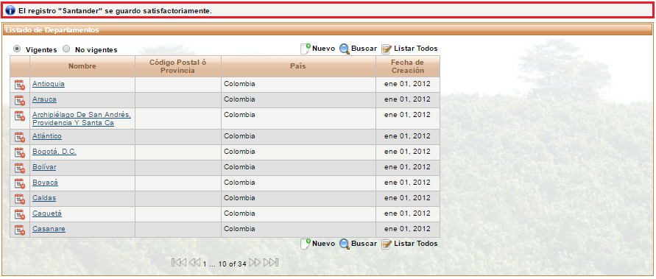

Figura 52 Mensaje de Confirmación de Registro de Departamento Exitoso

#### 1.6.2.3 Editar Departamento

El departamento también se puede editar de la misma manera como se describe en la [**Sección 1.1.3 - Editar Unidad de Medida**](#_1.1.3_Editar_Unidad), en la siguiente imagen se muestra el hipervínculo por el cual el usuario puede editar el departamento.

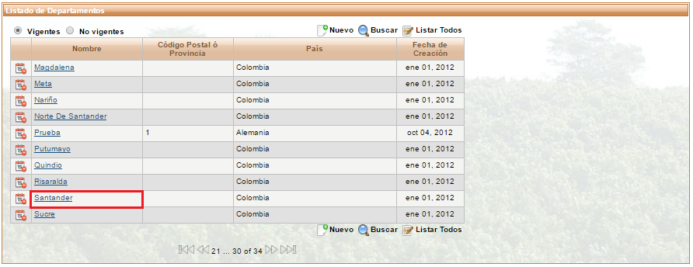

Figura 53 Editar Departamento

### 1.6.3 Municipio

#### 1.6.3.1 Gestionar Municipios

Seleccione el menú Municipios o el submenú Gestionar Municipios para visualizar la lista actual de los municipios registrados en la aplicación.

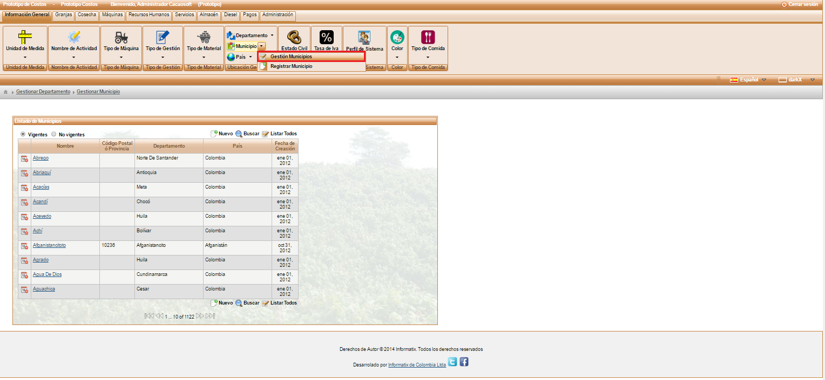

Figura 54 Submenú Gestionar Municipios

Al ingresar al submenú Gestionar Municipios se observa una lista de nombres de los municipios ordenados alfabéticamente, como se muestra en la siguiente imagen.



Figura 55 Listado de Municipios

El usuario tiene las opciones crear un nuevo registro, buscar un municipio, listar todos los municipios, eliminar o editar un registro. El funcionamiento de cada botón se encontrará en la [**Sección 1.1.1.1 Listado de Botones**](#_1.1.1.1_Listado_de).

El botón buscar, que presenta algunas modificaciones, ya que en este caso es posible buscar por nombre del municipio, por el departamento y por el país que seleccionemos.

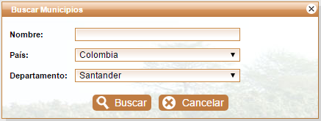

Figura 56 Buscar Municipio

Este listado de municipios tiene dos opciones adicionales las cuales son Vigencia y No Vigencia, las cuales ya se explicaron en la [**Sección Gestionar Países – Botones de Vigencia**](#_1.6.1.1.1_Botones_de).

#### 1.6.3.2 Registrar Municipio

Permite al usuario registrar un nuevo municipio. Para ingresar se puede acceder mediante el submenú como lo muestra la siguiente imagen o mediante el botón  (**Nuevo)**, en la interfaz de Gestionar Municipios.

*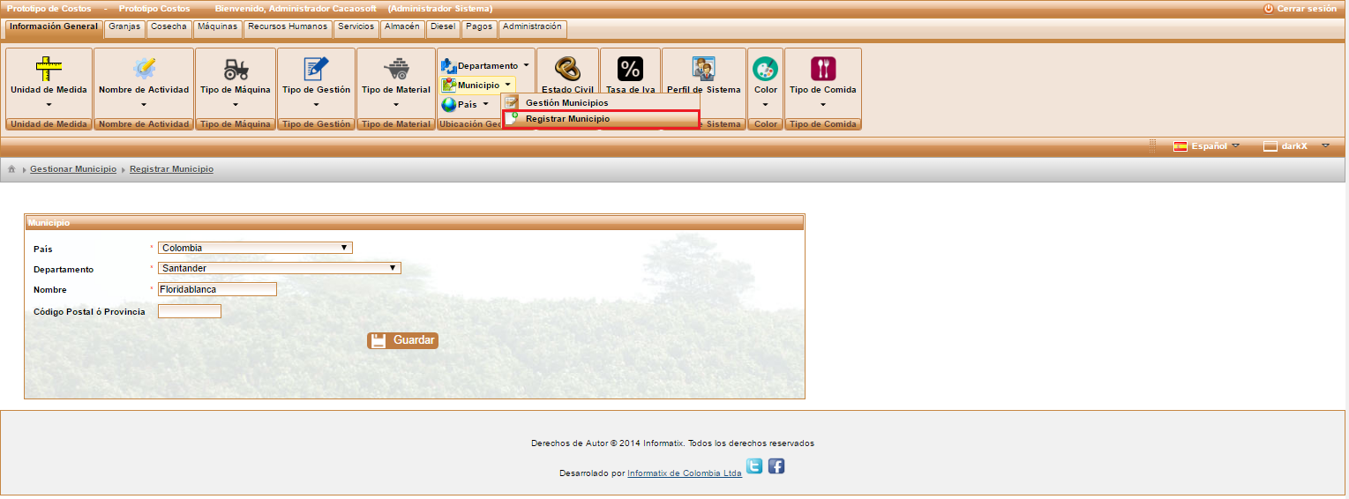*

Figura 57 Menú Registrar Municipio

El usuario debe diligenciar el formulario de registro que se muestra a continuación.

**

Figura 58 Formulario de Registro de un Municipio

La siguiente tabla describe los datos de la imagen anterior.

|  |  |  |
| --- | --- | --- |
| Nombre | Descripción | Obligatorio |
| País | Seleccionar el país al que pertenece el municipio a registrar. | Si |
| Departamento | Seleccionar el departamento al que pertenece el municipio a registrar. | Si |
| Nombre | Nombre con el que se va a registrar el municipio. | Si |
| Código Postal o Provincia | Código de identificación asignado. | No |

Tabla 5 Información para el Registro de un Municipio

El usuario puede registrar el municipio igual a como se describe en la [**Sección 1.1.2 – Registrar Unidad de Medida**](#_1.1.2_Registrar_Unidad)**,** al concluir el registro aparecerá la confirmación del registro como se muestra en la siguiente imagen.

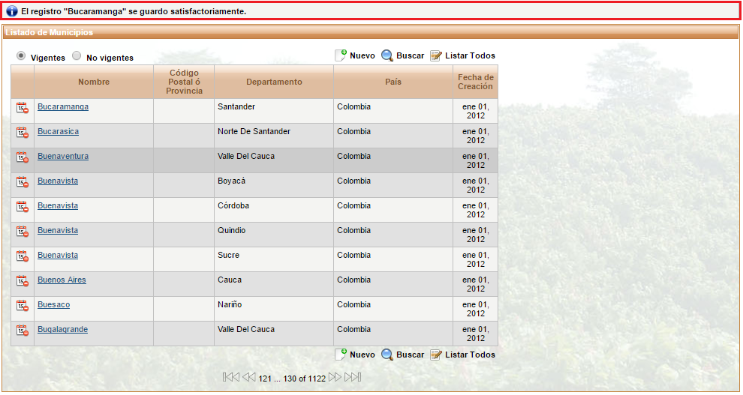

Figura 59 Mensaje de Confirmación de Registro de Municipio Exitoso

#### 1.6.3.3 Editar Municipio

El municipio también se puede editar de la misma manera como se describe en la [**Sección 1.1.3 - Editar Unidad de Medida**](#_1.1.3_Editar_Unidad), en la siguiente imagen se muestra el hipervínculo por el cual el usuario puede editar el departamento.

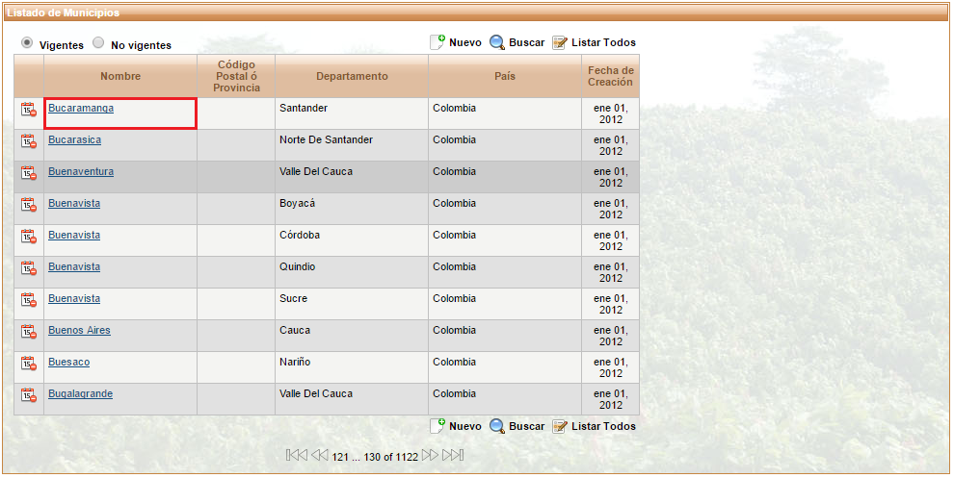

Figura 60 Editar Municipio

## 1.7 Estado Civil

### 1.7.1 Gestionar Estados Civiles

Seleccione el menú Estado Civil o el submenú Gestionar Estados Civiles para visualizar la lista actual de los estados civiles registrados en la aplicación.

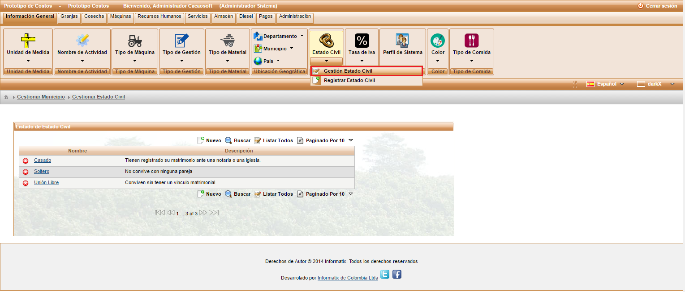

Figura 61 Submenú Gestionar Estados Civiles

Al ingresar al submenú Gestionar Estados Civiles se observa una lista de nombres de los estados civiles ordenados alfabéticamente, como se muestra en la siguiente imagen.



Figura 62 Listado de Estados Civiles

El usuario tiene las opciones crear un nuevo registro, buscar un estado civil, listar todos los estados civiles, paginar de acuerdo a la cantidad de registros que el usuario desee observar en la ventana principal, eliminar o editar un registro. El funcionamiento de cada botón se encontrará en la [**Sección 1.1.1.1 Listado de Botones**](#_1.1.1.1_Listado_de).

### 1.7.2 Registrar Estado Civil

Permite al usuario registrar un nuevo estado civil. Para ingresar se puede acceder mediante el submenú como lo muestra la siguiente imagen o mediante el botón  (**Nuevo)**, en la interfaz de Gestionar Estados Civiles.

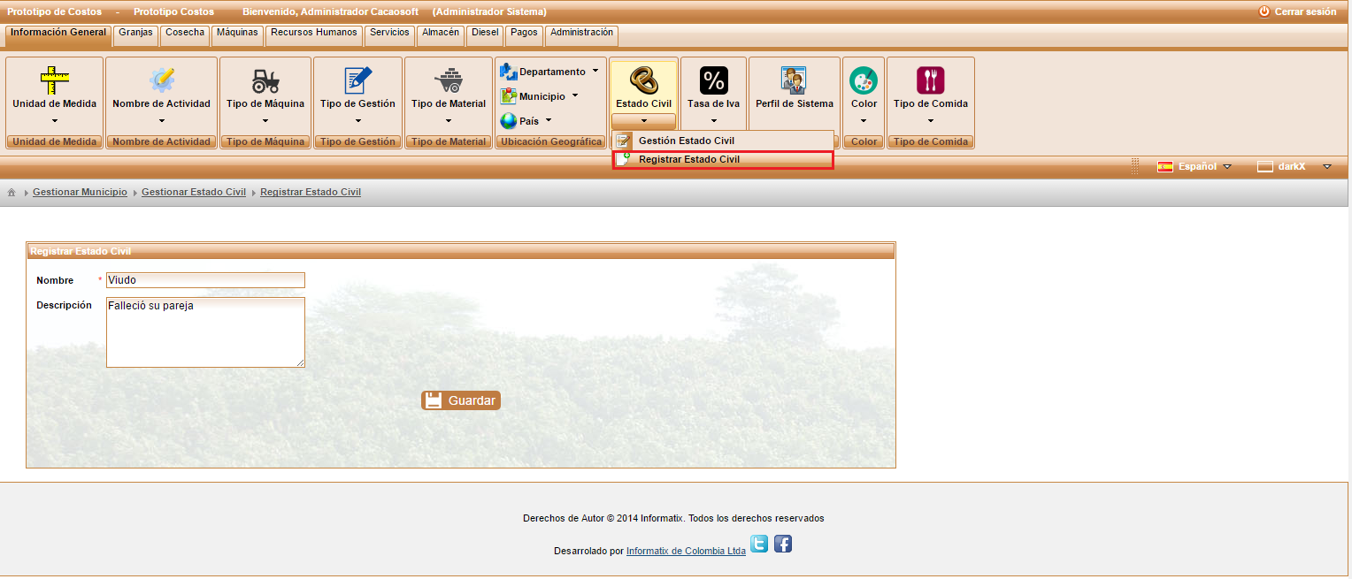

Figura 63 Submenú Registrar Estado Civil

El usuario puede registrar el estado civil igual a como se describe en la [**Sección 1.1.2 – Registrar Unidad de Medida**](#_1.1.2_Registrar_Unidad)**,** al concluir el registro aparecerá la confirmación del registro como se muestra en la siguiente imagen.

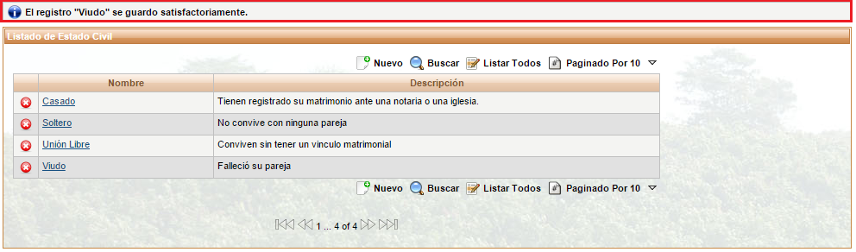

Figura 64 Mensaje de Confirmación de Registro de Estado Civil Exitoso

### 1.7.3 Editar Estado Civil

El estado civil también se puede editar de la misma manera como se describe en la [**Sección 1.1.3 - Editar Unidad de Medida**](#_1.1.3_Editar_Unidad), en la siguiente imagen se muestra el hipervínculo por el cual el usuario puede editar el estado civil.

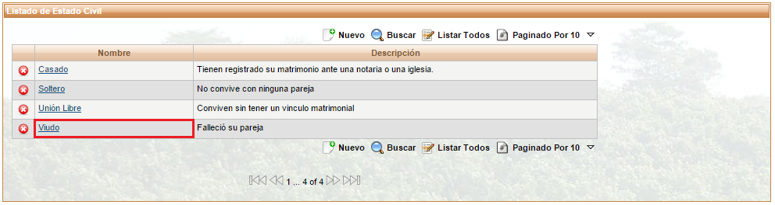

Figura 65 Editar Estado Civil

## 1.8 Tasa de IVA

### 1.8.1 Gestionar Tasas de IVA

Seleccione el menú Tasa de IVA o el submenú Gestionar Tasas de IVA para visualizar la lista actual de las tasas de IVA registradas en la aplicación.

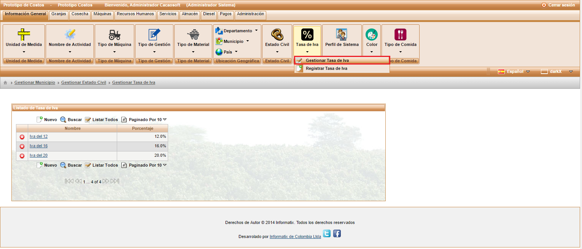

Figura 66 Submenú Gestionar Tasas de IVA

Al ingresar al menú Tasa de IVA se observa una lista de nombres de las tasas de IVA ordenadas alfabéticamente, como se muestra en la siguiente imagen.



Figura 67 Listado de Tasas de IVA

El usuario tiene las opciones crear un nuevo registro, buscar una tasa de IVA , listar todas las tasas de IVA , paginar de acuerdo a la cantidad de registros que el usuario desee observar en la ventana principal, eliminar o editar un registro. El funcionamiento de cada botón se encontrará en la [**Sección 1.1.1.1 Listado de Botones**](#_1.1.1.1_Listado_de).

### 1.8.2 Registrar Tasa de IVA

Permite al usuario registrar una nueva tasa de IVA . Para ingresar se puede acceder mediante el menú principal como lo muestra la siguiente imagen o mediante el botón  (**Nuevo)**, en la interfaz de Gestionar Tasas de IVA .

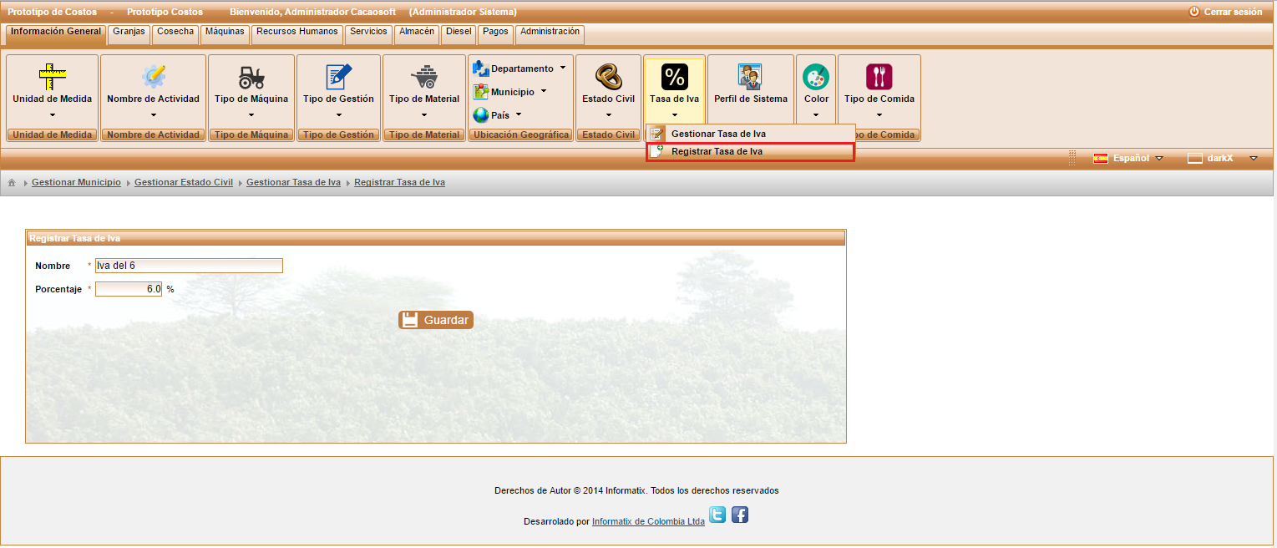

Figura 68 Submenú Registrar Tasa de IVA

El usuario debe diligenciar el formulario de registro que se muestra a continuación.



Figura 69 Formulario de Registro de Tasa de IVA

La siguiente tabla describe los datos de la imagen anterior.

|  |  |  |
| --- | --- | --- |
| Nombre | Descripción | Obligatorio |
| Nombre | Nombre con el que se va a registrar la tasa de IVA. | Si |
| Porcentaje | Porcentaje con el cual se va a registrar la tasa de IVA. | Si |

Tabla 6 Información para el Registro de una Tasa de IVA

El usuario puede registrar la tasa de IVA igual a como se describe en la [**Sección 1.1.2 – Registrar Unidad de Medida**](#_1.1.2_Registrar_Unidad)**,** al concluir el registro aparecerá la confirmación del registro como se muestra en la siguiente imagen.

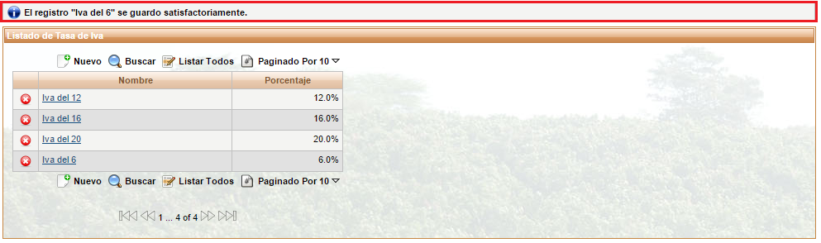

Figura 70 Mensaje de Confirmación de Registro de Tasa de IVA Exitoso

### 1.8.3 Editar Tasa de IVA

La tasa de IVA también se puede editar de la misma manera como se describe en la [**Sección 1.1.3 - Editar Unidad de Medida**](#_1.1.3_Editar_Unidad), en la siguiente imagen se muestra el hipervínculo por el cual el usuario puede editar la tasa de IVA .

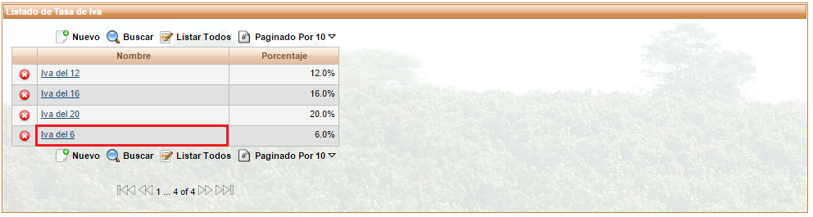

Figura 71 Editar Tasa de IVA

## 1.9 Perfil de Sistema

Permite registrar el inicio y finalización de la jornada laboral, además del inicio y terminación de la hora del almuerzo.

En caso de que haya alguna modificación en la jornada laboral, es posible editarla, entrando al menú de Perfil de Sistema, como se muestra a continuación.

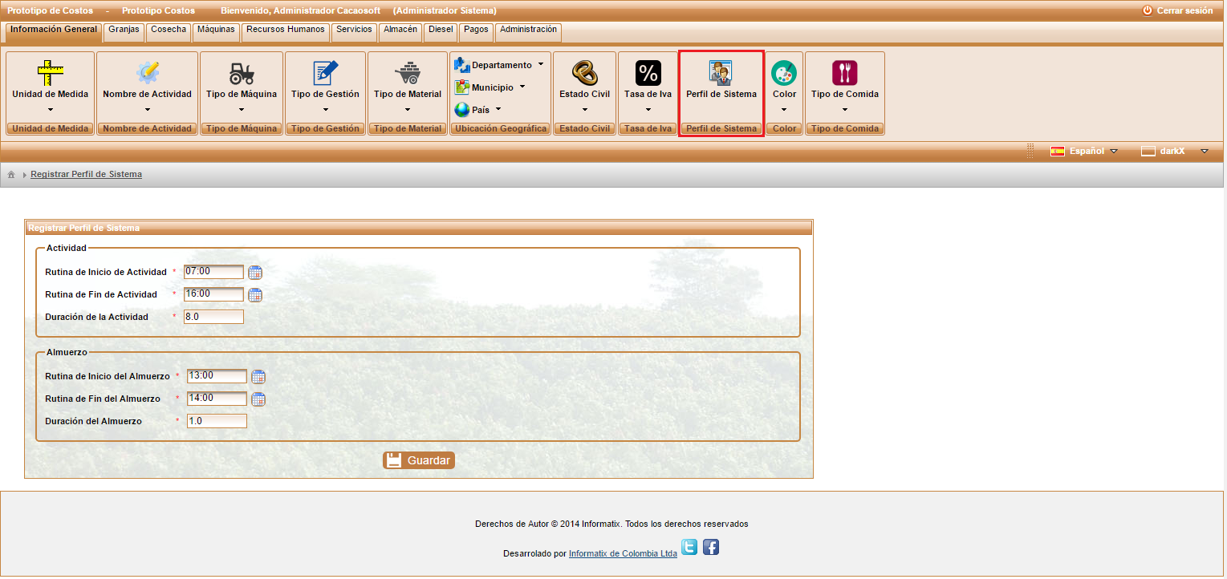

Figura 72 Menú Perfil de Sistema

El usuario debe diligenciar el formulario de registro que se muestra a continuación.

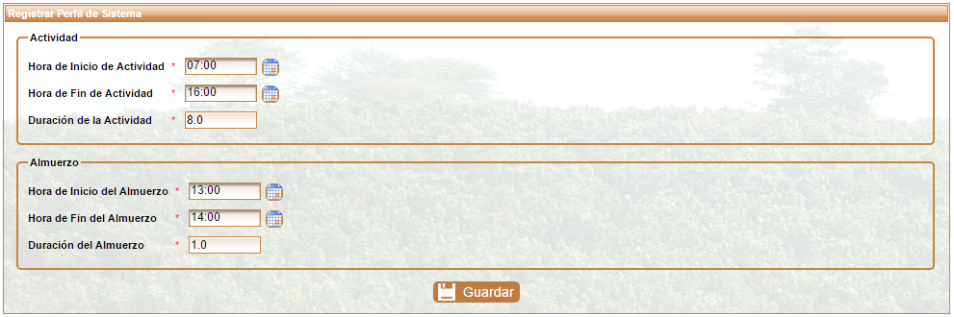

Figura 73 Formulario de Registro del Perfil del Sistema

La siguiente tabla describe los datos de la imagen anterior.

|  |  |  |
| --- | --- | --- |
| Nombre | Descripción | Obligatorio |
| Hora de Inicio de Actividad | Seleccionar la hora inicial de la jornada de trabajo. | Si |
| Hora de Fin de Actividad | Seleccionar la hora en la cual termina la jornada de trabajo. | Si |
| Duración de la Actividad | Duración total de la jornada de trabajo. | Si |
| Hora de Inicio de Almuerzo | Seleccionar la hora en la que inicia el almuerzo. | Si |
| Hora de Fin de Almuerzo | Seleccionar la hora en la que termina el almuerzo. | Si |
| Duración del Almuerzo | Duración total del almuerzo. | Si |

Tabla 7 Información para el Registro del Perfil del Sistema

## 2.0 Color

### 2.0.1 Gestionar Colores

Seleccione el menú Color o el submenú Gestionar Colores para visualizar la lista actual de los colores registrados en la aplicación.

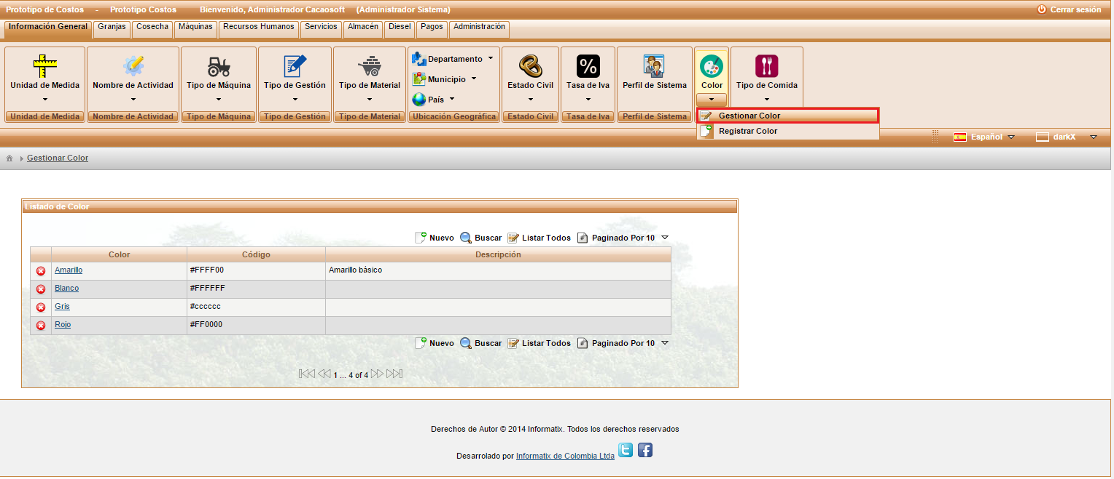

Figura 74 Submenú Gestionar Colores

Al ingresar al submenú Gestionar Colores se observa una lista de nombres de los colores ordenados alfabéticamente, como se muestra en la siguiente imagen.



Figura 75 Listado de Colores

El usuario tiene las opciones crear un nuevo registro, buscar un color, listar todos los colores, paginar de acuerdo a la cantidad de registros que el usuario desee observar en la ventana principal, eliminar o editar un registro. El funcionamiento de cada botón se encontrará en la [**Sección 1.1.1.1 Listado de Botones**](#_1.1.1.1_Listado_de).

### 2.0.2 Registrar Color

Permite al usuario registrar un nuevo color. Para ingresar se puede acceder mediante el submenú como lo muestra la siguiente imagen o mediante el botón  **Nuevo** en la interfaz de Gestionar Colores.

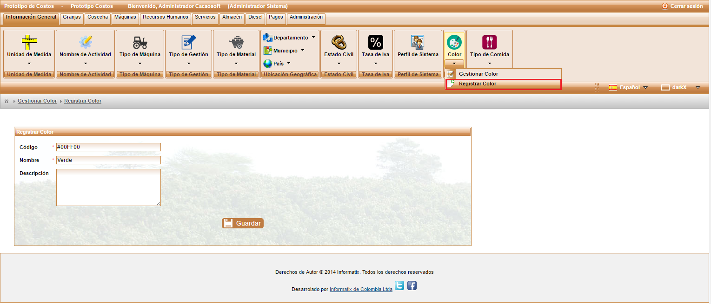

Figura 76 Submenú Registrar Colores

El usuario debe diligenciar el formulario de registro que se muestra a continuación.



Figura 77 Formulario de Registro de un Color

La siguiente tabla describe los datos de la imagen anterior.

|  |  |  |
| --- | --- | --- |
| Nombre | Descripción | Obligatorio |
| Código | Código hexadecimal correspondiente al color a registrar. | Si |
| Nombre | Nombre con el que se va a registrar el color. | Si |
| Descripción | Descripción acerca del color que se va a registrar. | No |

Tabla 8 Información para el Registro de un Color

El usuario puede registrar el color igual a como se describe en la [**Sección 1.1.2 – Registrar Unidad de Medida**](#_1.1.2_Registrar_Unidad)**,** al concluir el registro aparecerá la confirmación del registro como se muestra en la siguiente imagen.

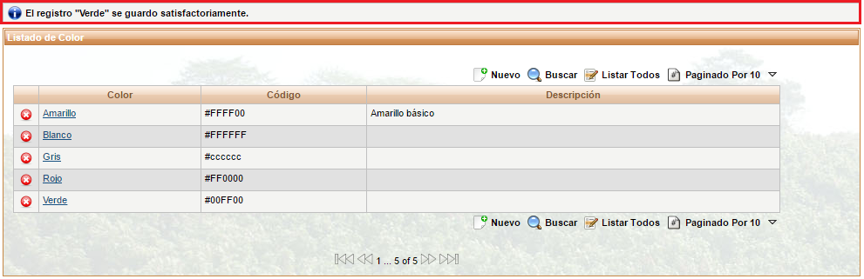

Figura 78 Mensaje de Confirmación de Registro de Color Exitoso

### 2.0.3 Editar Color

El color también se puede editar de la misma manera como se describe en la [**Sección 1.1.3 - Editar Unidad de Medida**](#_1.1.3_Editar_Unidad), en la siguiente imagen se muestra el hipervínculo por el cual el usuario puede editar el color.

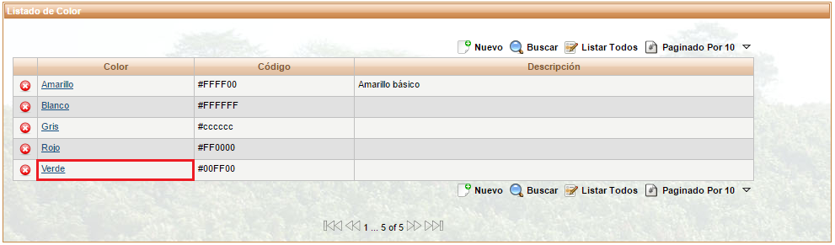

Figura 79 Editar Color

## 2.1 Tipo de Comida

### 2.1.1 Gestionar Tipo de Comida

Seleccione el menú Tipo de Comida o el submenú Gestionar Tipos de Comida para visualizar la lista actual de los tipos de comida registrados en la aplicación.

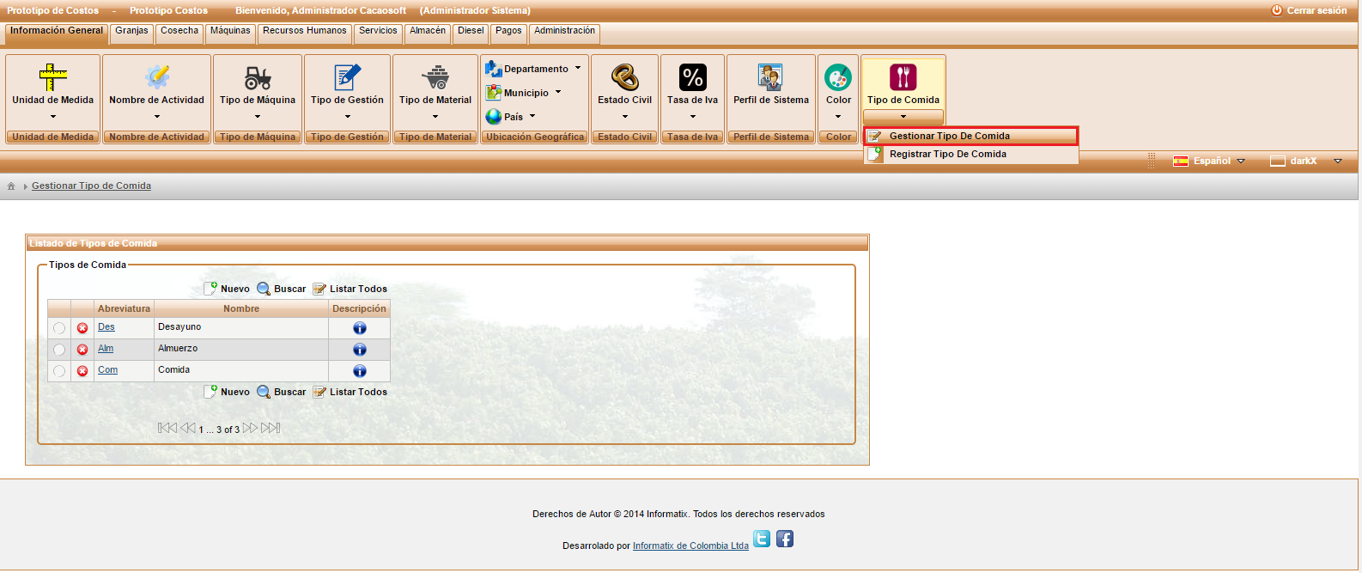

Figura 80 Submenú Gestionar Tipo de Comida

Al ingresar al menú Tipo de Comida se observa una lista de nombres de los tipos de comida ordenados alfabéticamente, como se muestra en la siguiente imagen.



Figura 81 Listado de Tipos de Comida

El usuario tiene las opciones crear un nuevo registro, buscar un tipo de comida, listar todos los tipos de comida, paginar de acuerdo a la cantidad de registros que el usuario desee observar en la ventana principal, eliminar o editar un registro. El funcionamiento de cada botón se encontrará en la [**Sección 1.1.1.1 Listado de Botones**](#_1.1.1.1_Listado_de).

Además de las opciones mencionadas anteriormente, cada tipo de comida registrada tiene un botón en la parte izquierda que permite visualizar los días en los que se ha asignado este tipo de comida, y al lado derecho se puede observar un botón el cual permitirá ver una descripción del tipo de comida.

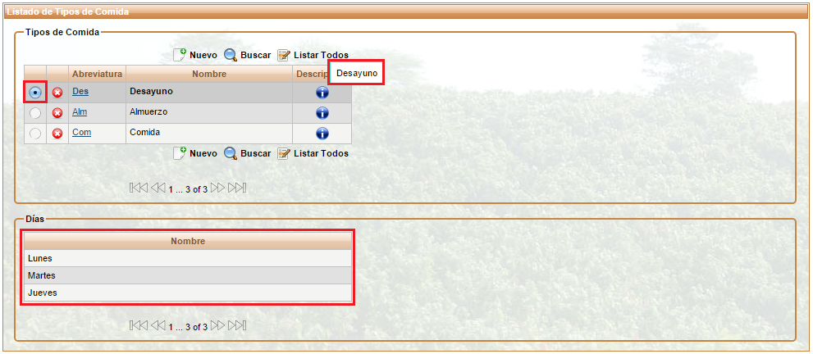

Figura 82 Opciones Adicionales del Tipo de Comida

### 2.1.2 Registrar Tipo de Comida

Permite al usuario registrar un nuevo tipo de comida. Para ingresar se puede acceder mediante el menú principal como lo muestra la siguiente imagen o mediante el botón **Nuevo** en la interfaz de Gestionar Tipos de Comida.

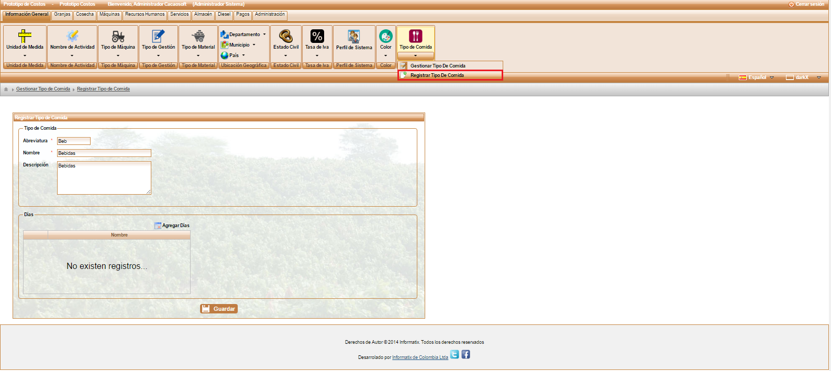

Figura 83 Submenú Registrar Tipo de Comida

El usuario debe diligenciar el formulario de registro que se muestra a continuación.



Figura 84 Formulario de Registro de un Tipo de Comida

La siguiente tabla describe los datos de la imagen anterior.

|  |  |  |
| --- | --- | --- |
| Nombre | Descripción | Obligatorio |
| Abreviatura | Representación corta del nombre del tipo de comida. | Si |
| Nombre | Nombre con el que se va a registrar el tipo de comida. | Si |
| Descripción | Descripción acerca del tipo de comida que se va a registrar. | No |

Tabla 9 Información para el Registro de un Tipo de Comida

Además de los campos abreviatura, nombre y descripción, en la parte inferior es posible seleccionar los días en los que se ofrecerá el tipo de comida, haciendo clic en el botón(**Agregar Días**), el cual desplegara los días para seleccionar, así como se ve en la siguiente imagen.

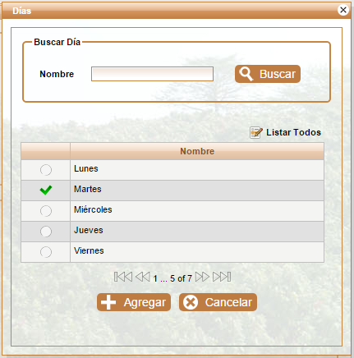

Figura 85 Asignar días al tipo de comida

Después de seleccionar los días, pulsamos en el botón(**Agregar**), automáticamente se cierra la ventana y los días que fueron seleccionados aparecen en la ventana de registrar tipo de comida como se mostrara en la siguiente imagen.

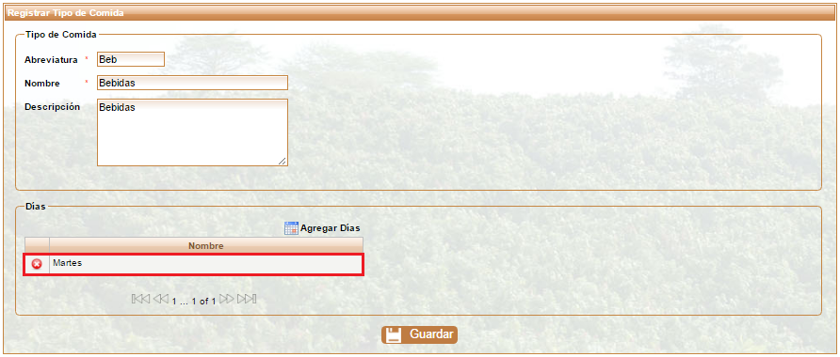

Figura 86 Registrar Tipo de Comida con los Dias Asignados

Después de llenar los campos necesarios, se da clic en el botón  (**Guardar**), y lo enviara al menú gestionar tipos de comida, mostrando un mensaje de confirmación de que el registro se realizó exitosamente, como se muestra a continuación.

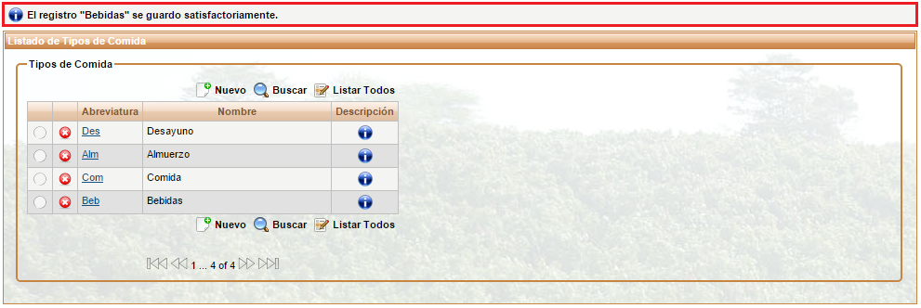

Figura 87 Mensaje de Confirmación de Registro de Tipo de Comida Exitoso

### 2.1.3 Editar Tipo de Comida

El tipo de comida también se puede editar de la misma manera como se describe en la [**Sección 1.1.3 - Editar Unidad de Medida**](#_1.1.3_Editar_Unidad), en la siguiente imagen se muestra el hipervínculo por el cual el usuario puede editar el tipo de comida.

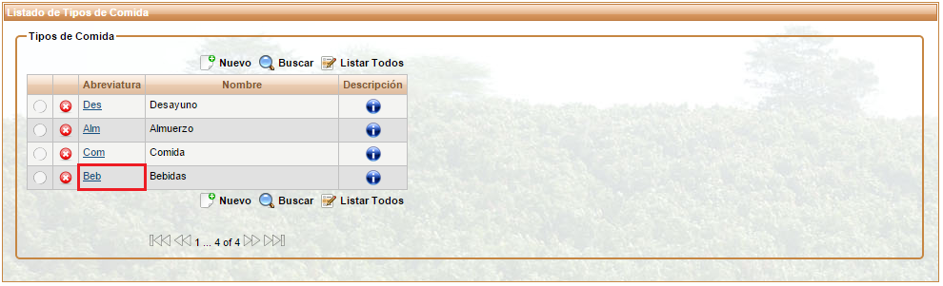

Figura 88 Editar Tipo de Comida

# Módulo II. Fincas

En este módulo, el usuario podrá establecer información acerca de las haciendas, parcelas secciones y plantaciones en función de sus necesidades. Seleccione el módulo Fincas de la siguiente manera:

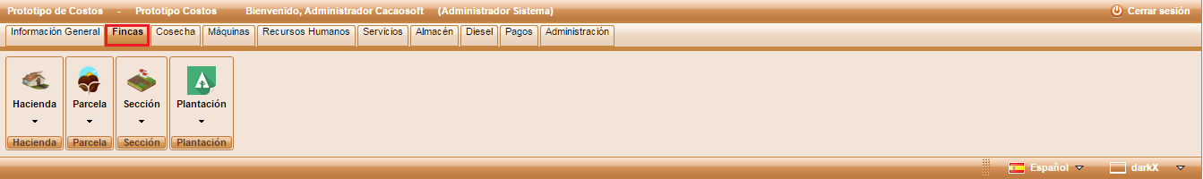

Figura 89 Módulo Fincas

A continuación se describe cada uno de los menús que contiene el módulo de Fincas.

## Hacienda

### 2.1.1 Gestionar Haciendas

Seleccione el menú Hacienda o el submenú Gestión de Haciendas para visualizar la lista actual de las haciendas registradas en la aplicación.

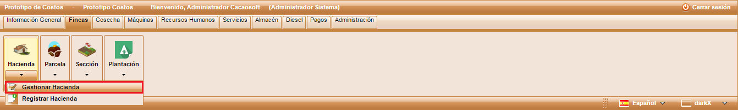

Figura 90 Submenú Gestionar Haciendas

Al ingresar se observa una lista de haciendas ordenadas alfabéticamente como se muestra en la siguiente imagen.

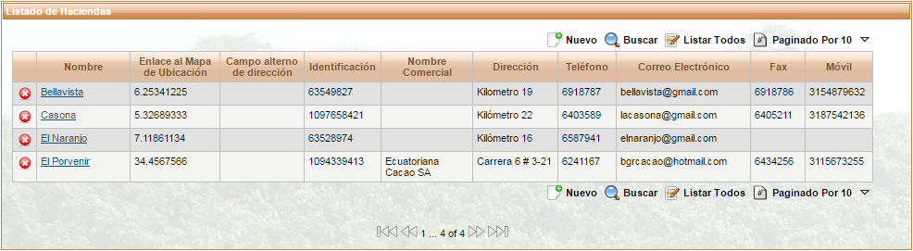

Figura 91 Listado de Haciendas

El usuario tiene las opciones crear un nuevo registro, buscar una hacienda, listar todas las haciendas, paginar de acuerdo a la cantidad de registros que el usuario desee observar en la ventana principal, eliminar o editar un registro. El funcionamiento de cada botón se encontrará en la [**Sección 1.1.1.1 Listado de Botones**.](#_1.1.1.1_Listado_de)

### 2.1.2 Registrar una Hacienda

Permite al usuario registrar una nueva hacienda. Para ingresar se puede acceder mediante el menú principal como lo muestra la siguiente imagen o mediante el botón  (**Nuevo)** en la interfaz de Gestión de Haciendas.

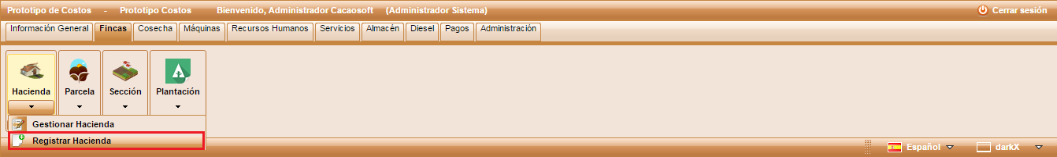

Figura 92 Submenú Registrar una Hacienda

El usuario debe diligenciar el formulario de registro que se muestra a continuación.

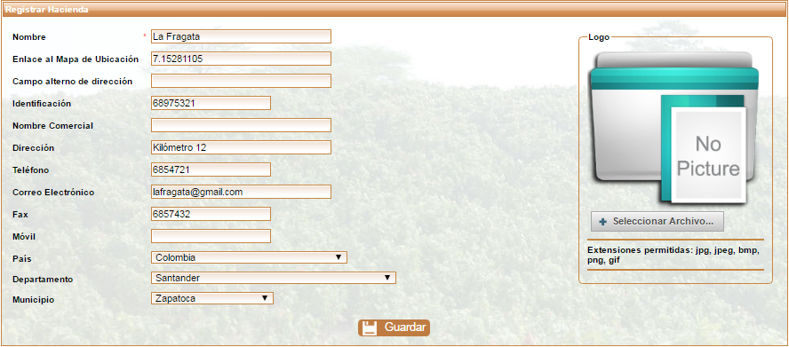

Figura 93 Formulario Registro Hacienda

La siguiente tabla describe los datos de la imagen anterior.

|  |  |  |
| --- | --- | --- |
| Nombre | Descripción | Obligatorio |
| Nombre | Hace referencia al nombre que será registrado para la hacienda en el sistema. | Sí |
| Enlace al Mapa de Ubicación | Hace referencia a la ubicación de la hacienda en el mapa. | No |
| Campo alterno de dirección | Indica una especificación de la dirección de la hacienda. | No |
| Identificación | Número del bien raíz. | No |
| Nombre Comercial | Es el nombre que recibe la hacienda en el catastro. | No |
| Dirección | Indica la dirección de la hacienda. | No |
| Teléfono | Número de teléfono de la hacienda. | No |
| Correo Electrónico | Correo electrónico de la hacienda. | No |
| Fax | Número de fax de la hacienda. | No |
| Móvil | Número de teléfono móvil de la hacienda. | No |
| País | País en el que se encuentra ubicado la hacienda. | No |
| Departamento | Departamento en el que se encuentra ubicado la hacienda. | No |
| Municipio | Municipio en el que se encuentra ubicado la hacienda. | No |

Tabla 10 Información para Registrar Hacienda

Para guardar debe oprimir el botón  **Guardar**, en ese momento se despliega una ventana emergente de confirmación como se muestra a continuación.

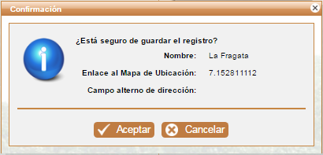

Figura 94 Confirmar Registro de una Hacienda

Si el usuario está seguro de hacer el registro oprime  **(Aceptar)**, de lo contrario puede cancelar dando clic en  **(Cancelar)** o salir de la ventana con el botón  **(X)**.

Si el usuario confirma el proceso de registro la aplicación lo direcciona a la ventana de Gestión de Haciendas mostrándole un mensaje donde le dice si el registro fue exitoso o no; como se muestra en la siguiente imagen.

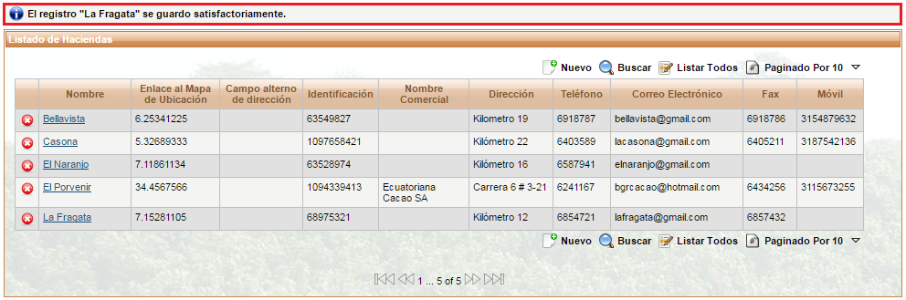

Figura 95 Mensaje de Confirmación de Registro de una Hacienda Exitoso

### 2.1.3 Editar una Hacienda

El registro de una Hacienda se puede editar mediante el hipervínculo que tiene el nombre; en la imagen siguiente se mostrara el hipervínculo; cuando el usuario haga clic en el nombre lo direccionará a la vista de Registrar una Hacienda con la diferencia que los campos ya están ocupados con la información anteriormente registrada para la hacienda, el usuario puede hacer cambios en el nombre o en los demás campos que son opcionales y repetir el mismo procedimiento de Registrar una Hacienda.

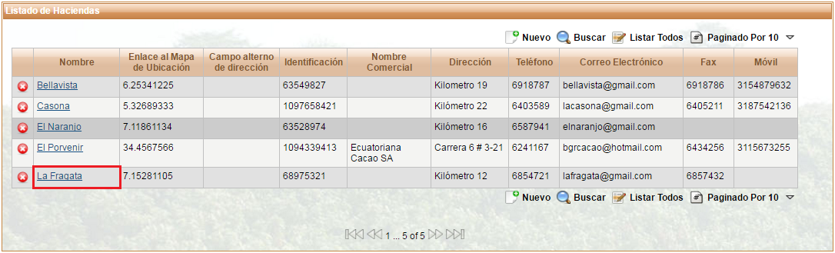

Figura 96 Editar Hacienda

## Parcela

### 2.2.1 Gestionar Parcelas

Seleccione el menú Parcela o el submenú Gestionar Parcelas para visualizar la lista actual de parcelas registradas en la aplicación.

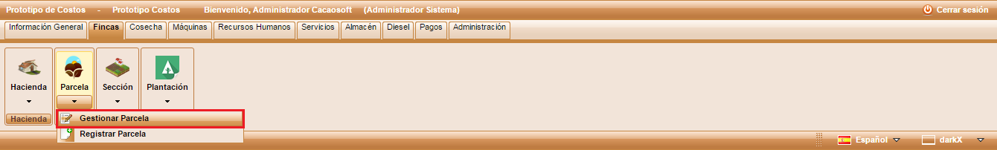

Figura 97 Submenú Gestionar Parcelas

Al ingresar se observa una lista de parcelas ordenadas alfabéticamente, como se muestra en la siguiente imagen.

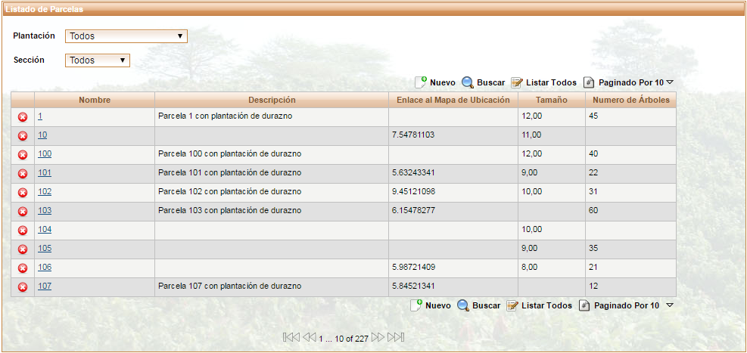

Figura 98 Listado de Parcelas

El usuario tiene las opciones crear un nuevo registro, buscar una parcela, listar todas las parcelas, paginar de acuerdo a la cantidad de registros que el usuario desee observar en la ventana principal, eliminar o editar un registro. El funcionamiento de cada botón se encontrará en la [**Sección 1.1.1.1 Listado de Botones**](#_1.1.1.1_Listado_de)**.**

Además se puede realizar filtros por la Plantación y por la Sección a la que están asociadas las parcelas, en cada caso hay un selector con las listas de las plantaciones y las secciones existentes en el sistema, respectivamente, más la opción **Todos** que estará por defecto al ingresar a la interfaz de Gestión de Parcelas. El listado de secciones cuenta adicionalmente con la opción **Ninguno** que filtrará las parcelas que no están asociadas a ninguna sección.

### 2.2.2 Registrar una Parcela

Permite al usuario registrar una nueva parcela. Para ingresar se puede acceder mediante el menú principal como lo muestra la siguiente imagen o mediante el botón ****(**Nuevo)** en la interfaz de Gestión de Parcelas.

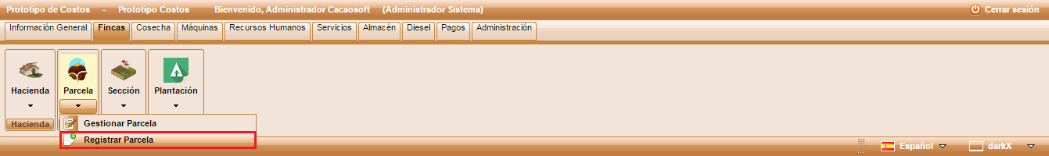

Figura 99 Submenú Registrar una Parcela

El usuario debe diligenciar el formulario de registro que se muestra a continuación.

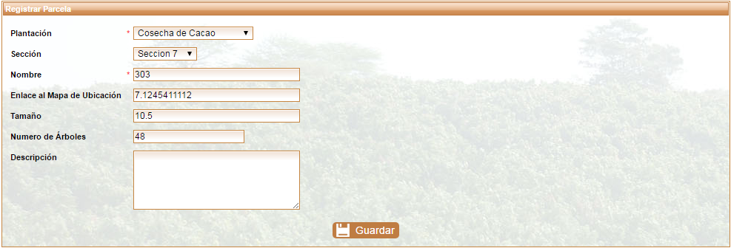

Figura 100 Formulario de Registro de una Parcela

La siguiente tabla describe los datos de la imagen anterior.

|  |  |  |
| --- | --- | --- |
| Nombre | Descripción | Obligatorio |
| Plantación | Se debe seleccionar la plantación de la parcela, por ejemplo, Cosecha de Cacao, Cosecha de Durazno, etc. | Sí |
| Sección | Hace referencia a la sección de la hacienda en la que se encuentra la parcela. | No |
| Nombre | Hace referencia al nombre que será registrado para la parcela en el sistema. | Sí |
| Enlace al Mapa de Ubicación | Es la ubicación de la parcela en el mapa. | No |
| Tamaño | Es el tamaño en metros cuadrados de la parcela. | No |
| Número de Árboles | Indica el número de árboles sembrados en la parcela. | No |
| Descripción | Es un texto descriptivo de la parcela. | No |

Tabla 11 Información para Registrar Parcela

Para guardar debe oprimir el botón  **Guardar**, en ese momento se despliega una ventana emergente de confirmación como se muestra a continuación.

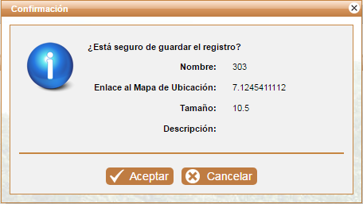

Figura 101 Confirmar Registro de una Parcela

Si el usuario está seguro de hacer el registro oprime  **(Aceptar)**, de lo contrario puede cancelar dando clic en  **(Cancelar)** o salir de la ventana con el botón  **(X)**.

Si el usuario confirma el proceso de registro la aplicación lo direcciona a la ventana de Gestión de Parcelas mostrándole un mensaje donde le dice si el registro fue exitoso o no; Si el registro fue exitoso muestra una lista de las parcelas de la misma plantación y sección de la registrada como se muestra en la siguiente imagen.

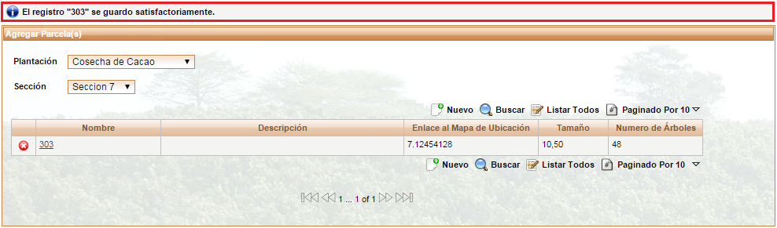

Figura 102 Mensaje de Confirmación de Registro de una Parcela Exitoso

### 2.2.3 Editar una Parcela

El registro de una parcela se puede editar mediante el hipervínculo que tiene el nombre. En la siguiente imagen se mostrará el hipervínculo; cuando el usuario de clic en el nombre lo direccionará a la vista de Registrar una Parcela con la diferencia que los campos ya están ocupados con la información anteriormente registrada para la parcela, el usuario puede hacer cambios en el nombre, plantación o en los demás campos que son opcionales y repetir el mismo procedimiento de Registrar una Parcela.

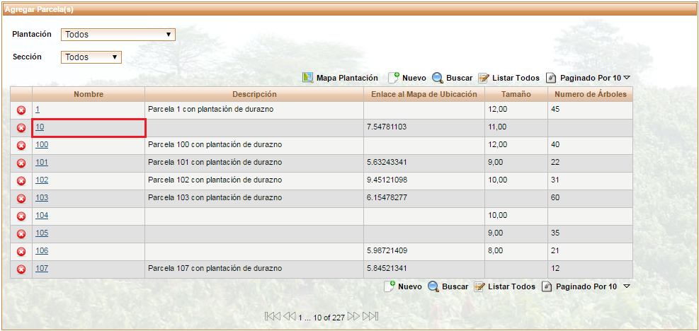

Figura 103 Editar una Parcela

## 2.3 Sección

### 2.3.1 Gestionar Secciones

Seleccione el menú Sección o el submenú Gestionar Secciones para visualizar la lista actual de secciones registradas en la aplicación.

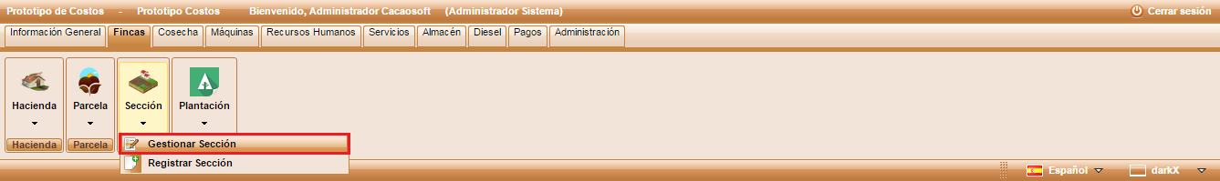

Figura 104 Submenú Gestionar Secciones

Al ingresar se observa una lista de secciones ordenadas alfabéticamente, como se muestra en la siguiente imagen.

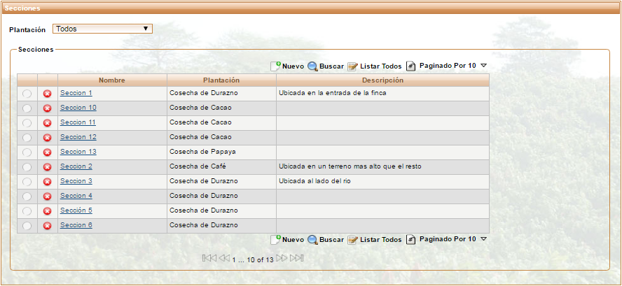

Figura 105 Listado de Secciones

El usuario tiene las opciones crear un nuevo registro, buscar una sección, listar todas las secciones, paginar de acuerdo a la cantidad de registros que el usuario desee observar en la ventana principal, eliminar o editar un registro. El funcionamiento de cada botón se encontrará en la [**Sección 1.1.1.1 Listado de Botones**](#_1.1.1.1_Listado_de)**.**

Se puede realizar un filtro por Plantación, para este fin hay un selector con la lista de las plantaciones existentes en el sistema, más la opción **Todos** que estará por defecto al ingresar a la interfaz de Gestión de Secciones.

Además el submenú Gestionar Secciones permite seleccionar una sección al hacer clic en el botón  para ver un listado de las Parcelas asociadas a las Sección seleccionada, el listado cuenta con el nombre, descripción, enlace al mapa de ubicación, tamaño y número de árboles de cada parcela, como se muestra en la siguiente imagen.

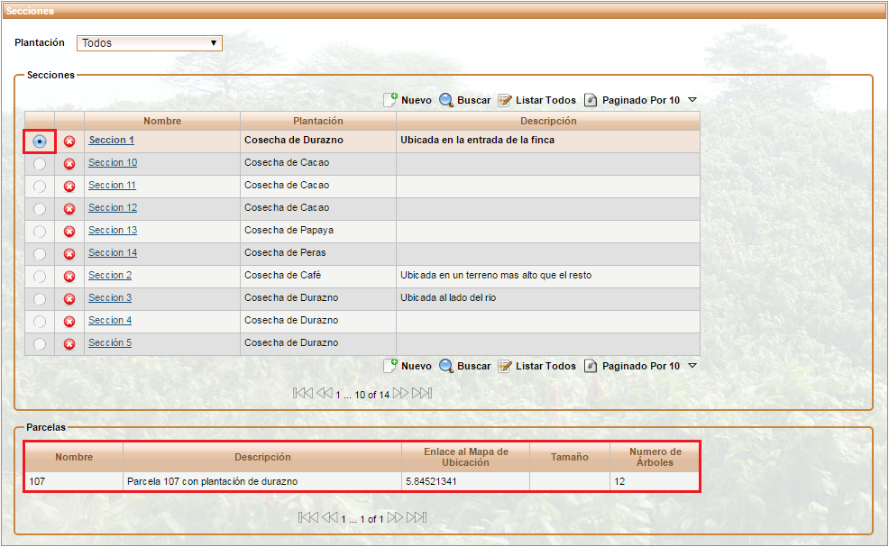

Figura 106 Listar Parcelas de una Sección

### 2.3.2 Registrar una Sección

Permite al usuario registrar una nueva sección. Para ingresar se puede acceder mediante el menú principal como lo muestra la siguiente imagen o mediante el botón ****(**Nuevo)** en la interfaz de Gestionar Secciones.

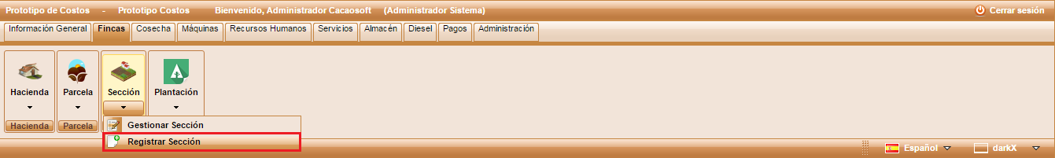

Figura 107 Registrar una Sección

El usuario debe diligenciar el formulario de registro que se muestra a continuación.

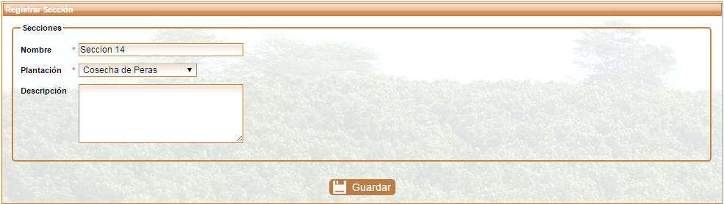

Figura 108 Formulario de Registro de una Sección

La siguiente tabla describe los datos de la imagen anterior.

|  |  |  |
| --- | --- | --- |
| Nombre | Descripción | Obligatorio |
| Nombre | Hace referencia al nombre que será registrado para la parcela en el sistema. | Sí |
| Plantación | Se debe seleccionar la plantación de la sección, por ejemplo, Cosecha de Cacao, Cosecha de Durazno, etc. | Sí |
| Descripción | Texto descriptivo de la sección. | No |

Tabla 12 Información para Registrar Sección

Para guardar debe oprimir el botón  **Guardar**, en ese momento se despliega una ventana emergente de confirmación como se muestra a continuación.

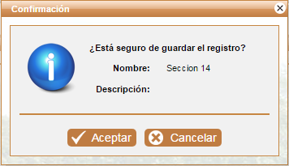

Figura 109 Confirmar Registro de una Sección

Si el usuario está seguro de hacer el registro oprime  **(Aceptar)**, de lo contrario puede cancelar dando clic en  **(Cancelar)** o salir de la ventana con el botón  **(X)**.

Si el usuario confirma el proceso de registro la aplicación lo direcciona a la ventana de Gestionar Secciones mostrándole un mensaje donde le dice si el registro fue exitoso o no como se muestra en la siguiente imagen.

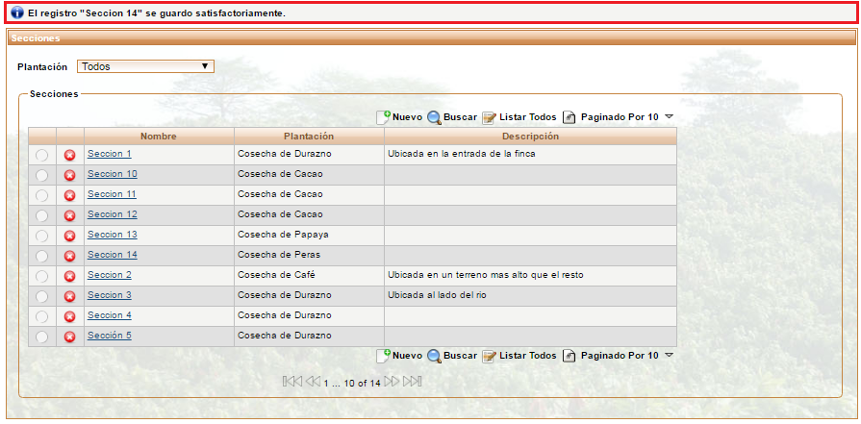

Figura 110 Mensaje de Confirmación de Registro de una Sección Exitoso

### 2.3.3 Editar una Sección

Una sección se puede editar mediante el hipervínculo que tiene el nombre. En la siguiente imagen se mostrará el hipervínculo; cuando el usuario de clic en el nombre lo direccionará a la vista de Registrar una Sección con la diferencia que los campos ya están ocupados con la información anteriormente registrada para la sección, el usuario puede hacer cambios en el nombre, plantación o descripción y repetir el mismo procedimiento de Registrar una Sección.

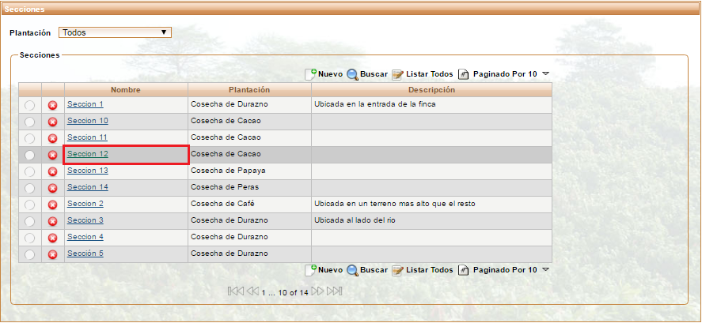

Figura 111 Editar una Sección

## 2.4 Plantación

### 2.4.1 Gestionar Plantaciones

Seleccione el menú Plantación o el submenú Gestionar Plantaciones para visualizar la lista actual de plantaciones registradas en la aplicación.

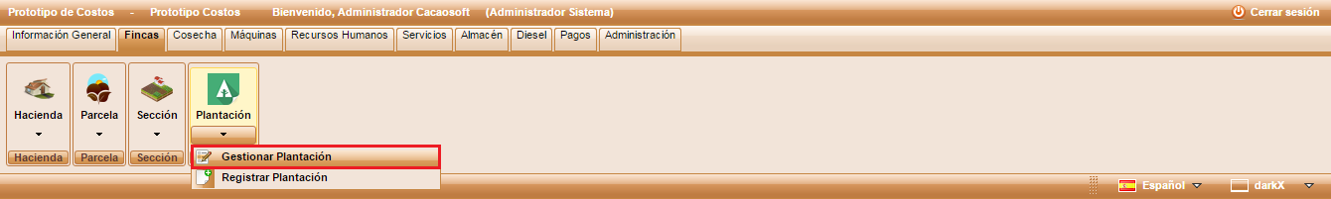

Figura 112 Gestionar Plantaciones

Al ingresar se observa una lista de plantaciones ordenadas alfabéticamente, como se muestra en la siguiente imagen.

**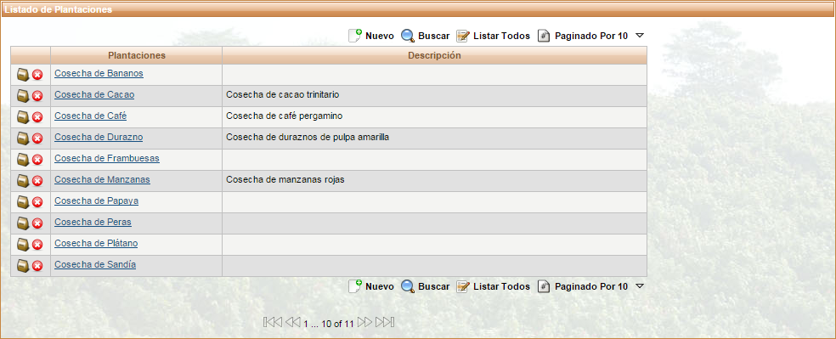**

Figura 113 Listado de Plantaciones

El usuario tiene las opciones crear un nuevo registro, buscar una plantación, listar todas las plantaciones, paginar de acuerdo a la cantidad de registros que el usuario desee observar en la ventana principal, eliminar o editar un registro. El funcionamiento de cada botón se encontrará en la **[Sección 1.1.1.1 Listado de Botones](#_1.1.1.1_Listado_de).**

El submenú Gestionar Plantaciones cuenta con un botón adicional  (**Cosechas**) que redirecciona a la interfaz de Gestión de Cosechas, que se explica más adelante en la Sección **3.1.1 Gestionar Cosechas**.

### 2.4.2 Registrar una Plantación

Permite al usuario registrar una nueva plantación. Para ingresar se puede acceder mediante el menú principal como lo muestra la siguiente imagen o mediante el botón **** (**Nuevo)** en la interfaz de Gestionar Plantaciones.

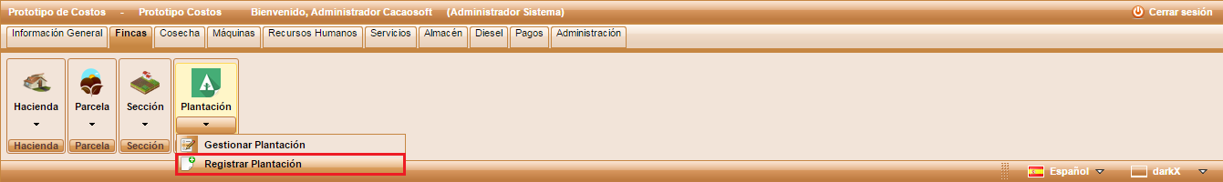

Figura 114 Registrar una Plantación

El usuario debe digitar el nombre con el cual se va a realizar el registro, el cual es obligatorio y puede digitar una descripción si lo desea, como se muestra en la siguiente imagen.

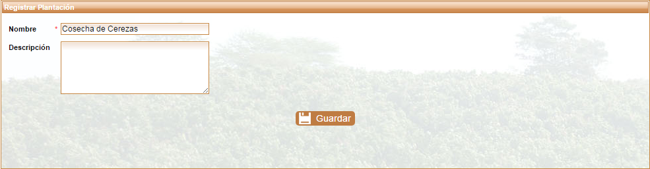

Figura 115 Formulario Registro Plantaciones

Para guardar el registro debe oprimir el botón  **Guardar**, en ese momento se despliega una ventana emergente de confirmación como se muestra a continuación.

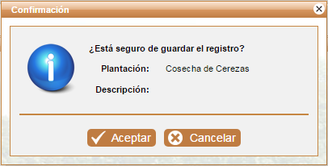

Figura 116 Confirmar Registro de una Plantación

Si el usuario está seguro de hacer el registro oprime  **(Aceptar)**, de lo contrario puede cancelar dando clic en  **(Cancelar)** o salir de la ventana con el botón  **(X)**.

Si el usuario confirma el proceso de registro la aplicación lo direcciona a la ventana de Gestionar Plantaciones mostrándole un mensaje donde le dice si el registro fue exitoso o no como se muestra en la siguiente imagen.

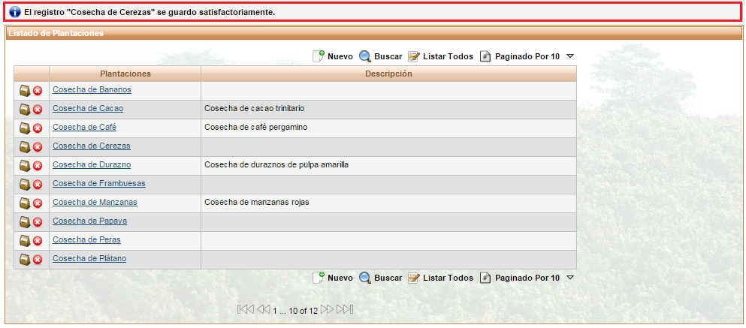

Figura 117 Mensaje de Confirmación de Registro de una Plantación Exitoso

### 2.4.3 Editar una Plantación

Una plantación se puede editar mediante el hipervínculo que tiene el nombre. En la siguiente imagen se mostrará el hipervínculo; cuando el usuario de clic en el nombre lo direccionará a la vista de Registrar una Plantación con la diferencia que los campos ya están ocupados con la información anteriormente registrada para ésta, el usuario puede hacer cambios en el nombre o descripción y repetir el mismo procedimiento de Registrar una Plantación.

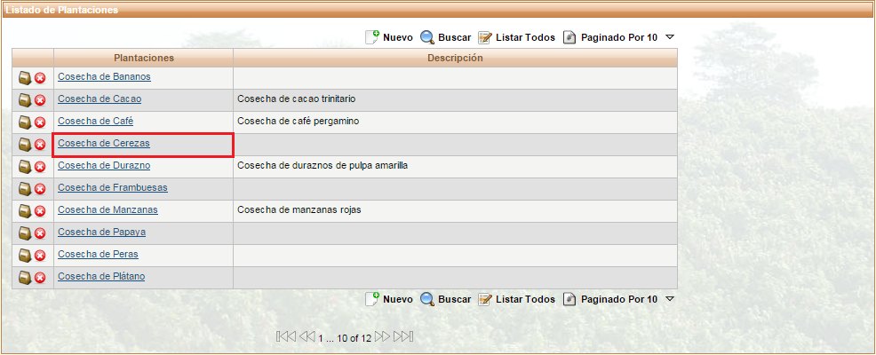

Figura 118 Editar una Plantación

# 3. Módulo III Cosecha

En este módulo el usuario podrá establecer actividades, asociarlas a un ciclo y a una cosecha y presupuestarlas. Seleccione el módulo cosecha de la siguiente manera:

*Figura 119 Módulo Cosecha*

A continuación se describe cada uno de los menús que contiene el módulo de Cosecha.

## 3.1 Cosecha

### 3.1.1 Gestionar Cosechas

Seleccione el menú Cosecha o el submenú Gestionar Cosecha.

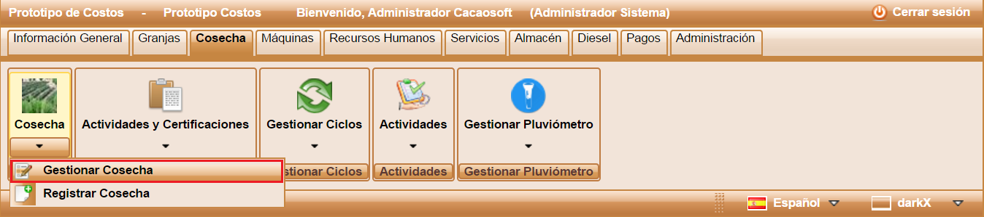

*Figura 120 Submenú Gestionar Cosechas*

Al ingresar se observa una lista de Cosechas ordenadas por fecha de inicio de la cosecha como se observa en la siguiente imagen.

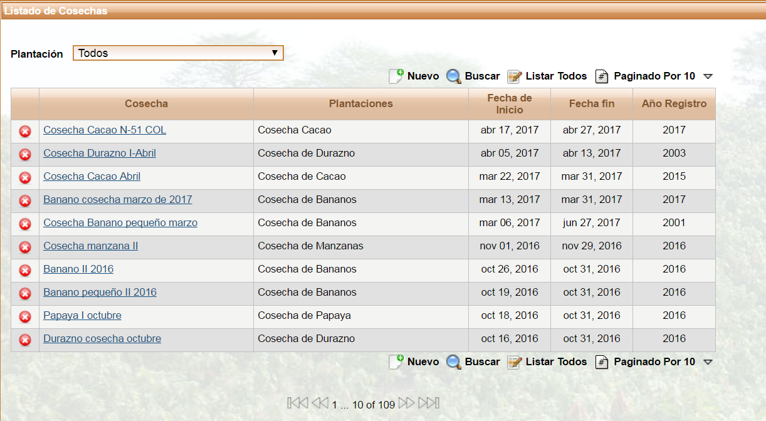

Figura 121 Lista de cosechas

El usuario tiene las opciones de crear un nuevo registro, buscar una cosecha, listar todas las cosechas, paginar de acuerdo a la cantidad de registros que el usuario desee observar en la ventana principal, eliminar o editar un registro. El funcionamiento de cada botón se encontrará en la [**Sección 1.1.1.1 Listado de Botones**](#_1.1.1.1_Listado_de).

#### Filtro de Búsqueda: Plantación

El usuario encontrará un selector donde podrá seleccionar por el tipo de plantación que desea ver, si no quiere ver todos los registros de todas las plantaciones.

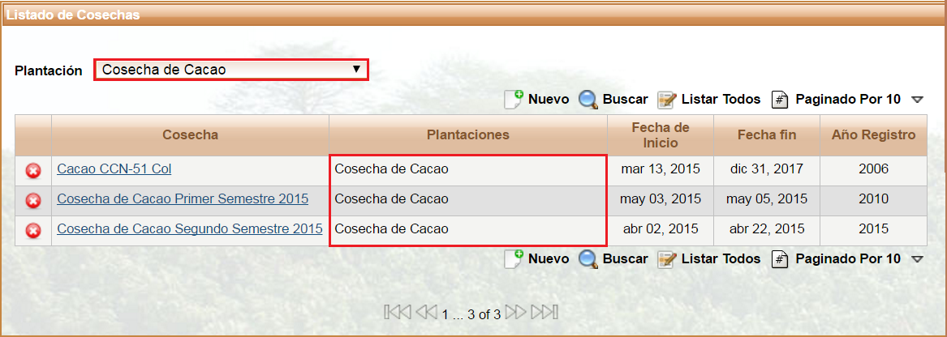

*Figura 122 Selector de Plantación*

### 3.1.2 Registrar Cosecha

Permite al usuario registrar una nueva cosecha. Para ingresar se puede acceder mediante el menú principal como lo muestra la siguiente imagen o mediante el botón **** (**Nuevo)** en la interfaz de Gestionar Cosecha.

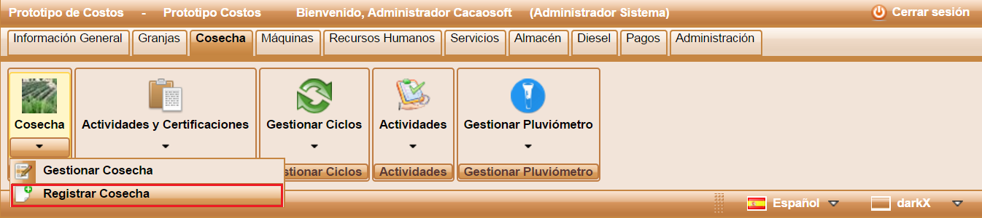

Figura 123 Submenú Registrar Cosecha

El usuario debe diligenciar el formulario de registro que se muestra a continuación.

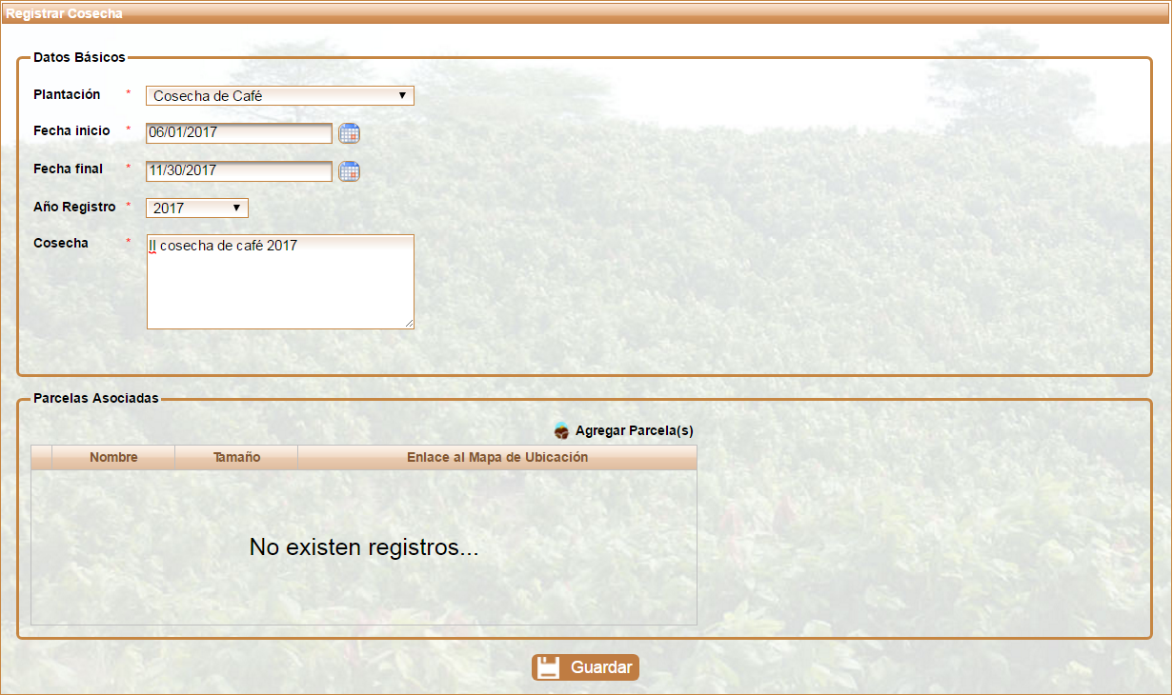

*Figura 124 Registrar Cosecha*

La siguiente tabla describe los datos que el usuario debe ingresar en el formulario de la imagen anterior.

|  |  |  |
| --- | --- | --- |
| Nombre | Descripción | Obligatorio |
| Plantación | Selección del nombre de la plantación a la cual pertenece la cosecha. | Si |
| Fecha inicio | Fecha en la cual va a iniciar la cosecha. | Si |
| Fecha final | Fecha de finalización de la cosecha. | Si |
| Año registro | Año en el cual se registra la cosecha. | Si |
| Cosecha | Nombre que se le dará a la cosecha. | Si |
| Agregar Parcela(s) | Botón que permite agregar la(s) parcela(s) a la cual se realiza la cosecha. | No |

Tabla 13 Información para Registrar Cosecha

#### Agregar Parcela

La opción  muestra una ventana como se muestra en la siguiente imagen; donde encuentra un listado ordenado numéricamente de las parcelas disponibles para la cosecha de acuerdo a la fecha seleccionada.

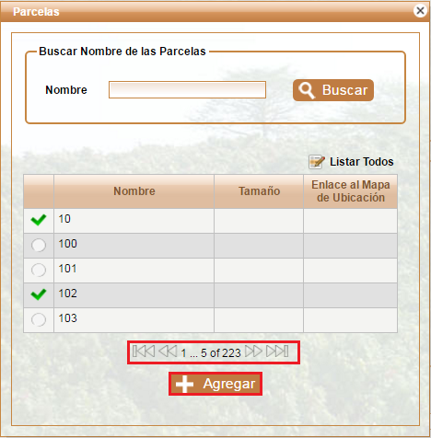

*Figura 125 Agregar Parcelas*

El usuario puede seleccionar una o más parcelas dando clic en el círculo que aparece al lado izquierdo del nombre, si desea otra parcela que no aparece en la página, el usuario puede hacer una búsqueda como la que se describe en la [**sección 1.1.1 – Unidad de Medida**](#_Buscar_1) o desplazarse por el paginador , para seleccionar las diferentes parcelas que se listan en cada página.

Cuando el usuario termine de seleccionar las parcelas debe oprimir el botón  **(Agregar)** y automáticamente se cierra la ventana y se agregan todas las parcelas al registro de cosecha como se muestra en la siguiente imagen.

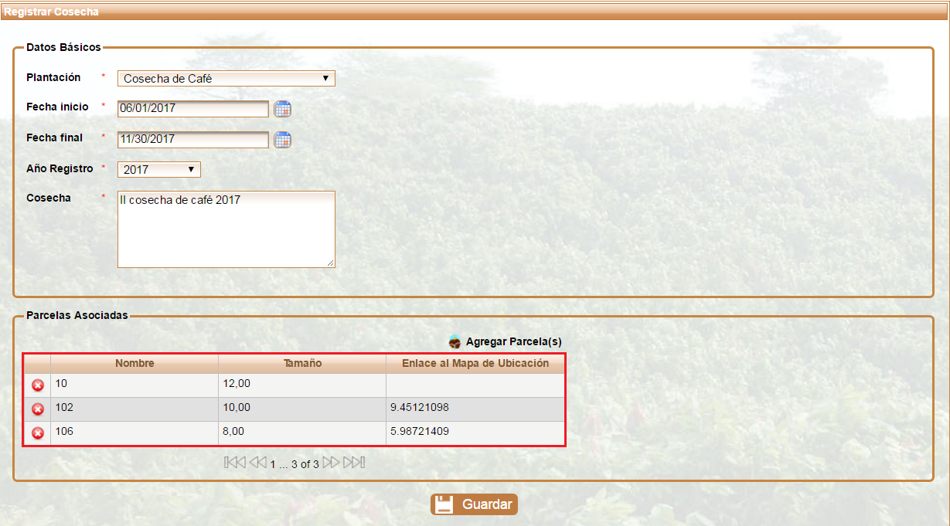

Figura 126 Registro de cosecha con parcelas asignadas

Para finalizar el registro el usuario debe oprimir el botón  **(Guardar)**, aparece una ventana de confirmación con los datos que el usuario registró para la cosecha, si están correctos el usuario selecciona el botón  **(Aceptar)** de lo contrario  **(Cancelar).**

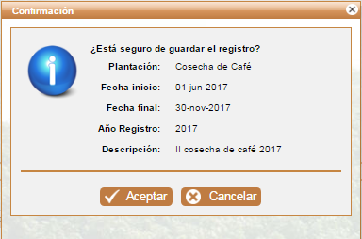

Figura 127 Confirmación de registro de cosecha

Cuando el usuario confirma, automáticamente desaparece la ventana de confirmación y aparece el listado de Cosechas con un mensaje de confirmación exitoso.

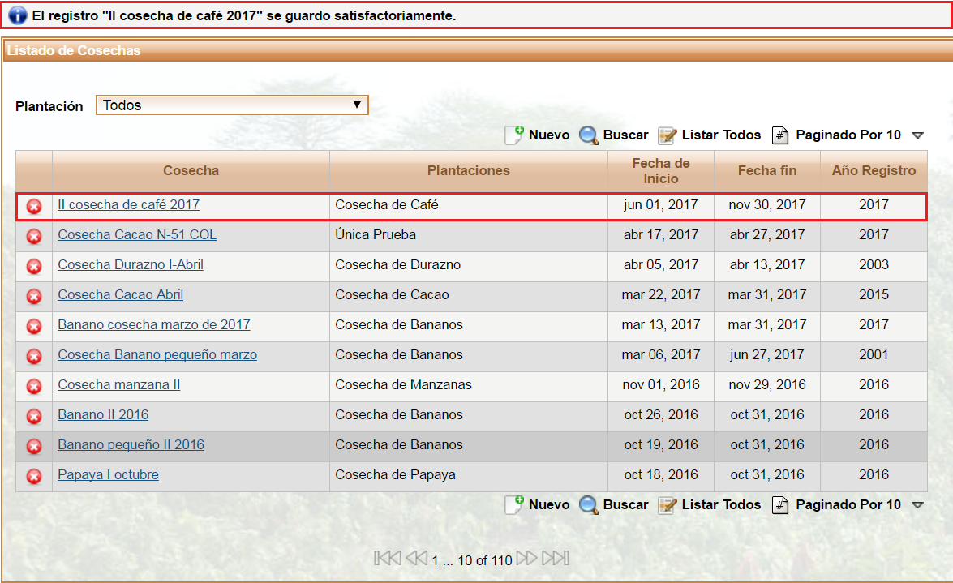

Figura 128 Registro exitoso de la cosecha

### 3.1.3 Editar Cosecha

La cosecha también se puede editar, mediante el hipervínculo que tiene el nombre de la cosecha; en la imagen siguiente se mostrara el hipervínculo; cuando el usuario haga clic en el nombre lo direccionará a la vista de Registrar Cosecha con la diferencia que los campos ya están ocupados con la información anteriormente registrada para la cosecha, el usuario puede hacer cambios en todos los campos y repetir el mismo procedimiento descrito en [**Registrar Cosecha**](#_3.1.2_Registrar_Cosecha).

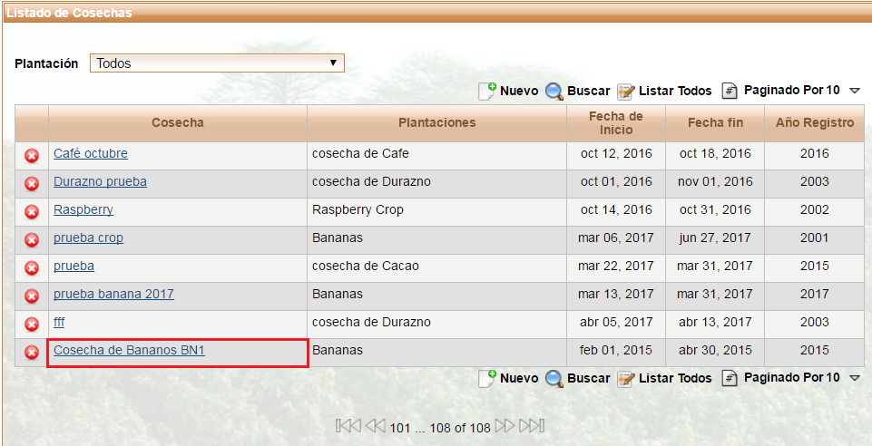

Figura 129 Editar Cosecha

## 3.2 Actividades y Certificaciones

### 3.2.1 Gestionar Actividades y Certificaciones

Seleccione el menú Gestionar Actividades y Certificaciones o el submenú Gestionar Actividades y Certificaciones.

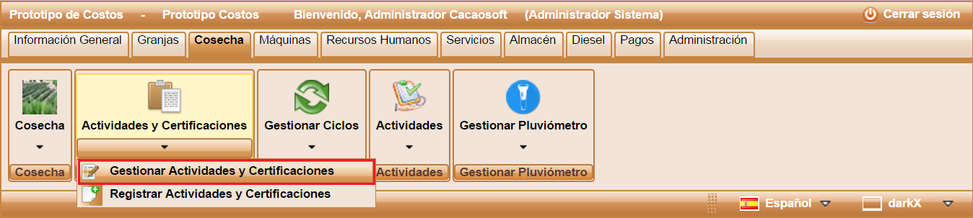

*Figura 130 Submenú Gestionar Actividades Y Certificaciones*

Al ingresar se observa una lista de Actividades y Certificaciones ordenadas por el nombre de la actividad como se muestra en la siguiente imagen.

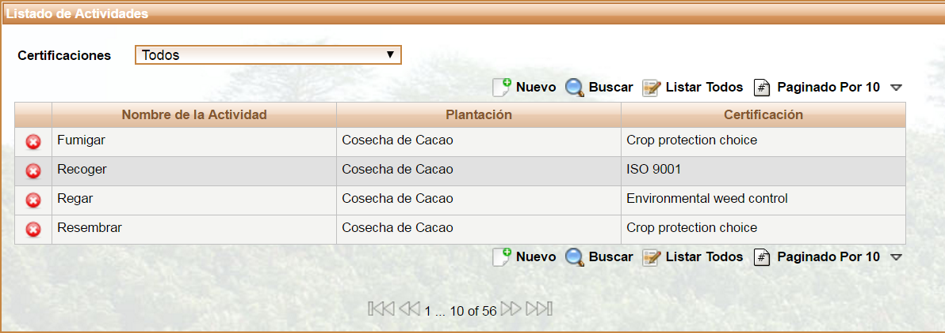

Figura 131 Lista de Actividades

El usuario tiene las opciones crear un nuevo registro, buscar una cosecha, listar todas las cosechas, paginar de acuerdo a la cantidad de registros que el usuario desee observar en la ventana principal y eliminar un registro. El funcionamiento de cada botón se encontrará en la [**Sección 1.1.1.1 Listado de Botones**](#_1.1.1.1_Listado_de).

#### Filtro de Búsqueda: Certificaciones

El usuario encontrará un selector de certificaciones donde podrá seleccionar por el tipo de certificación que desea ver, si no quiere ver todos los registros de todas las certificaciones.

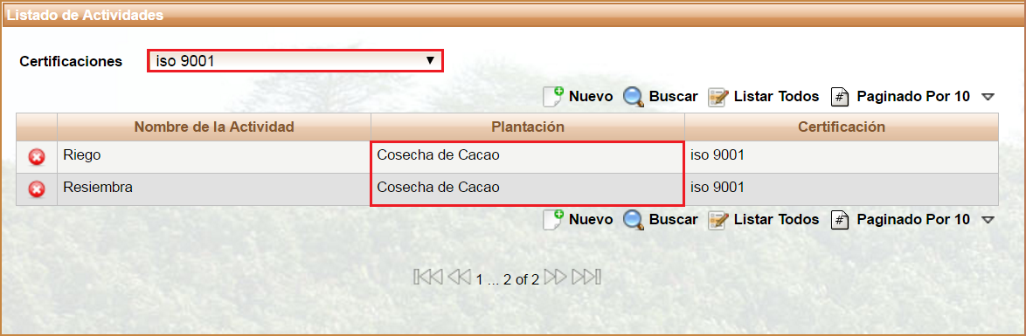

*Figura 132 Filtro de Actividades por certificación*

### 3.2.2 Registrar Actividades y Certificaciones

Permite al usuario asociar una certificación a una actividad. Para ingresar se puede acceder mediante el submenú principal como lo muestra la siguiente imagen o mediante el botón **** (**Nuevo)** de la interfaz de Gestionar Actividades y Certificaciones.

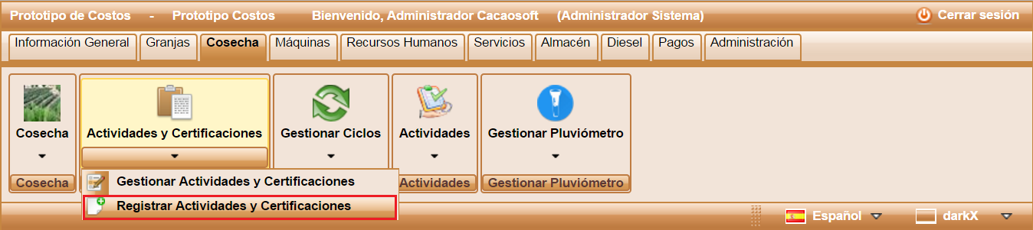

*Figura 133 Registrar Actividad y Certificación*

El usuario debe diligenciar el formulario de registro que se muestra a continuación.

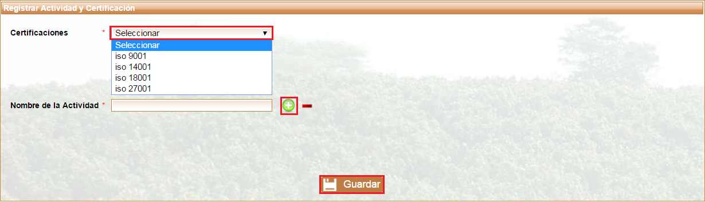

*Figura 134 Seleccionar Certificado y Actividad*

La siguiente tabla describe los datos que el usuario debe ingresar en el formulario de la imagen anterior.

|  |  |  |
| --- | --- | --- |
| Nombre | Descripción | Obligatorio |
| Certificaciones | Selección de la certificación que puede tener la actividad. | Si |
| Nombre de la actividad | El nombre se agrega con el botón | Si |

Tabla 14 Información para Registrar Actividades y Certificaciones

Para elegir el nombre de la actividad debe oprimir el botón agregar, aparecerá una ventana con todas las actividades que están asociadas a una plantación.

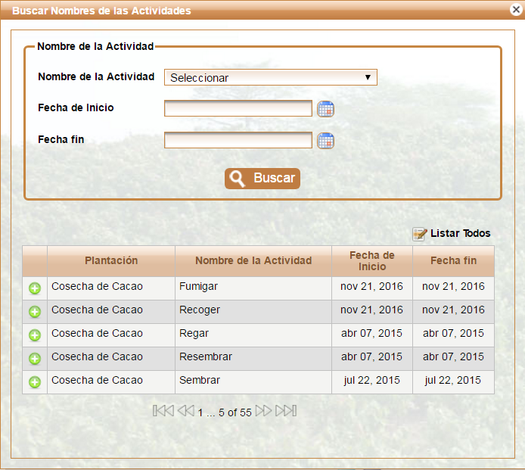

Figura 135 Seleccionar Actividad

El usuario puede filtrar las actividades por el nombre, por fecha de inicio, por fecha final o incluso por los tres para que la búsqueda sea más concreta, puede usar uno de los tres campos si no conoce o no necesita una búsqueda específica o puede utilizar el paginador  para desplazarse por cada página y ver todos los nombres de las actividades.

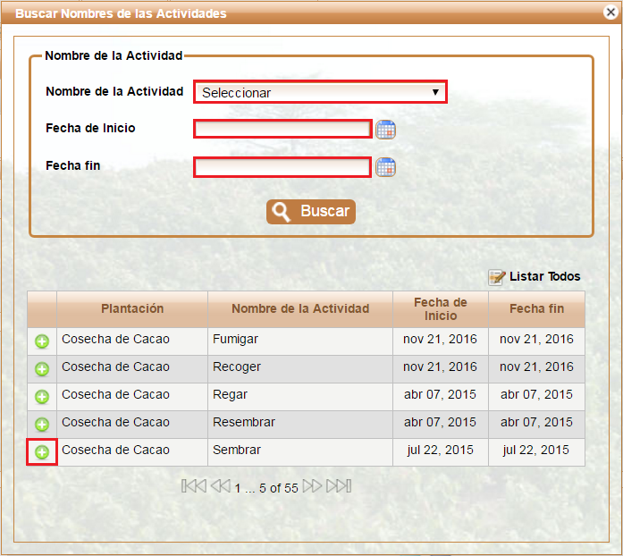

Figura 136 Filtro de los nombres de las actividades

Al lado izquierdo de la lista de actividades encontrará el botón  para agregar la actividad al registro, inmediatamente se cierra la ventana y le asigna la actividad a la certificación como se observa en la siguiente imagen.

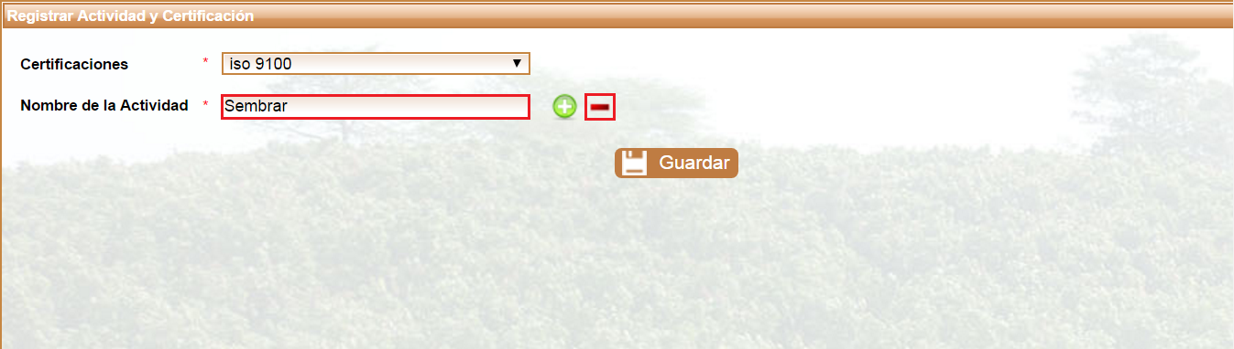

Figura 137 Eliminar un nombre de actividad

En el caso que el usuario desee cambiar la actividad solo debe oprimir el botón  y volver hacer el procedimiento del botón.

Para finalizar el registro el usuario debe oprimir el botón  **(guardar)**, aparece una ventana de confirmación con los datos que el usuario registró, si están correctos selecciona el botón  **(Aceptar)** de lo contrario  **(Cancelar).**

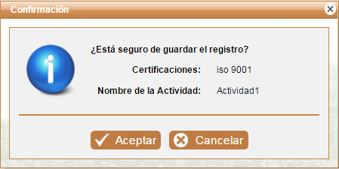

Figura 138 Confirmación de registro actividad y certificación

Cuando el usuario confirma, automáticamente desaparece la ventana de confirmación y aparece el listado de actividades y certificados con un mensaje de confirmación exitoso.

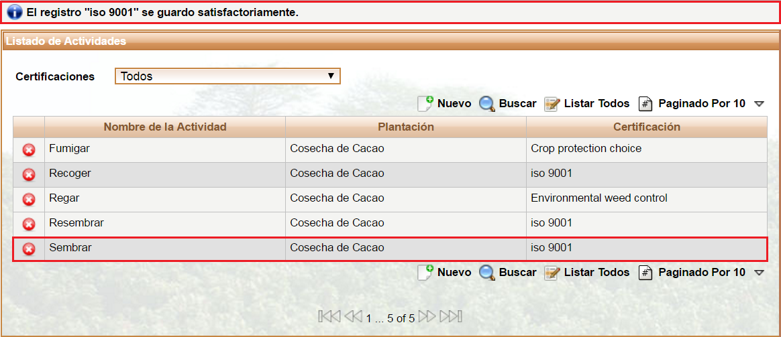

Figura 139 Registro exitoso de actividad y certificación

## 3.3 Gestionar Ciclos

### 3.3.1 Gestionar Ciclos

Seleccione el menú Gestionar Ciclos o el submenú Gestionar Ciclos.

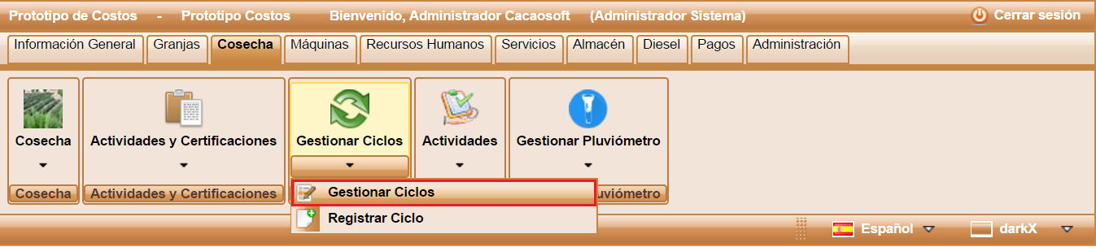

*Figura 140 Menú Gestionar Ciclos*

Al ingresar se observa una lista de Ciclos ordenados por el tipo de ciclo como lo muestra la siguiente imagen.

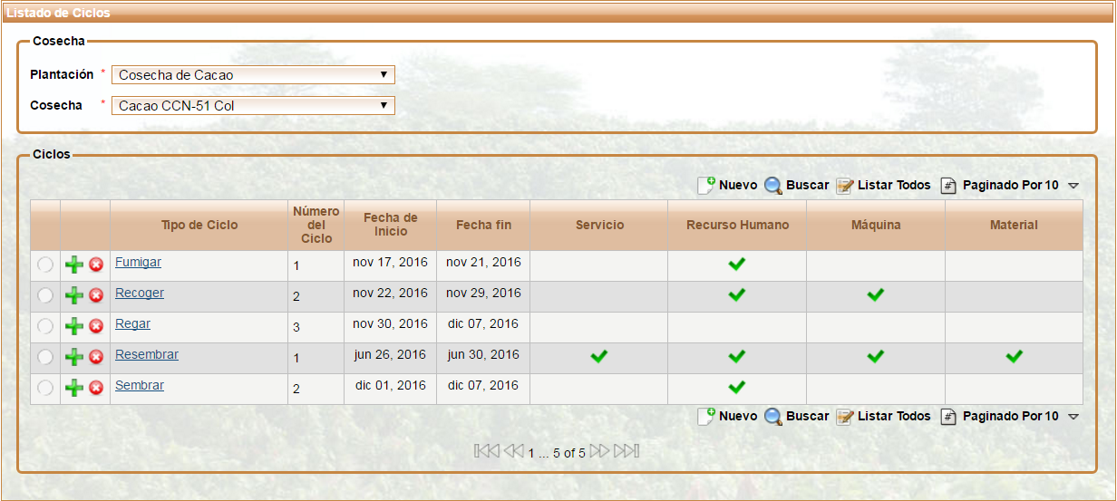

Figura 141 Lista de Ciclos

El usuario tiene las opciones crear un nuevo registro, buscar un ciclo, listar todos los ciclos, paginar de acuerdo a la cantidad de registros que el usuario desee observar en la ventana principal y eliminar un ciclo. El funcionamiento de cada botón se encontrará en la [**Sección 1.1.1.1 Listado de Botones**](#_1.1.1.1_Listado_de)a continuación se explica el botón buscar que tiene una variación.

##### Buscar

La opción  permite ubicar de forma rápida un ciclo determinado. El botón despliega una ventana emergente como se muestra en la figura, donde el usuario tiene la posibilidad de seleccionar el nombre del tipo de ciclo, la fecha de inicio del ciclo o la de finalización; con el objetivo de filtrar los datos del listado.

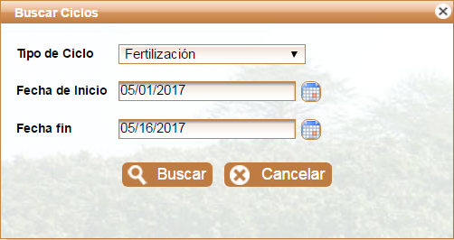

Figura 142 Buscar Ciclo

Si decide que la búsqueda ya no es necesaria, puede seleccionar el icono  **(Cancelar)** o salir de la ventana dando clic en el botón  , en la esquina superior derecha de la ventana emergente.

Para mirar las actividades que el ciclo tiene asociadas, el usuario debe dar clic en el botón, aparece una lista con cada una de las actividades que pertenecen al ciclo seleccionado, cada actividad aparece con la fecha de inicio presupuestada y la real, la duración estimada y la real, el costo presupuestado y el real.

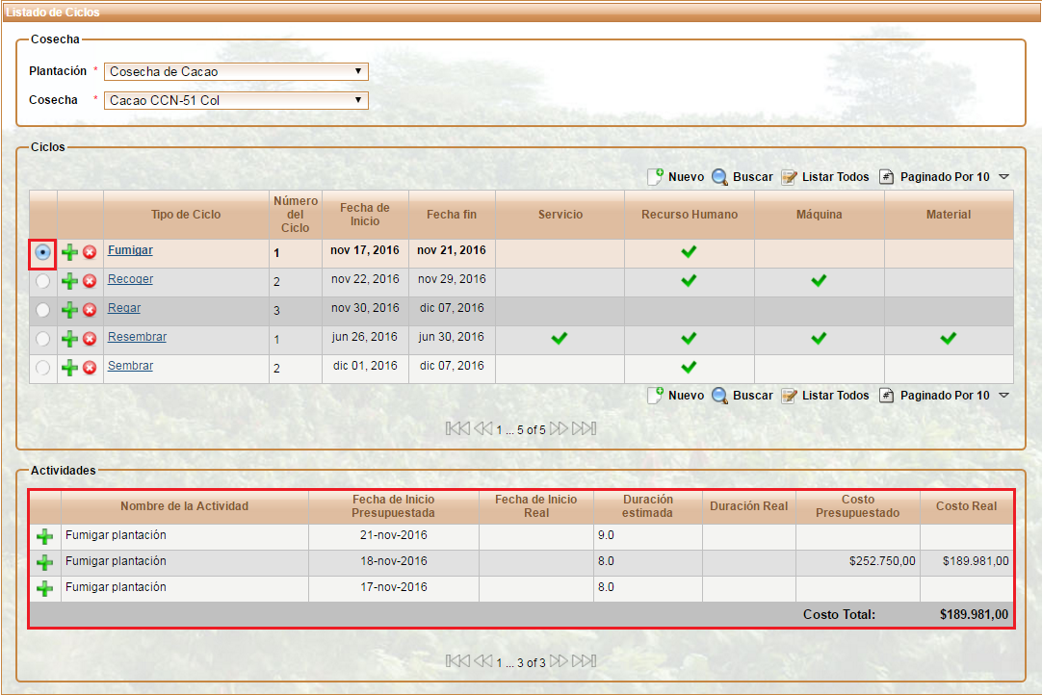

*Figura 143 Actividades de un Ciclo.*

#### Filtros de Búsqueda: Plantaciones y Cosecha

El usuario encontrará dos selectores donde debe seleccionar una plantación y una cosecha para poder observar los ciclos que existen para la cosecha seleccionada.

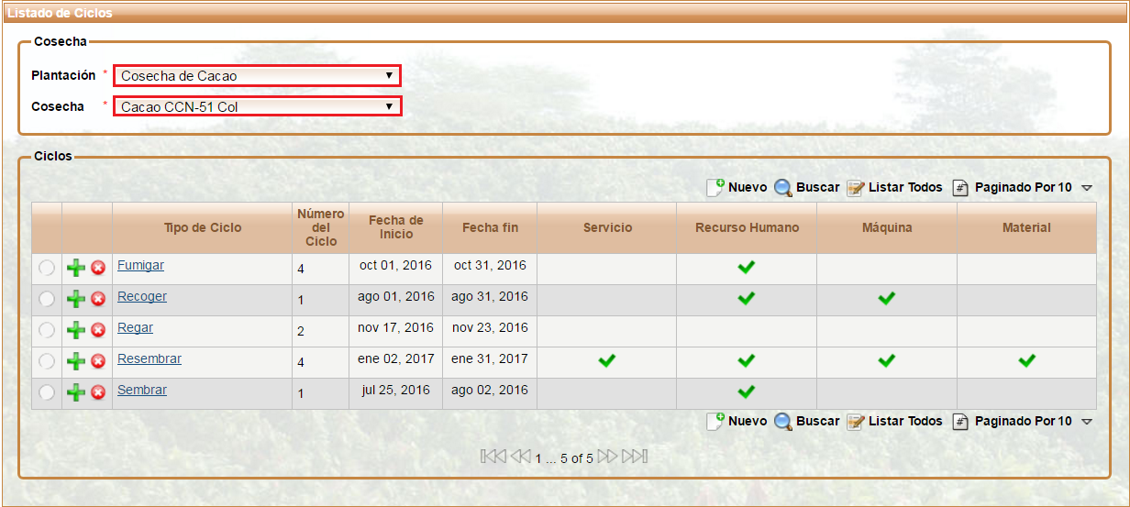

*Figura 144 Filtro de Plantación y cosecha*

### 3.3.2 Registrar Ciclo

Permite al usuario crear un ciclo de la cosecha y asociar las actividades a realizar. Para ingresar se puede acceder mediante el menú principal **Registrar Ciclo** como lo muestra la siguiente imagen o mediante el botón **** **(Nuevo)** de la interfaz de Gestionar Ciclos.

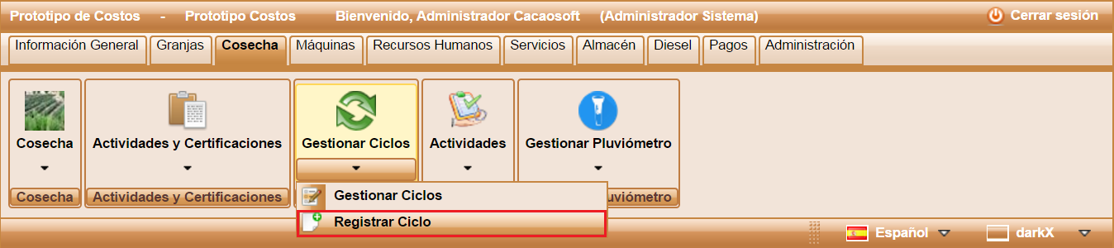

*Figura 145 Registrar Ciclo*

El usuario debe diligenciar el formulario de registro que se muestra a continuación.

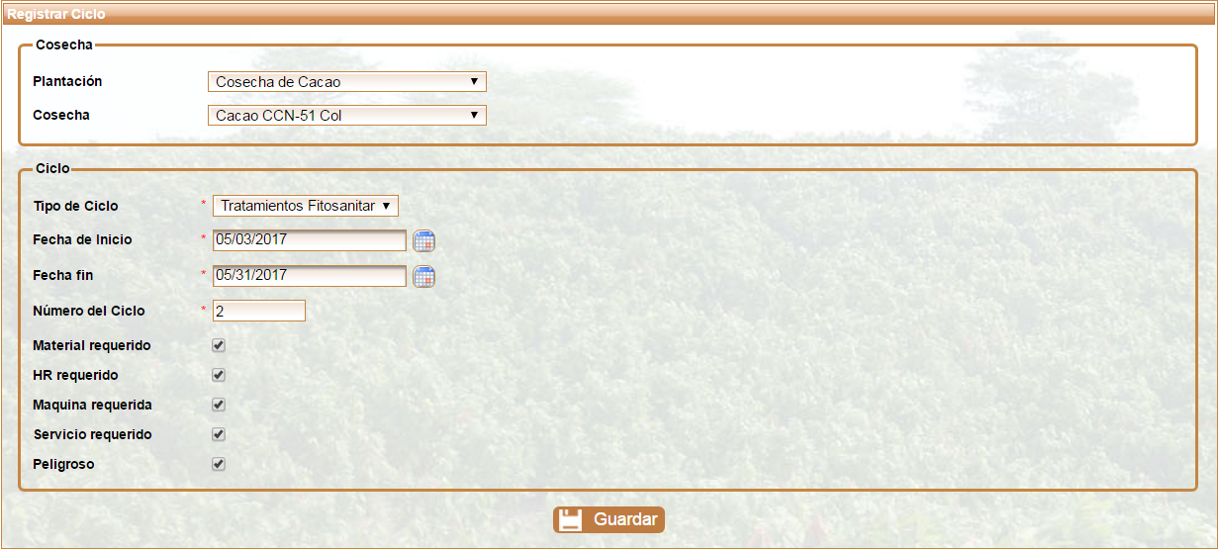

Figura 146 Registrar Ciclo

La siguiente tabla describe los datos que el usuario debe ingresar en el formulario de la imagen anterior.

|  |  |  |
| --- | --- | --- |
| Nombre | Descripción | Obligatorio |
| Plantación | Selección del nombre general de la plantación. | Si |
| Cosecha | Selección del nombre de la cosecha a la que se le va a registrar el ciclo; depende de la selección de la plantación que el usuario haya hecho. | Si |
| Tipo de Ciclo | Selección del tipo de ciclo que ha sido registrado previamente y depende de la selección de la plantación y cosecha. | Si |
| Fecha de inicio | Asignación de la fecha en que se presupuesta que va a iniciar el ciclo | Si |
| Fecha fin | Asignación de la fecha en que se presupuesta que va a finalizar el ciclo | Si |
| Número de ciclo | Es una asignación automática dependiendo de los ciclos que se han realizado del mismo tipo anteriores al que se está registrando. | Si |
| Material requerido | Indica si el ciclo requiere de materiales para su ejecución. | No |
| HR requerido | Indica si el ciclo requiere de recursos humanos para su ejecución. | No |
| Maquina requerida | Indica si el ciclo requiere de maquinarias para su ejecución. | No |
| Servicio requerido | Indica si el ciclo requiere de servicios para su ejecución. | No |
| Peligroso | Indica si el ciclo es peligroso para poder tomar las debidas medidas preventivas. | No |

Tabla 15 Información para Registrar Cosecha

Para finalizar el registro el usuario debe dar clic en el botón  **(guardar)**, aparece una ventana de confirmación con los datos que el usuario registró, si están correctos selecciona el botón  **(Aceptar)** de lo contrario  **(Cancelar).**

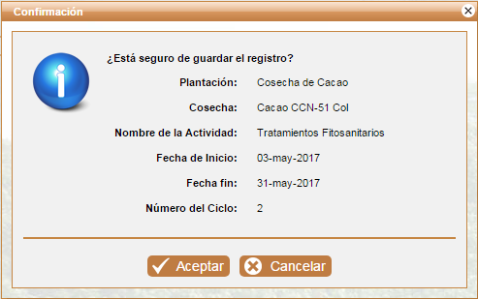

Figura 147 Confirmación del registro de ciclo

Cuando el usuario confirma el registro, automáticamente desaparece la ventana de confirmación y aparece la lista de ciclos con un mensaje de confirmación exitoso.

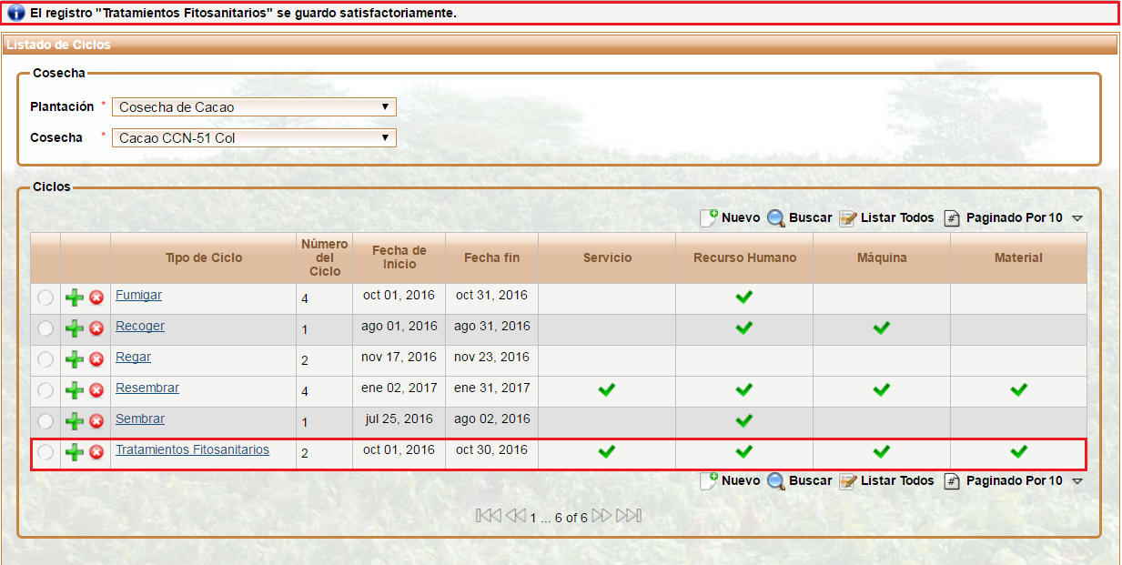

Figura 148 Registro exitoso del ciclo

### 3.3.3 Editar Ciclo

El ciclo se puede editar, mediante el hipervínculo que tiene el tipo de ciclo; en la imagen siguiente se mostrara el hipervínculo; cuando el usuario de clic en el nombre lo direccionará a la vista de Registrar Ciclo, con la diferencia que los campos ya están ocupados con la información anteriormente registrada para la cosecha, el usuario puede hacer cambios en todos los campos y repetir el mismo procedimiento descrito en [**Registrar C**](#_3.1.2_Registrar_Ciclo)**iclo**.

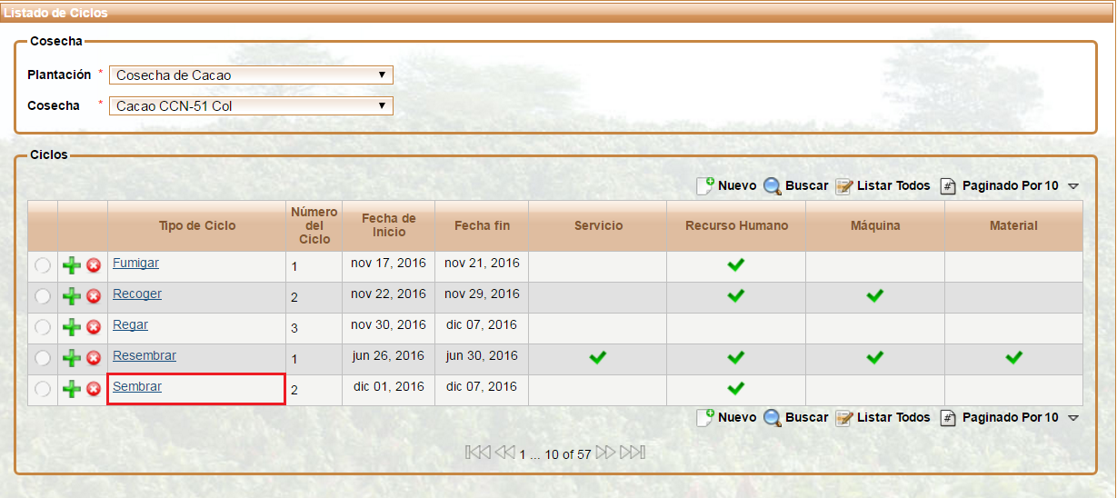

Figura 149 Editar Ciclo

## 3.4 Actividades

Este menú permite al usuario registrar actividades o presupuestarlas.

### 3.4.1 Registrar Presupuesto de Actividades

Permite al usuario presupuestar una actividad, para hacer el registro, el usuario debe seleccionar el submenú **Registrar Presupuesto de Actividades**.

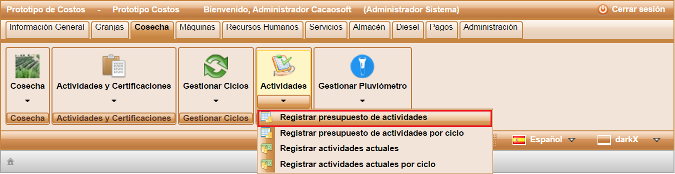

Figura 150 Registrar presupuesto de actividades

Para presupuestar el usuario puede seleccionar una actividad específica.

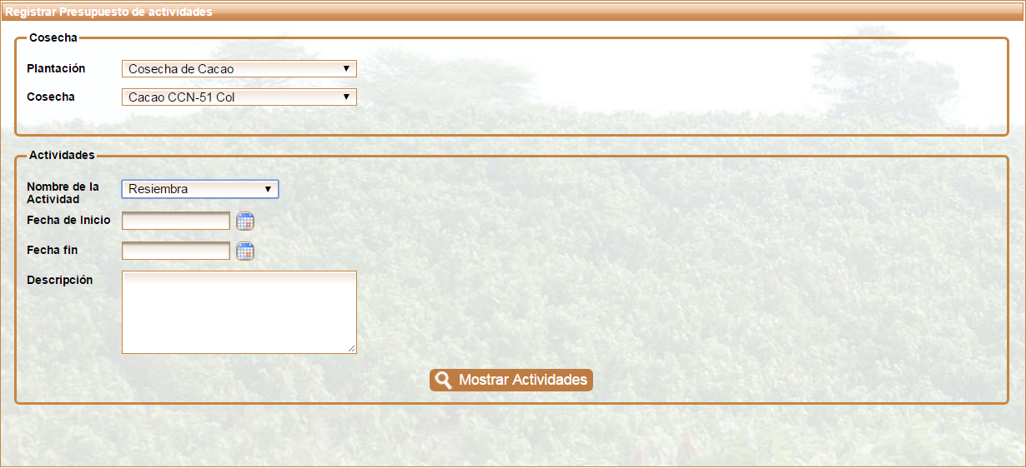

*Figura 2 Registrar Presupuesto de Actividades*

La siguiente tabla describe los datos de la imagen anterior que el usuario puede registrar con el fin de filtrar las actividades para presupuestar.

|  |  |  |
| --- | --- | --- |
| Nombre | Descripción | Obligatorio |
| Plantación | Selección del nombre general de la plantación. | Si |
| Cosecha | Selección del nombre de la cosecha en la cual el usuario desea presupuestar actividades. La cosecha depende de la plantación seleccionada | Si |
| Nombre de la actividad | Selección del nombre de la actividad que el usuario desea presupuestar. | No |
| Fecha de inicio | Selección de la fecha inicial de un rango en el cual están las actividades que el usuario desea presupuestar. | No |
| Fecha fin | Selección de la fecha final de un rango en el cual están las actividades que el usuario desea presupuestar. | No |
| Descripción | Palabra(s) que se encuentran en la descripción de la actividad por el cual el usuario desea filtrarlas. | No |

Tabla 16 Datos para registrar una actividad

#### Mostrar Actividades

El botón  muestra las actividades de una cosecha o una actividad específica; según los datos de la anterior imagen que el usuario digite mostrara una ventana como la que se ve a continuación.

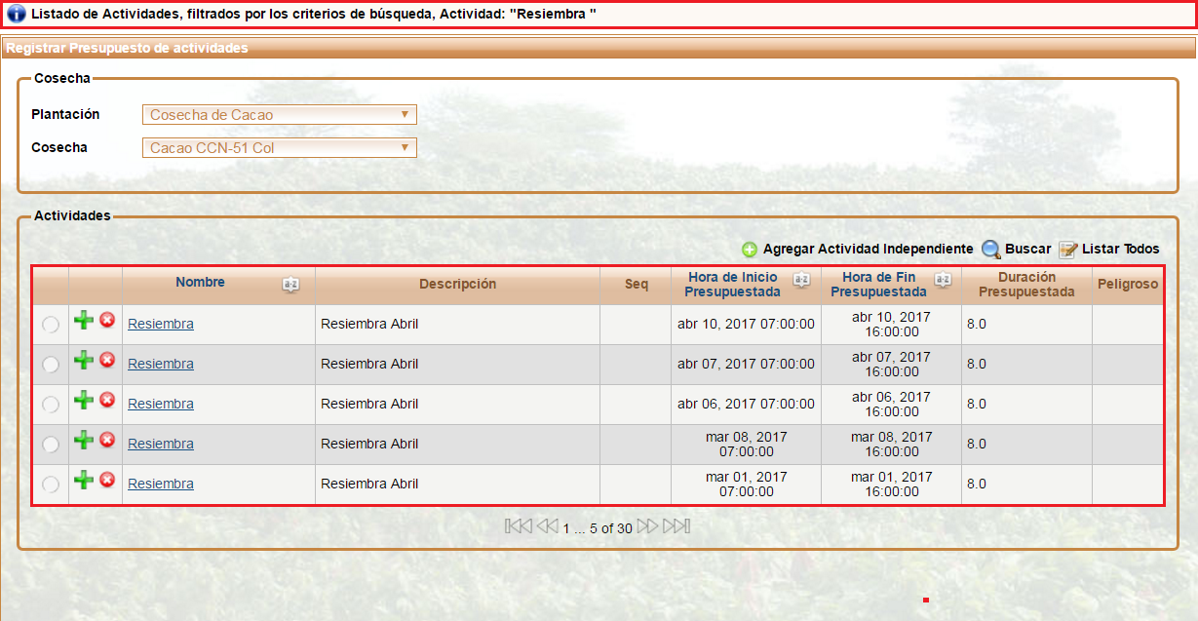

Figura 152 Lista de actividades a presupuestar

La lista de actividades cuenta con los botones de Buscar, Eliminar, Listar Todos y el paginado; funcionando de la misma manera como se describe en la [**Sección 1.1.1.1 Listado de Botones**](#_1.1.1.1_Listado_de)**.**

Además cuenta con las opciones de ver detalles, agregar actividad independiente, editar la actividad y presupuestar la actividad; cada una de ellas se describen a continuación.

##### Detalles

El botón  permite al usuario ver la descripción general de la actividad. Al dar clic en el botón detalles se observa una ventana como la que se muestra en la siguiente imagen.

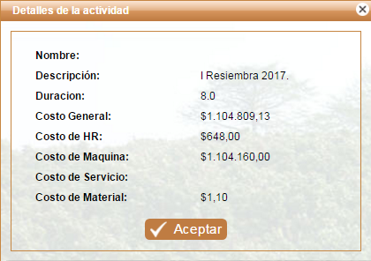

Figura 153 Detalles de la actividad

##### Editar Actividad

La actividad se puede editar, mediante el hipervínculo que tiene el nombre de la actividad; en la imagen siguiente se mostrara el hipervínculo; cuando el usuario de clic en el nombre lo direccionará a la vista de Registrar Actividad con la diferencia que los campos ya están ocupados con la información anteriormente registrada para la actividad, el usuario puede hacer cambios en todos los campos y repetir el mismo procedimiento que se describe más adelante en [**Registrar Actividad**](#_Registrar_Actividad).

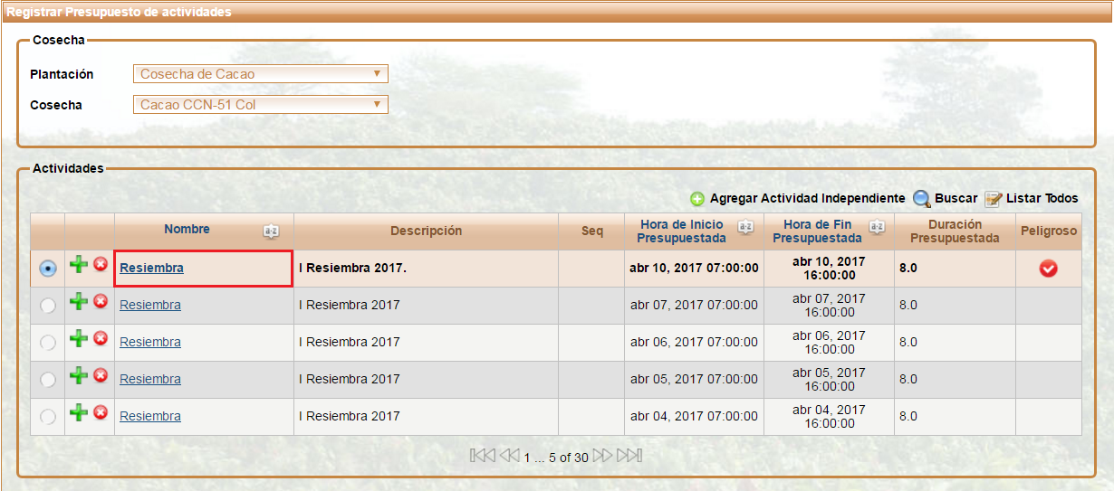

Figura 154 Editar Actividad

##### Agregar Actividad Independiente

El botón  permite al usuario seleccionar una actividad adicional a las que ya existen para la cosecha. Al oprimir el botón aparece una ventana con una lista de actividades ordenadas alfabéticamente como lo muestra la imagen.

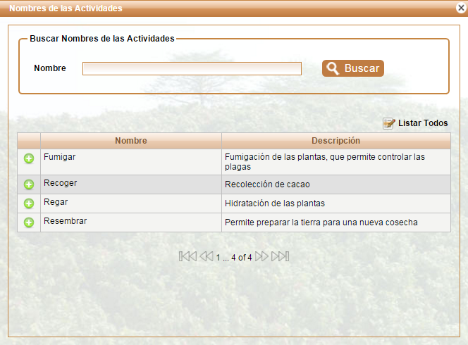

Figura 155 Lista de Actividades disponibles para agregar

La lista de actividades cuenta con los botones de Buscar, Listar todos y el paginado que funcionan de la misma manera como se describe en la [**Sección 1.1.1.1 Listado de Botones**](#_1.1.1.1_Listado_de)**.**

##### Registrar Actividad

Para agregar la actividad el usuario debe dar clic en  **(Agregar)** inmediatamente se abre otra ventana como la que se muestra a continuación para hacer el registro de la actividad.

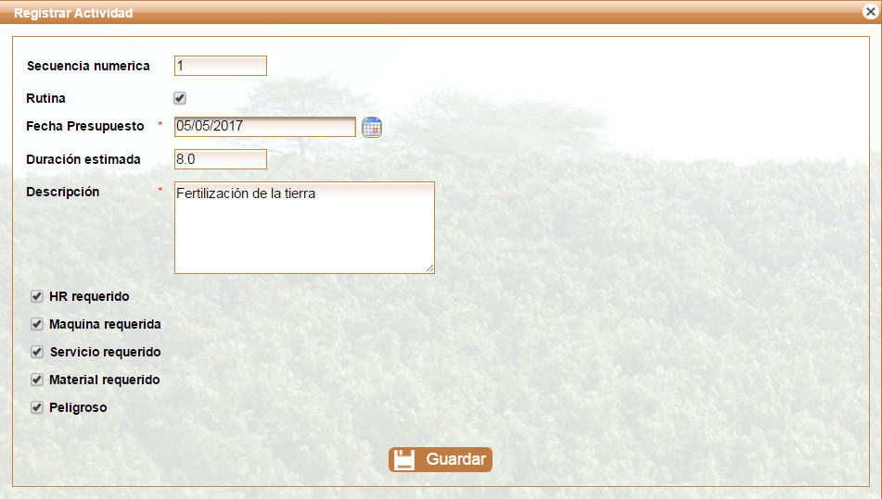

Figura 156 Actividad Independiente

La siguiente tabla describe los datos que el usuario debe ingresar en el formulario de la imagen anterior.

|  |  |  |
| --- | --- | --- |
| Nombre | Descripción | Obligatorio |
| Secuencia numérica | Número que indica el orden de la actividad. | No |
| Rutina | Por defecto aparece seleccionado, indica que la actividad se realiza en el horario establecido por la finca. Si se deselecciona se debe ingresar la hora de inicio y fin de la actividad. | No |
| Fecha Presupuesto | Fecha en la cual el usuario presupuesta que se realizara la actividad. | Si |
| Duración estimada | Automáticamente se asigna dependiendo de la hora de inicio y fin de la actividad. | No |
| Descripción | Descripción de la actividad. | Si |
| HR requerido | Al seleccionarse permite que a la actividad se le asigne recursos humanos. | No |
| Maquina requerida | Al seleccionarse permite que a la actividad se le asigne maquinas. | No |
| Servicio requerido | Al seleccionarse permite que a la actividad se le asigne servicios. | No |
| Material requerido | Al seleccionarse permite que a la actividad se le asigne material. | No |
| Peligroso | Advierte si hay riesgo al realizar la actividad para tomar las medidas preventivas. | No |

Tabla 17 Información para agregar una actividad a la cosecha

El usuario finaliza el proceso de agregar una actividad adicional, dando clic en el botón  **(Guardar)** y aparece una ventana como se muestra a continuación.

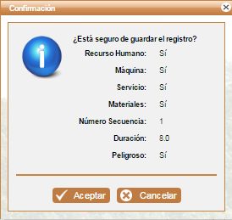

Figura 157 Confirmación de la actividad adicional

El usuario debe revisar que estén correctos los datos y dar clic en  **(aceptar)**, de lo contrario clic en  **(Cancelar).** Cuando el usuario confirma aparece la lista de actividades con el mensaje de confirmación del registro de la actividad.

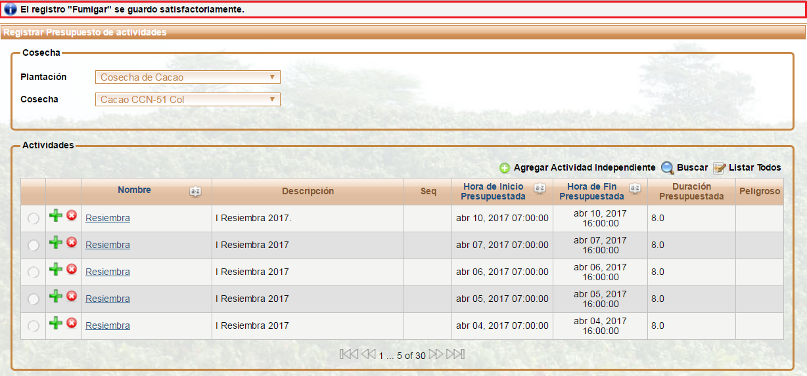

Figura 158 Mensaje exitoso de registro de actividad

##### Presupuestar Actividad

El botón  permite al usuario presupuestar la actividad que seleccionó; inmediatamente se muestran nuevas secciones; sección de recurso humano, sección de máquinas y sección de materiales, como se muestra a continuación y se explicaran por separado.

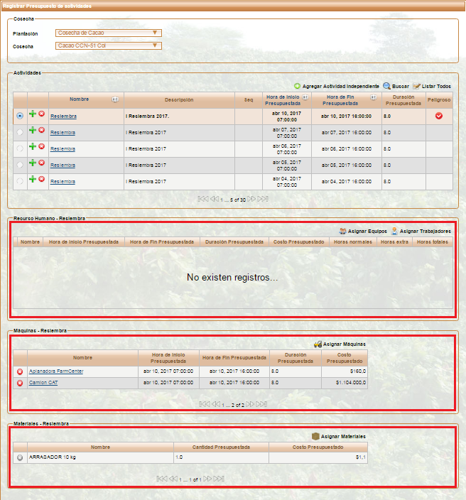

Figura 159 Secciones para presupuestar actividad

##### Sección Recursos Humanos

Si en el momento de registrar la actividad se le ha permitido agregar recursos humanos aparece la siguiente sección.

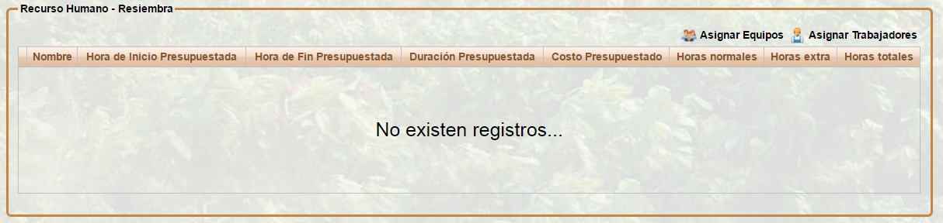

Figura 160 Sección de Recursos Humanos

A continuación se explica el uso de los botones que presenta la imagen anterior.

##### Asignar Equipos

El botón  permite al usuario presupuestar la asignación de un grupo de trabajadores para realizar una actividad. Al oprimir el botón, presenta una lista de grupos de trabajo con el número de integrantes, ordenada por el nombre del equipo.

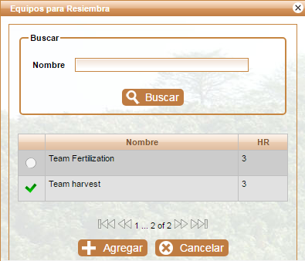

Figura 161 Asignar Equipo

Para seleccionar un equipo el usuario debe dar clic en; inmediatamente aparece el icono; para confirmar el registro del equipo el usuario debe dar clic en el botón  **(Aceptar)** inmediatamente aparece la ventana de confirmación del registro dando información sobre la cantidad de recursos humanos asignados disponibles en el equipo y las posibles razones por las cuales algunos recursos humanos no tienen la disponibilidad, como se muestra en la siguiente imagen.

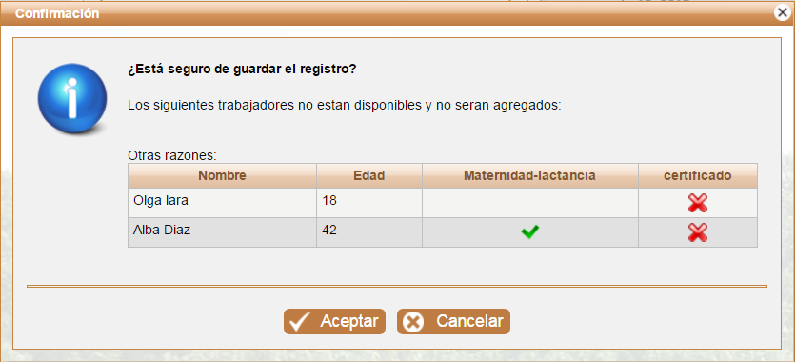

Figura 162 Confirmación registro de equipo

Para asignar el equipo el usuario debe dar clic en  **(Aceptar)** y aparece un mensaje de confirmación como se muestra en la siguiente imagen; de lo contrario da clic en  **(Cancelar).** El usuario puede asignar uno o más equipos repitiendo el procedimiento por cada grupo que desee asignar.

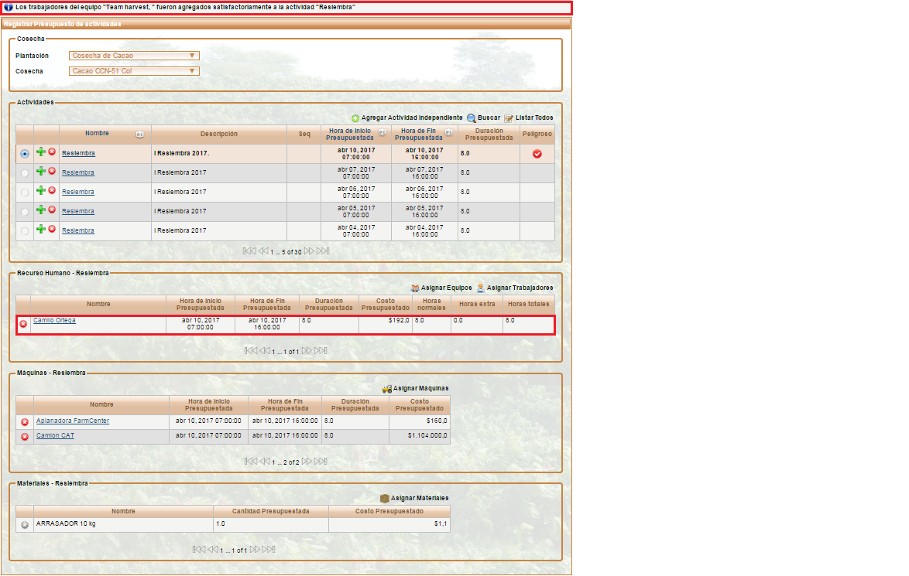

Figura 163 Asignar Equipo

##### Asignar Trabajadores

La opción 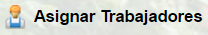 permite presupuestar la asignación de trabajadores a una actividad. Al oprimir el botón aparece una lista de recursos humanos ordenados por el nombre; brinda la opción de buscar a los trabajadores por el tipo de recurso humano o por nombre si no se desea ver la lista completa.

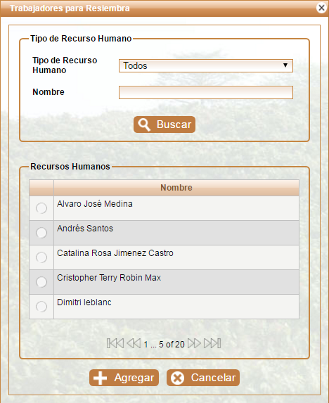

Figura 164 Lista de Recursos Humanos

El usuario debe oprimir el botón  para seleccionar el recurso humano; le aparecerá una ventana donde tiene asignada la hora de inicio y fin de la jornada laboral, como se muestra a continuación.

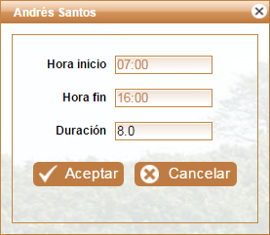

Figura 165 Confirmación del recurso humano

Se debe oprimir el botón  **(Aceptar)** para confirmar el registro del recurso humano y repetir el procedimiento por cada recurso humano que desee agregar, cuando es seleccionado un recurso humano aparece un icono al lado del nombre como se muestra a continuación.

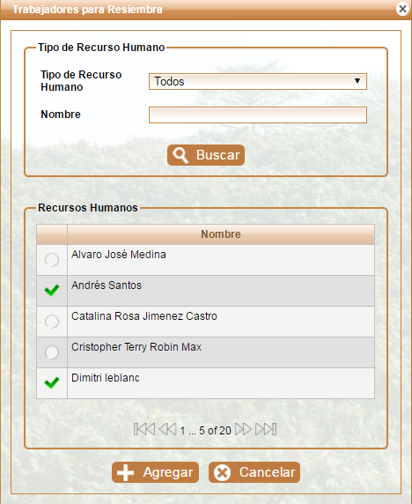

Figura 166 Recurso humano seleccionado

El usuario debe dar clic en  para confirmar el registro de los recursos humanos seleccionados anteriormente al presupuesto de la actividad y los registros se agregan al presupuesto.

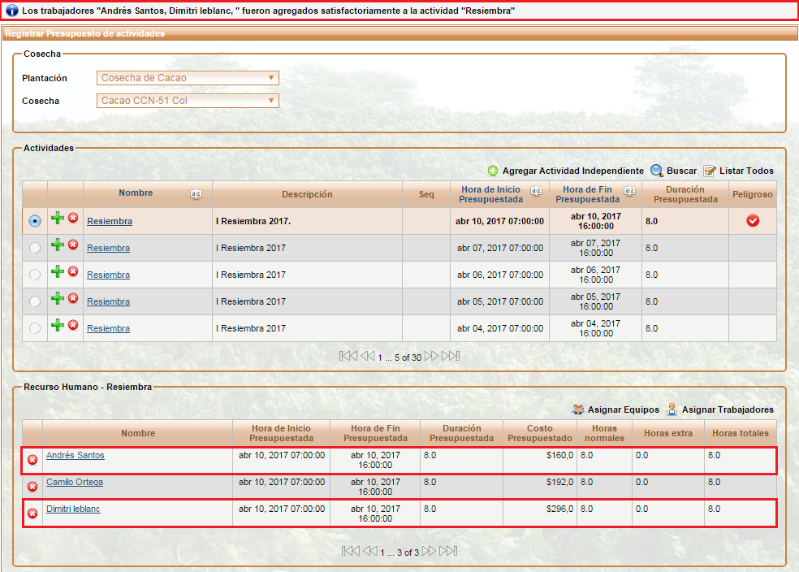

Figura 167 Asignación de trabajadores

El registro de los recursos humanos se puede eliminar o se puede editar. El botón eliminar tiene el funcionamiento explicado en la [**Sección 1.1.1.1 Listado de Botones**](#_1.1.1.1_Listado_de)**.**

##### Editar Recurso Humano

El recurso humano se puede editar, mediante el hipervínculo que tiene el nombre; cuando el usuario de clic en el nombre lo direcciona a una ventana de actividades y recursos humanos, como se ve a continuación.

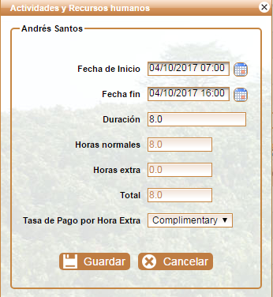

Figura 168 Edición del recurso humano

En el siguiente cuadro se describe los campos de la imagen anterior que el usuario puede editar.

|  |  |  |
| --- | --- | --- |
| Nombre | Descripción | Obligatorio |
| Fecha de Inicio | Fecha y hora de inicio de la actividad. | Si |
| Fecha Fin | Fecha y hora de finalización de la actividad. | Si |
| Duración | Duración de la actividad. | Si |
| Horas Normales | Duración de la jornada laboral. Es un dato estándar que viene de la base de datos. | No |
| Horas Extras | Horas adicionales a la jornada laboral. Se calcula automáticamente. | No |
| Total | Es una suma automática de las horas extras y las horas normales. | No |
| Tasa de pago por hora extra | El usuario debe seleccionar si las horas extras son en un día festivo, nocturno o dominical. | Si |

Tabla 18 Datos para editar el registro de un recurso humano

Para confirmar la edición del recurso humano, el usuario debe oprimir el botón **** **(Guardar)** y luego hacer la confirmación del registro mediante el botón  **(Aceptar)** automáticamente la ventana de confirmación se cierra y aparece un mensaje de confirmación exitosa como se muestra a continuación; si el usuario no está seguro de editar el registro, da clic en el botón  **(cancelar)** para no editar el registro.

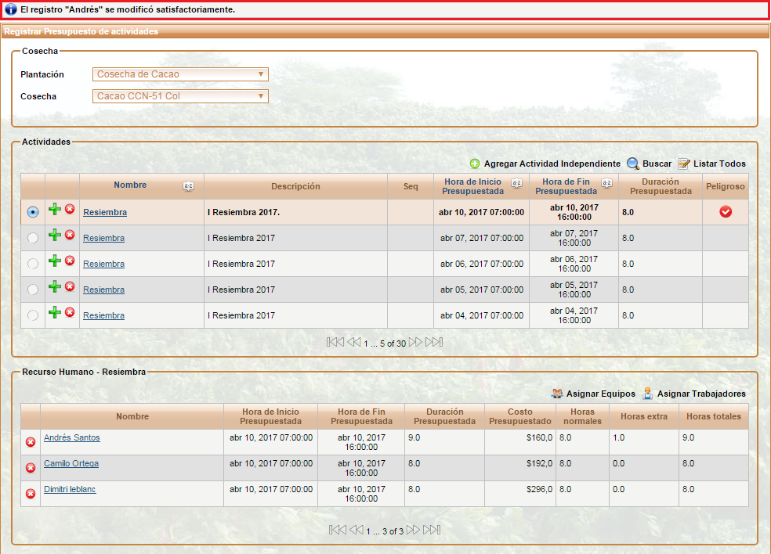

Figura 169 Confirmación de la Edición del Recurso Humano

##### Sección Máquinas

Si en el momento de registrar la actividad se le ha permitido agregar Máquinas aparece la siguiente sección.

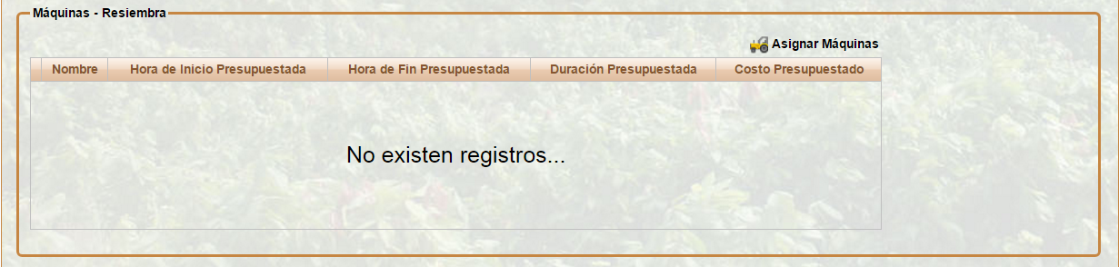

Figura 170 Sección Máquinas

**Asignar Máquinas**

El botón 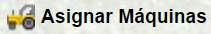 **(Asignar Máquinas)** permite al usuario presupuestar la asignación de una o más máquinas para realizar una actividad. Al oprimir el botón, presenta una lista de máquinas ordenadas por el nombre; brinda la opción de hacer búsqueda por el tipo de máquina o por el nombre si desea ver máquinas específicas y no la lista completa.

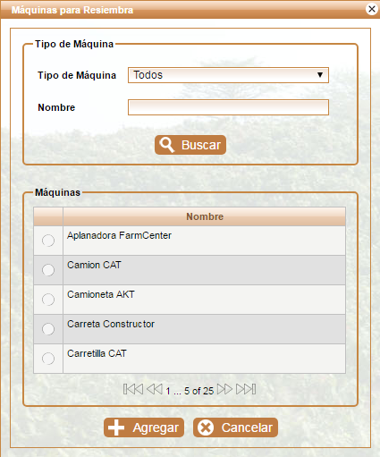

Figura 171 Asignar máquina

El usuario debe oprimir el botón  para seleccionar una máquina; aparece una ventana donde tiene asignada la hora de inicio y fin de la jornada laboral, como se muestra a continuación.

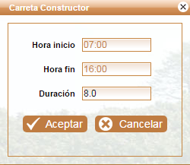

Figura 172 Confirmación de la máquina

Se debe oprimir el botón  **(Aceptar)** para confirmar el registro de la máquina y repetir el procedimiento por cada máquina que desee agregar, cuando es seleccionada una máquina aparece un icono al lado del nombre como se muestra a continuación.

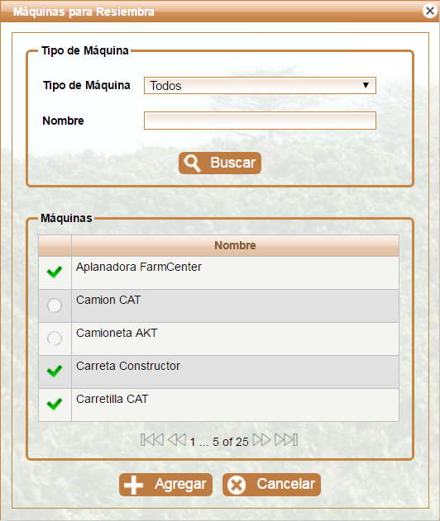

Figura 173. Máquinas seleccionadas

El usuario debe dar clic en  para confirmar el registro de las máquinas seleccionadas anteriormente al presupuesto de la actividad y los registros se agregan automáticamente.

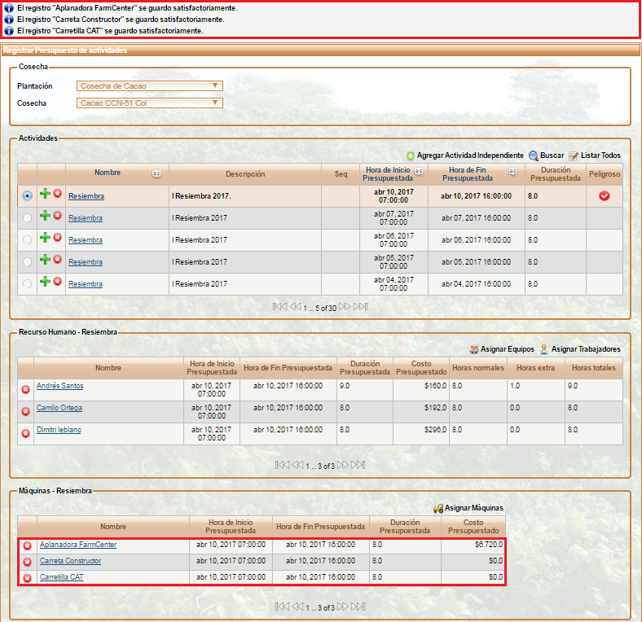

Figura 174 Confirmación exitosa de asignar máquinas

Los registros de las máquinas se pueden eliminar como se describe en la [**Sección 1.1.1.1 Listado de Botones**](#_1.1.1.1_Listado_de)y se pueden editar.

**Editar Máquinas**

Las máquinas se editan, mediante el hipervínculo que tiene el nombre; cuando el usuario de clic en el nombre lo direcciona a una ventana de actividades y materiales como se ve a continuación.

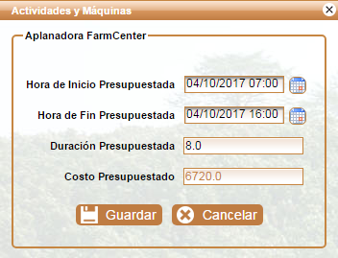

Figura 175 Editar Actividades y Máquinas

En el siguiente cuadro se describe los campos de la imagen anterior que el usuario puede editar.

|  |  |  |
| --- | --- | --- |
| Nombre | Descripción | Obligatorio |
| Hora de inicio presupuestada | Fecha y hora de inicio en la cual se utiliza la máquina. | Si |
| Fecha Final presupuestada | Fecha y hora de finalización en la cual se utiliza la máquina. | Si |
| Duración Presupuestada | Tiempo de uso presupuestado. | Si |
| Costo Presupuestado | Costo que se realiza automáticamente entre el tiempo de uso y el costo de uso de la máquina. | No |

Tabla 19 Datos para editar el registro de un recurso humano

Para confirmar la edición de la máquina, el usuario debe oprimir el botón **** **(Guardar)** y luego hacer la confirmación del registro mediante el botón  **(Aceptar)** automáticamente la ventana de confirmación se cierra y aparece un mensaje de confirmación exitosa como se muestra a continuación; si el usuario no está seguro de editar el registro, da clic en el botón  **(Cancelar)** para no editar el registro.

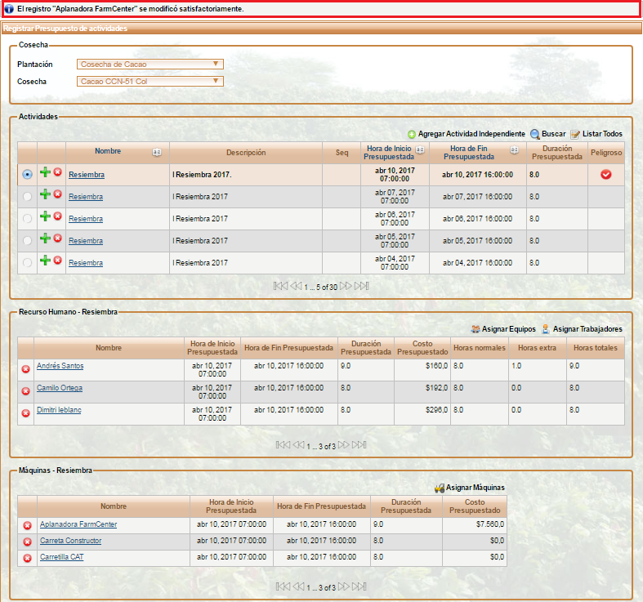

Figura 176 Mensaje exitoso de modificación de maquina

##### Sección Material

Si en el momento de registrar la actividad se le ha permitido agregar Materiales aparece la siguiente sección.

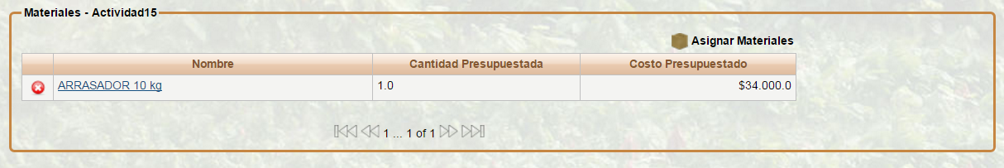

Figura 177 Sección de Material

##### Asignar Materiales

El botón  **(Asignar Materiales)** permite al usuario presupuestar la asignación de una o más materiales para realizar una actividad. Al oprimir el botón, el sistema presenta una lista de materiales ordenadas por el nombre; en dicho listado se puede observar la cantidad disponible en depósito así como la cantidad presupuestada por cada material. El sistema brinda la opción de hacer búsqueda por el tipo de material o por el nombre si desea ver materiales específicas y no la lista completa.

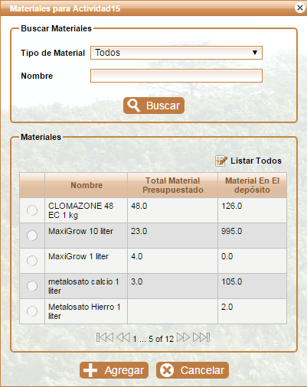

Figura 178 Lista de Materiales

##### Presupuestar Materiales

El usuario debe oprimir el botón  para seleccionar un material; aparece una ventana donde debe asignar la cantidad a presupuestar y automáticamente se calcula el valor presupuestado, como se muestra a continuación.

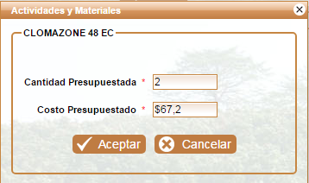

Figura 179 Presupuesto de cantidad de material

El usuario debe oprimir el botón  **(Aceptar)** para confirmar el registro del material y repetir el procedimiento por cada material que desee agregar, cuando es seleccionada un material aparece un icono al lado del nombre como se muestra a continuación.

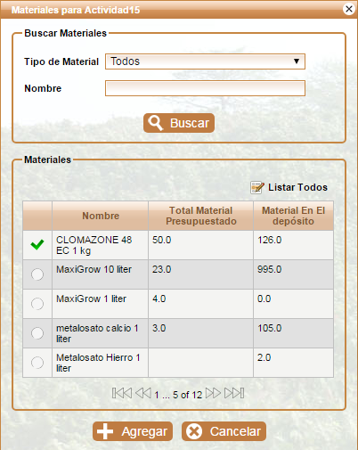

Figura 180. Materiales seleccionados

El usuario debe dar clic en  para confirmar el registro de las materiales seleccionadas anteriormente al presupuesto de la actividad y los registros se agregan automáticamente.

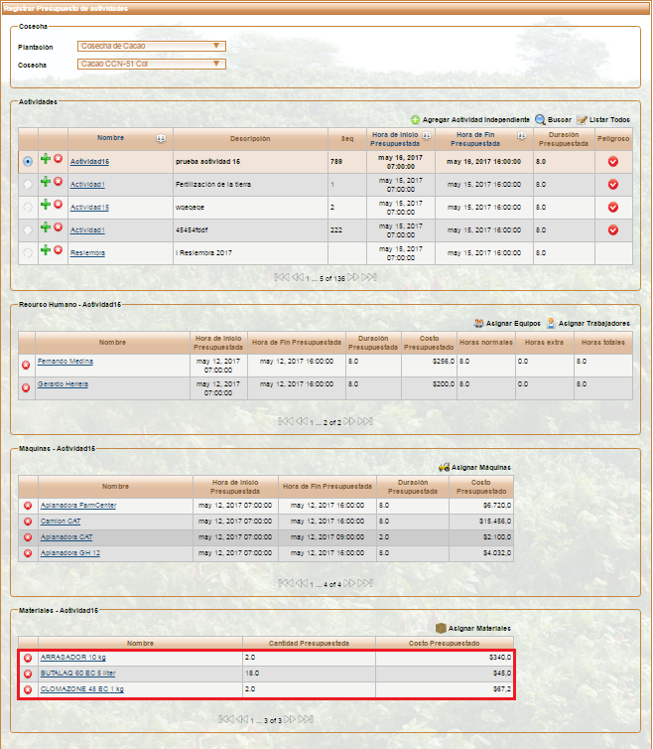

Figura 181 Asignación de sección de material

Los registros de las materiales se pueden eliminar como se describe en la [**Sección 1.1.1.1 Listado de Botones**](#_1.1.1.1_Listado_de)y se pueden editar.

**Editar Materiales**

Los materiales se editan, mediante el hipervínculo que tiene el nombre; cuando el usuario de clic en el nombre lo direcciona a la ventana de actividades y materiales y le permite ajustar la cantidad de materiales como se hizo anteriormente en el [**presupuesto de materiales**](#_Presupuestar_Materiales)**.**

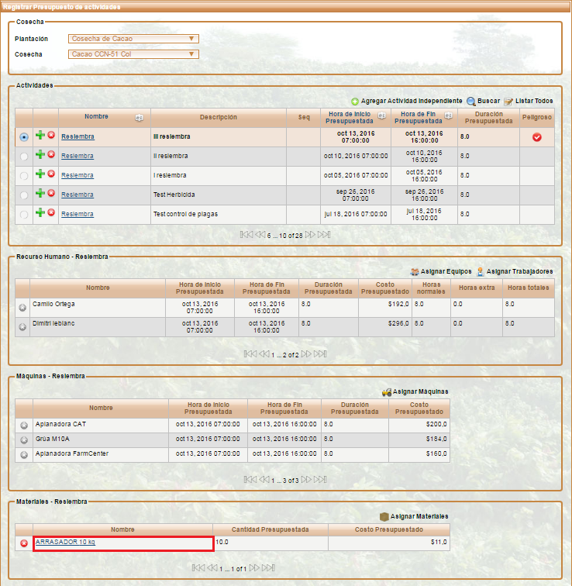

Figura 182 Editar Material

### 3.4.2 Registrar Presupuesto de Actividades por Ciclo

Permite al usuario presupuestar una actividad de un ciclo, para hacer el registro, el usuario debe seleccionar el submenú **Registrar Presupuesto de Actividades por Ciclo**.

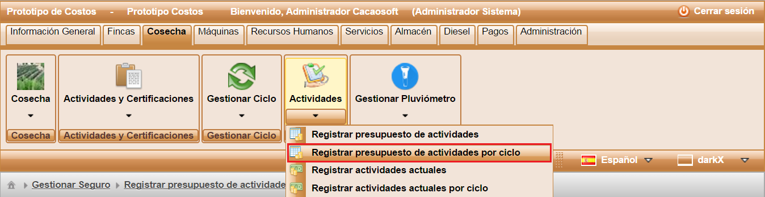

Figura 183 Registrar presupuesto de actividades

Para presupuestar el usuario debe seleccionar un ciclo específico.

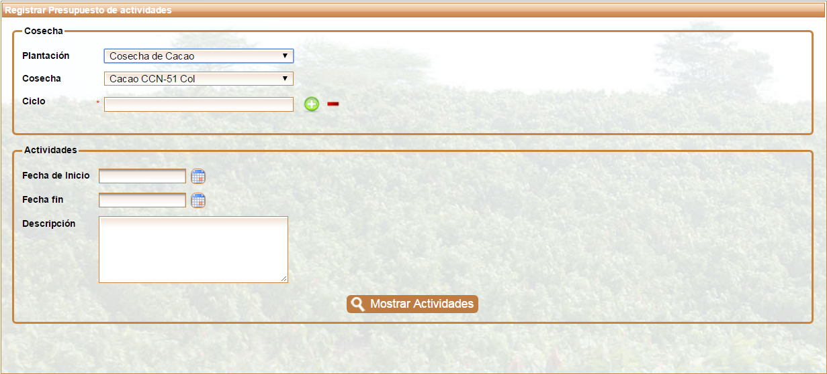

*Figura 184 Registrar Presupuesto de Actividades por ciclo*

La siguiente tabla describe los datos de la imagen anterior que el usuario puede registrar con el fin de filtrar los ciclos para presupuestar.

|  |  |  |
| --- | --- | --- |
| Nombre | Descripción | Obligatorio |
| Plantación | Selección del nombre general de la plantación. | Si |
| Cosecha | Selección del nombre de la cosecha en la cual el usuario desea presupuestar un ciclo. La cosecha depende de la plantación seleccionada | Si |
| ciclo | Selección del ciclo que el usuario desea presupuestar mediante el iconoK:\workspace\PrototipoCostos\WebContent\img\add_22.png. | Si |
| Fecha de inicio | Selección de la fecha inicial de un rango en el cual están las actividades del ciclo que el usuario desea presupuestar. | No |
| Fecha fin | Selección de la fecha final de un rango en el cual están las actividades del ciclo que el usuario desea presupuestar. | No |
| Descripción | Palabra(s) que se encuentran en la descripción de las actividades que pertenecen al ciclo por el cual el usuario desea filtrarlas. | No |

Tabla 20 Datos para registrar una actividad

##### Selección de un ciclo

Para seleccionar el ciclo el usuario debe dar clic en el icono  y aparece una lista de ciclos ordenados por el tipo de ciclo.

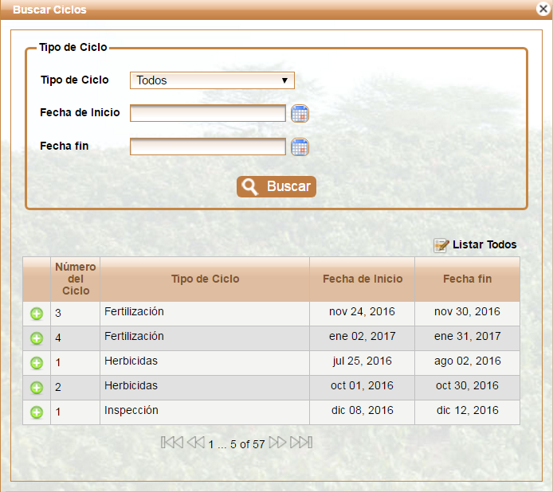

Figura 185 Lista de Ciclos

Si el usuario quiere ver un ciclo específico puede buscarlo por el tipo de ciclo, por la fecha de inicio del ciclo o la fecha final del ciclo; de lo contrario puede ir por cada una de las páginas y seleccionar el que necesita con el icono; automáticamente la ventana anterior se cierra y el ciclo se asocia.

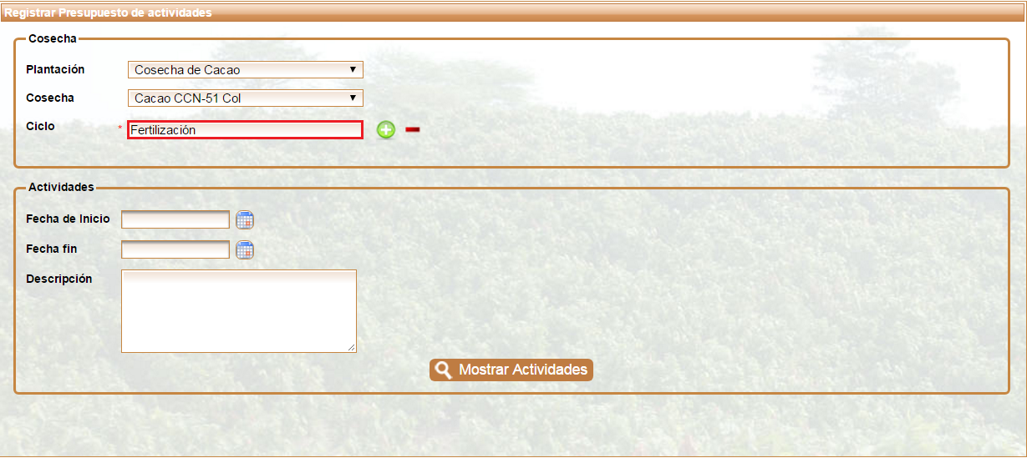

Figura 186 Asignación de ciclo a presupuestar

#### Mostrar Actividades

El botón  **(Mostrar Actividades)** tiene la misma funcionalidad que se describe en la [**Sección 3.4.1 Mostrar Actividades**](#_Mostrar_Actividades)excepto la funcionalidad del botón **agregar actividad independiente** que no lo tiene.

### 3.4.3 Registrar Actividades Actuales

Permite al usuario calcular el costo real de una actividad, para hacer el registro, el usuario debe seleccionar el submenú **Registrar Presupuesto de Actividades**.

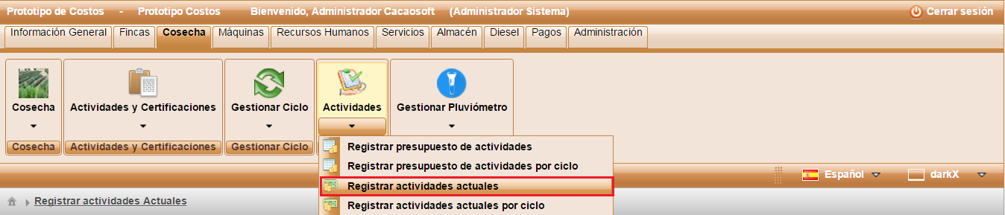

Figura 187 Registrar actividades actuales

Para calcular el costo real de una actividad el usuario puede seleccionar una actividad específica.

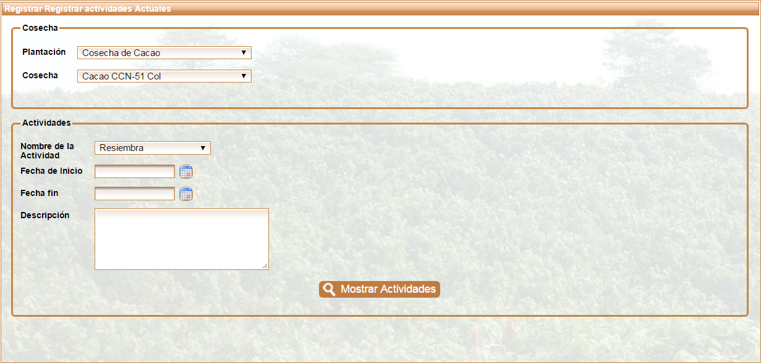

*Figura 188 Registro del costo real de una actividad*

La siguiente tabla describe los datos de la imagen anterior que el usuario puede registrar con el fin de filtrar las actividades para calcular el costo real.

|  |  |  |
| --- | --- | --- |
| Nombre | Descripción | Obligatorio |
| Plantación | Selección del nombre general de la plantación. | Si |
| Cosecha | Selección del nombre de la cosecha en la cual el usuario desea presupuestar actividades. La cosecha depende de la plantación seleccionada | Si |
| Nombre de la actividad | Selección del nombre de la actividad que el usuario desea calcular el costo real. | No |
| Fecha de inicio | Selección de la fecha inicial de un rango en el cual están las actividades que el usuario desea calcular el costo real. | No |
| Fecha fin | Selección de la fecha final de un rango en el cual están las actividades que el usuario desea calcular el costo real. | No |
| Descripción | Palabra(s) que se encuentran en la descripción de la actividad por el cual el usuario desea filtrarlas. | No |

Tabla 21 Datos para registrar una actividad

#### Mostrar Actividades

El botón  muestra las actividades de una cosecha o una actividad específica; según los datos de la anterior imagen que el usuario digite mostrara una ventana como la que se ve a continuación.

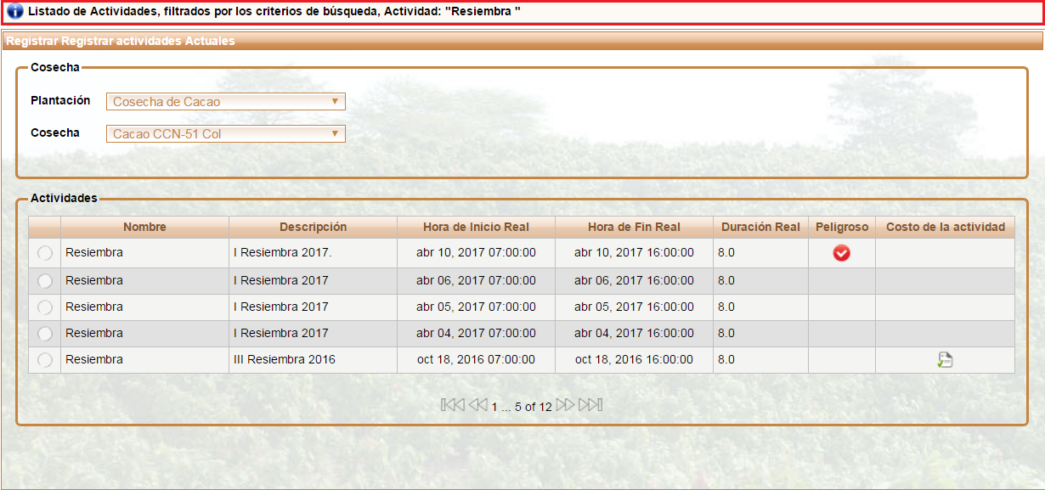

Figura 189 Lista de actividades

La lista de actividades cuenta con las opciones de asignar recursos  y calcular costo de la actividad  que se describen a continuación.

##### Asignar Recurso

El botón  muestra las secciones de los recursos que se le han asignado a una actividad presupuestada como se ve en la siguiente imagen y se explicarán de manera independiente.

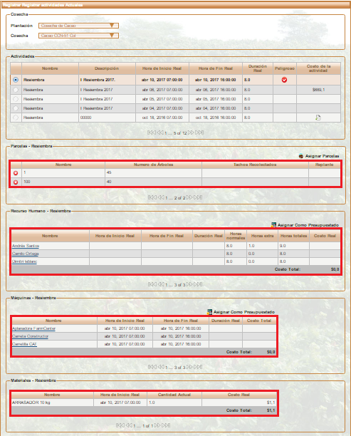

Figura 190 Registro del costo real de una actividad presupuestada

##### Sección Parcelas

Toda actividad puede ser asignada a una o muchas parcelas. Para asignar parcelas debe dar clic en el botón  **(Asignar Parcelas)**. A continuación se muestra la imagen de la sección parcelas.

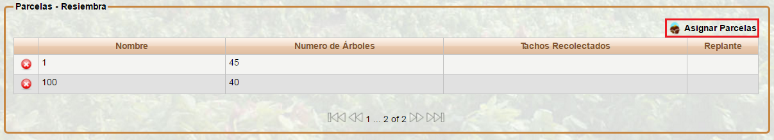

Figura 191 Asignación de parcelas a la actividad

**Asignar Parcelas**

Al dar clic en el botón  **(Asignar Parcelas)** aparece una lista de parcelas que se caracterizan por tener un número como nombre, lo cual se debe al número de la válvula de agua que se encuentra situada en esa parcela.

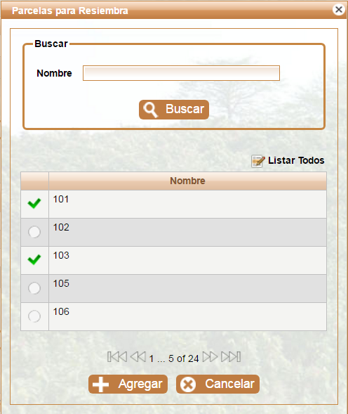

Figura 192 Lista de parcelas

El usuario puede hacer la búsqueda de una parcela en específico mediante el uso del botón **(Buscar)** que funciona de la misma manera explicada en la [**Sección 1.1.1.1 Listado de Botones**](#_1.1.1.1_Listado_de) o ir seleccionando las parcela a las cuales se les asigna la actividad. Al seleccionar una parcela aparece con un icono verde  como se observa en la imagen anterior. El usuario debe dar clic en el botón  **(Agregar)** para asociar una actividad a una parcela, de lo contrario debe dar clic en  **(Cancelar)**; inmediatamente la ventana se cierra y las parcelas aparecen en el listado como se muestra a continuación.

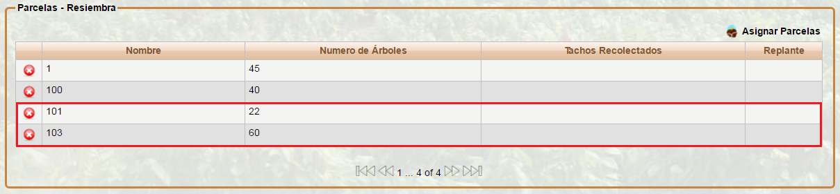

Figura 193 Parcelas asignadas

Una parcela se puede eliminar con el botón  ver [**Sección 1.1.1.1 Listado de Botones**](#_1.1.1.1_Listado_de)**.**

##### Sección Recursos Humanos

Si en el momento de registrar la actividad se ha presupuestado recursos humanos aparece la siguiente sección.

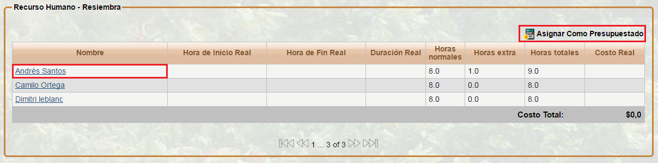

Figura 194 Sección Recurso Humano

El usuario tiene la opción de modificar cada recurso humano o asignar a cada recurso humano los valores presupuestados anteriormente. A continuación se explican las dos opciones.

##### Editar Recurso Humano

El recurso humano se puede editar, mediante el hipervínculo que tiene el nombre; cuando el usuario de clic en el nombre lo direcciona a una ventana de actividades y recursos humanos como se ve a continuación.

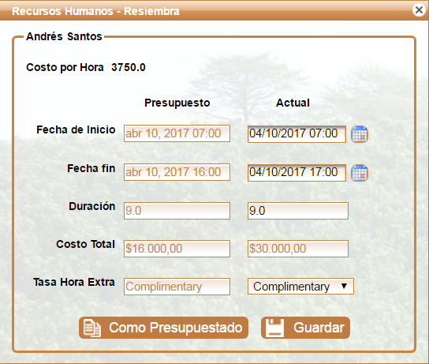

Figura 195 Editar recurso humano

Si los costos reales son iguales a los presupuestados, el usuario tiene la opción de dar clic en el botón  **(Como Presupuestado)** y los valores actuales automáticamente serán los mismos que los presupuestados; si los costos reales no son igual a los presupuestados el usuario debe digitar cada dato y dar clic en **(Guardar)**. A continuación se describen los datos que el usuario debe digitar para cambiar los datos presupuestados y dar costos actuales.

|  |  |  |
| --- | --- | --- |
| Nombre | Descripción | Obligatorio |
| Fecha de Inicio | Fecha en la cual el usuario realiza la actividad. | Si |
| Fecha Fin | Fecha en la cual el usuario termina la actividad. | Si |
| Duración | Automáticamente se asigna dependiendo de la hora de inicio y fin de la actividad. | Si |
| Costo total | Calculo automático del valor de la hora y la cantidad de horas a emplear en la actividad. | Si |
| Tasa de hora extra | Selector del tipo de recargo que se le aplica al valor de las horas trabajadas. | Si |

Tabla 22 Descripción de los costos reales.

Inmediatamente el usuario oprima el botón  o el botón  aparece una ventana de confirmación; debe dar clic en  **(Aceptar)** si está seguro del registro de lo contrario debe dar clic en  **(Cancelar)**.

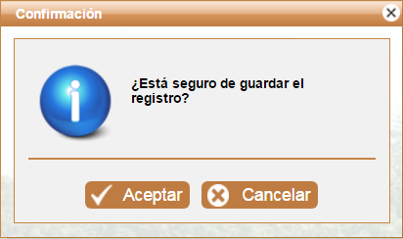

Figura 196 Confirmación de los costos reales

Automáticamente la ventana de confirmación de cierra y aparece un mensaje de confirmación y se actualiza el registro del recurso humano como se ve a continuación.

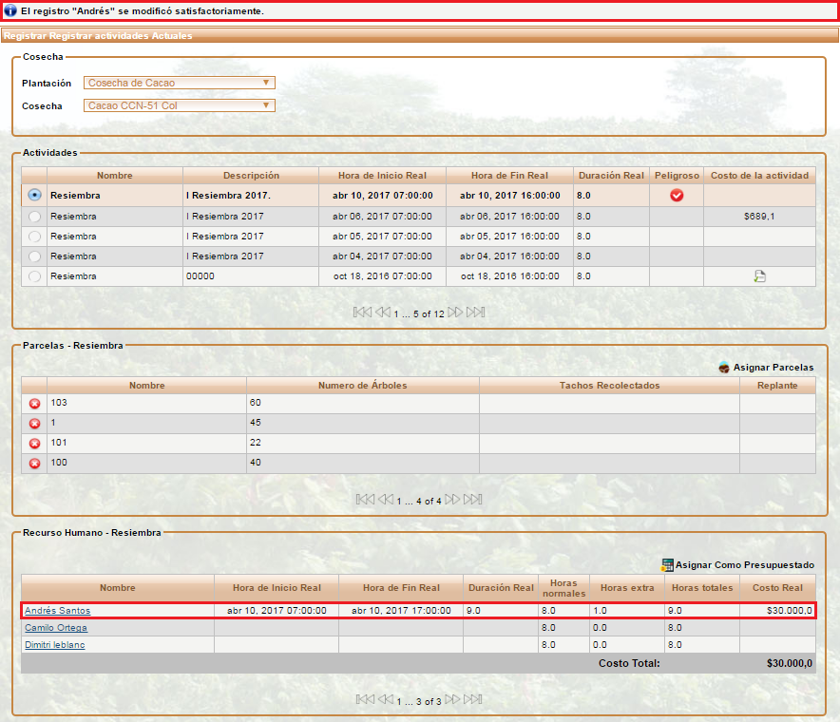

Figura 197 Mensaje exitoso de la edición del recurso humano

**Asignar Como Presupuestado**

Inicialmente aparecen los registros de los recursos humanos con las horas que normalmente laboran. Al dar clic en el botón  aparece una ventana de confirmación con los recursos humanos a los que se les va a asignar el costo real según los datos con los que se han presupuestado.

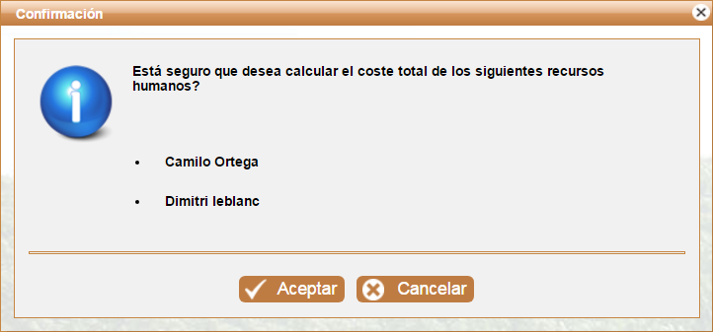

Figura 198 Confirmación del cálculo del costo total del presupuesto de los recursos humanos

Solo muestra los registros que aún no se les ha asignado costo real, al dar clic en **(Aceptar)**  les asigna automáticamente el horario de inicio y finalización de la actividad, la duración, las horas extras, calcula las horas totales a laborar y finalmente calcula el costo real de cada recurso humano para la actividad según los parámetros con los que se ha hecho el presupuesto.

Al confirmar inmediatamente asigna los costos actuales iguales a los presupuestados para todos los recursos humanos que aún no se les haya asignado costo real.

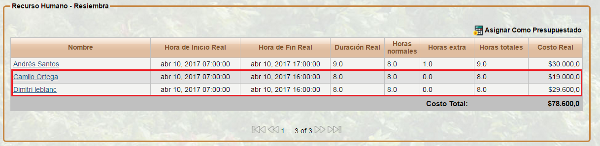

Figura 199 Asignación de costos actuales a los recursos humanos

##### Sección Maquinas

Si en el momento de registrar la actividad se ha presupuestado máquinas aparece la siguiente sección.

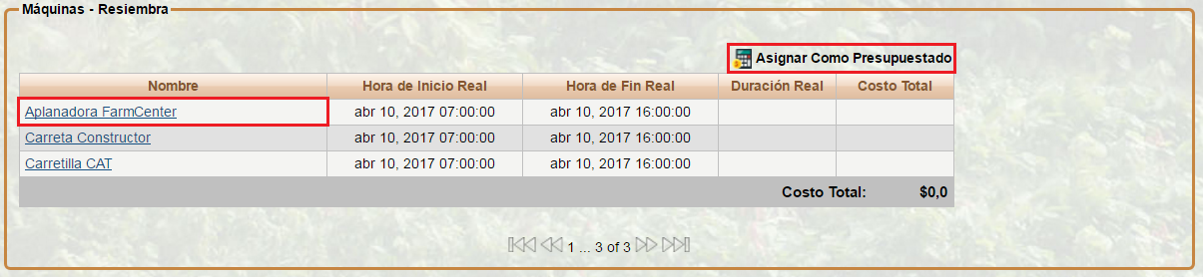

Figura 200 Sección máquinas

El usuario tiene la opción de modificar cada máquina o asignar automáticamente a cada máquina los valores presupuestados anteriormente. A continuación se explican las dos opciones.

**Editar Máquina**

La máquina se puede editar, mediante el hipervínculo que tiene el nombre; cuando el usuario de clic en el nombre lo direcciona a una ventana de actividades y recursos humanos como se ve a continuación.

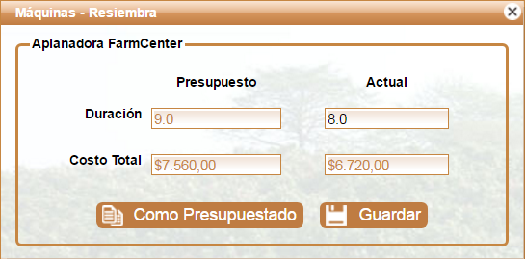

Figura 201 Editar Máquina

El usuario puede modificar la duración de uso de la máquina en caso que el horario cambie, de lo contrario solo debe dar clic en el botón  **(Como Presupuesto)** y los datos automáticamente se editan quedando iguales al presupuestado. Para terminar la edición debe dar clic en  **(Guardar)** y confirmar el registro dando clic en el botón  **(Aceptar)** e inmediatamente la ventana se cierra y aparece un mensaje de confirmación.

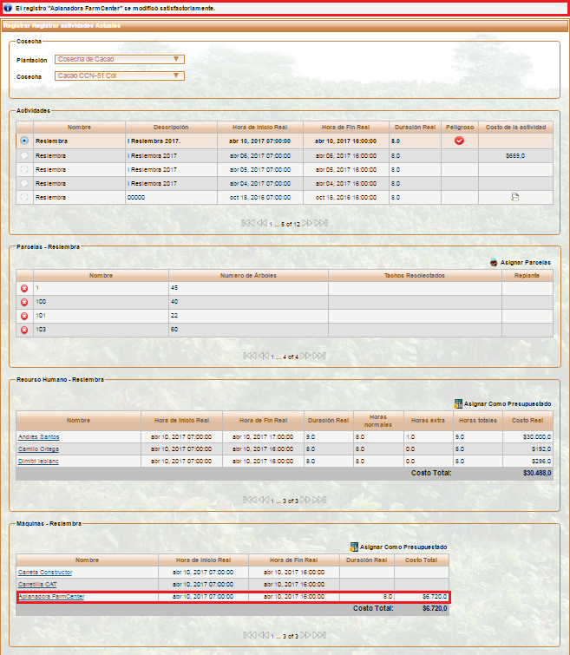

Figura 202 Mensaje confirmación de edición de máquina

**Asignar Como Presupuestado**

Inicialmente aparecen los registros de las máquinas con las horas de inicio y fin presupuestadas. Al dar clic en el botón  aparece una ventana de confirmación con las máquinas a los que se les va a asignar duración y el costo real según los datos con los que se han presupuestado cada una. Para terminar el proceso el usuario debe confirmar dando clic en el botón  **(Aceptar)** de lo contrario clic en  **(Cancelar).**

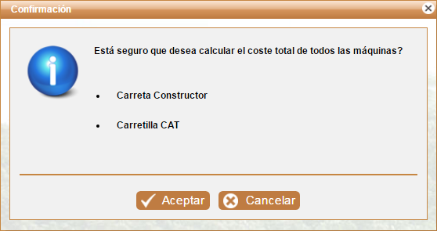

Figura 203 Confirmación del costo total de las máquinas

Automáticamente se cierra la ventana, se agregan los valores presupuestados en las máquinas y si cada una de las secciones de una actividad tienen el costo real asignado aparece el icono  **(Calcular costo total)** en la actividad para calcular el costo total.

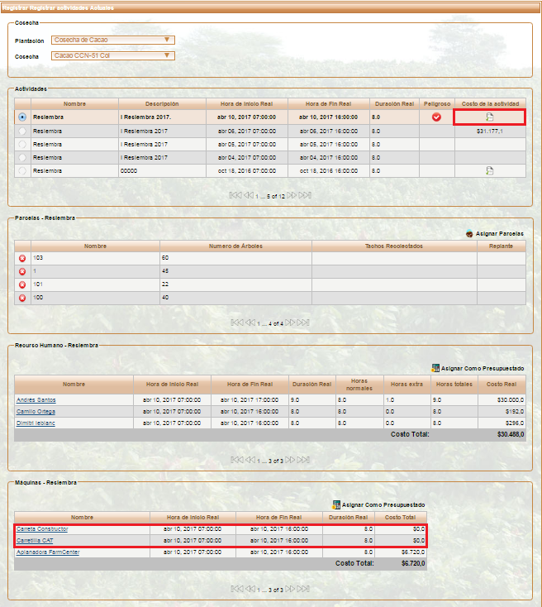

Figura 204 Asignación de presupuesto a las máquinas

##### Sección Material

Si la actividad tiene presupuestado Materiales aparece la siguiente sección.

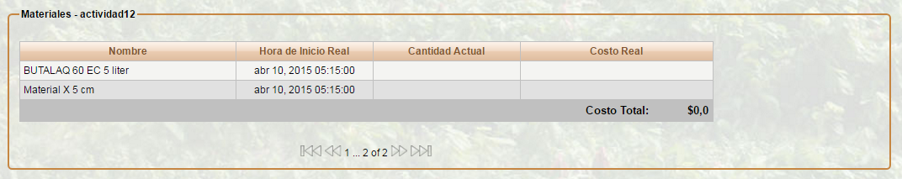

Figura 205 Sección de Material

El usuario puede observar una lista de materiales ordenados por nombre, para calcular el costo total de esta sección se debe ir a la **sección 7.8.1 menú Almacén – Movimientos – Retiros** luego de hacer el respectivo procedimiento explicado en la sección mencionada, aparece cada material con la cantidad y el costo real como se muestra en la siguiente imagen.

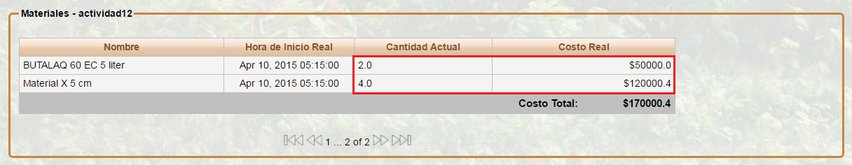

Figura 206 Costo real de los materiales

Cuando ya se han calculado el costo total de cada sección, la actividad está lista para calcularle el costo total.

##### Calcular Costo Total

El botón  solo aparece cuando se ha asignado el costo total a cada sección que tiene la actividad, al dar clic en el botón  **(Calcular)** aparece una ventana de confirmación para podercalcular automáticamente el valor total de la actividad utilizando los valores de cada sección.

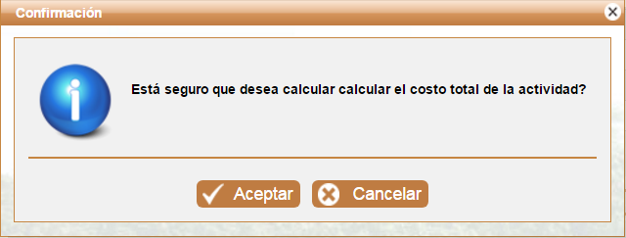

Figura 207 Confirmación del costo de la actividad

El usuario debe dar clic en  **(Aceptar)**  para confirmar el registro, de lo contrario dar clic en  **(Cancelar).**  Cuando el usuario confirma el registro deja de aparecer el icono  **(Calcular)** y aparece el costo total de la actividad calculado y el mensaje de confirmación.

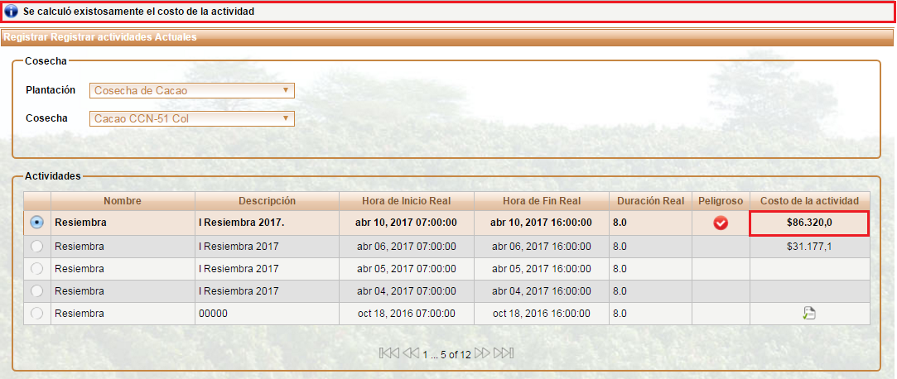

Figura 208 Costo de la actividad

Luego de dar clic en calcular costo y confirmar esta elección, la actividad y sus secciones no se pueden editar.

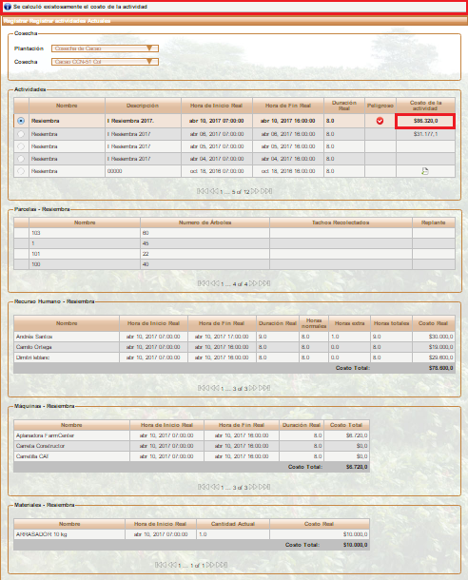

Figura 209 Costo de la actividad

### 3.4.4 Registrar Actividades Actuales por Ciclo

Permite al usuario calcular el costo real de una actividad de un ciclo, para hacer el registro, el usuario debe seleccionar el submenú **Registrar Presupuesto de Actividades por Ciclo**.

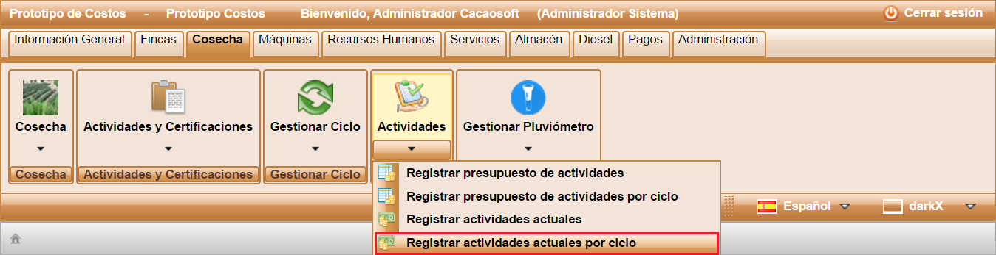

Figura 210 Registrar Actividades Actuales por Ciclo

El usuario debe seleccionar un ciclo específico para calcular el costo real de una actividad.

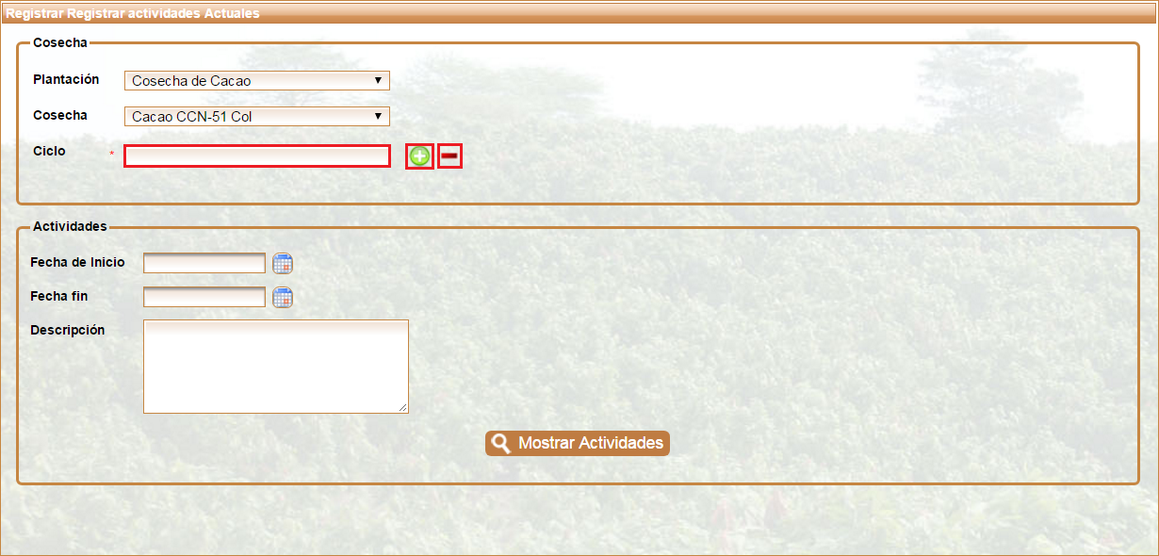

Figura 211 Seleccionar Ciclo y Registrar Costo Real a una Actividad

La siguiente tabla describe los datos de la imagen anterior que el usuario puede registrar con el fin de filtrar los ciclos para calcular el costo real.

|  |  |  |
| --- | --- | --- |
| Nombre | Descripción | Obligatorio |
| Plantación | Selección del nombre general de la plantación. | Si |
| Cosecha | Selección del nombre de la cosecha en la cual el usuario desea calcular el costo real de un ciclo. La cosecha depende de la plantación seleccionada | Si |
| Ciclo | Selección del ciclo que el usuario desea calcular el costo real mediante el iconoK:\workspace\PrototipoCostos\WebContent\img\add_22.png. | Si |
| Fecha de inicio | Selección de la fecha inicial de un rango en el cual están las actividades del ciclo que el usuario desea calcular el costo real. | No |
| Fecha fin | Selección de la fecha final de un rango en el cual están las actividades del ciclo que el usuario desea calcular el costo real. | No |
| Descripción | Palabra(s) que se encuentran en la descripción de las actividades que pertenecen al ciclo por el cual el usuario desea filtrarlas. | No |

Tabla 23 Datos para registrar una actividad

La selección del ciclo mediante el botón  funciona de la misma manera como se explica en la [**sección 3.4.2 Selección de un Ciclo**](#_Selección_de_un)

#### Mostrar Actividades

El botón  **(Mostrar Actividades)** tiene la misma funcionalidad que se describe en la [**Sección 3.4.3 Mostrar Actividades**](#_Mostrar_Actividades_1)además de los botones  **(Detalles de la cosecha)** y  **(Reporte del ciclo)** que se explicarán a continuación.

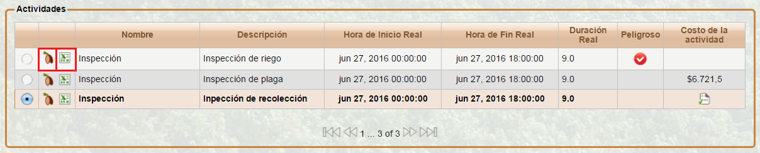

Figura 212. Actividades de un ciclo para asignar costo real

##### Detalles de la Cosecha

El botón  permite al usuario registrar detalles de una cosecha como se muestra a continuación.

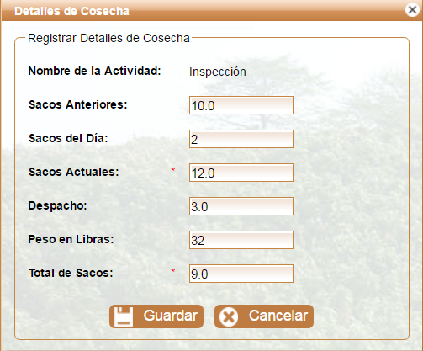

Figura 213 Registro de detalles de la actividad

La siguiente tabla describe los datos de la imagen anterior que el usuario puede digitar con el fin de registrar detalles de una cosecha y calcular el costo real.

|  |  |  |
| --- | --- | --- |
| Nombre | Descripción | Obligatorio |
| Nombre de la actividad | Automáticamente se asigna el nombre de la actividad que se selecciona para registrar los detalles. | Si |
| Sacos Anteriores | Automáticamente aparecen el número de sacos con el producto de la actividad y que está disponible en bodega. | Si |
| Sacos del Día | Numero de sacos con el producto de la actividad que se recogen en el día. | Si |
| Sacos Actuales | Cálculo automático entre los sacos anteriores y los que se registran del día. | No |
| Despacho | Numero de sacos que se van despachando. | No |
| Peso en Libras | Peso de los sacos que se despachan. | Si |
| Total de Sacos | Cálculo automático entre los sacos actuales y los que se despachan. | Si |

Tabla 24 Datos de los detalles de la actividad

Cuando el usuario termina de digitar los campos anteriormente mencionados debe dar clic en  **(Guardar)** si decide no guardar puede salir de la ventana mediante el botón  **(Cancelar).**

##### Reporte del Ciclo

El botón  permite al usuario descargar una hoja de Excel donde se muestran los detalles de la actividad como el mapa de la hacienda, los trabajadores responsables de realizar la actividad y los tachos recolectados.

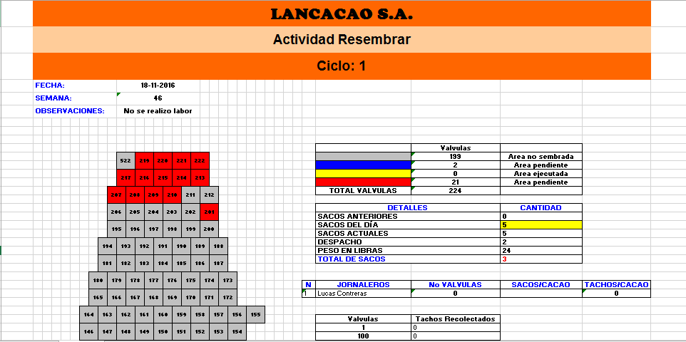

Figura 214 Reporte del ciclo 1 de la actividad Resembrar

## 3.5 Gestionar Pluviómetro

### 3.5.1 Gestionar Pluviómetro

Seleccione el menú o el submenú Gestionar Pluviómetro para visualizar la lista actual de las medidas tomadas diariamente del pluviómetro.

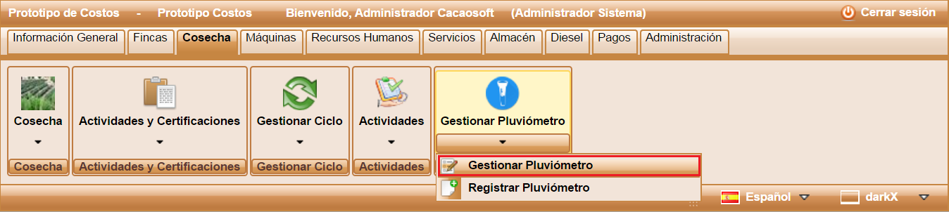

Figura 215 Gestionar Pluviómetro

Al ingresar al menú Gestionar Pluviómetro se observa una lista de medidas del pluviómetro por semana, ordenadas por el número de semana como se muestra en la siguiente imagen.

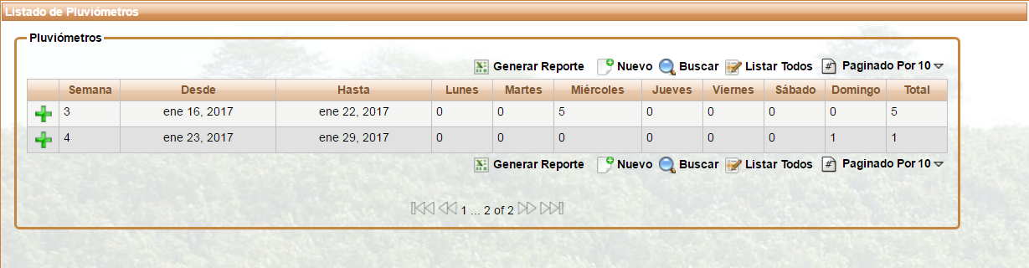

Figura 216 Lista de medidas

El usuario tiene las opciones; generar reporte, crear un nuevo registro, buscar las semanas donde hay reporte de lluvias, listar todas las semanas que tienen medidas, paginar de acuerdo a la cantidad de registros que el usuario desee observar en la ventana principal y detalles. El funcionamiento de cada botón se encontrará en la [**Sección 1.1.1.1 Listado de Botones**](#_1.1.1.1_Listado_de)**,** a continuación se explica el botón buscar que tiene una variación al explicado en la sección 1.1.1.1 y los botones generar reporte y detalles que son nuevos.

##### Buscar

El botón  permite ubicar de forma rápida una lectura de un pluviómetro de una determinada fecha. El botón despliega una ventana emergente como se muestra en la figura, donde el usuario tiene la posibilidad de seleccionar la fecha desde la cual quiere iniciar a ver los registros del pluviómetro o la fecha hasta la cual quiere ver los registros; con el objetivo de filtrar los datos del listado.

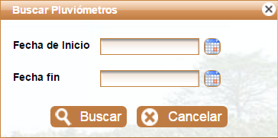

Figura 217 Consultar Pluviómetros

##### Generar Reporte

El botón  permite al usuario descargar un archivo que contiene información detallada de los reportes de lluvia.

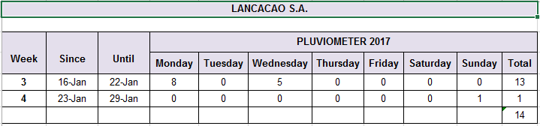

Figura 218 Reporte de lluvias

##### Detalles

El botón  permite al usuario modificar la información de los datos registrados durante la semana seleccionada.

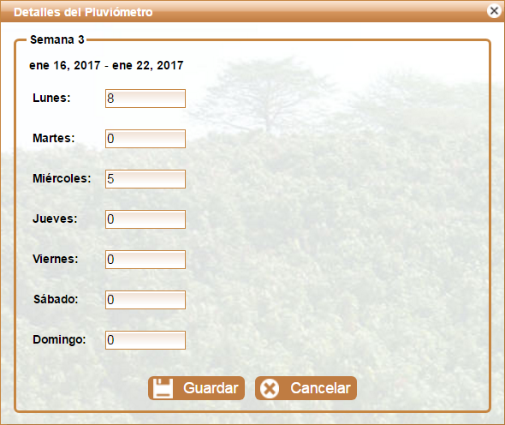

Figura 219 Detalles del Pluviómetro

El usuario puede modificar el registro de cualquier día de la semana, al terminar puede dar clic en  **(Guardar)** para modificar el registro de lo contrario clic en  **(Cancelar).**

### 3.5.2 Registrar Pluviómetro

Permite al usuario registrar la lectura del pluviómetro de un día de lluvia. Para ingresar se puede acceder mediante el submenú principal **Registrar Pluviómetro** como lo muestra la siguiente imagen o mediante el botón **** **(Nuevo)** de la interfaz de Gestionar Pluviómetro.

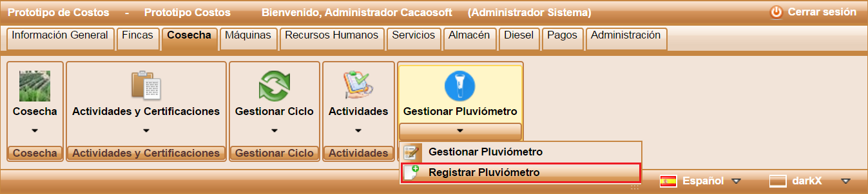

Figura 220 Submenú Registrar Pluviómetro

El usuario debe diligenciar el formulario de registro que se muestra a continuación.

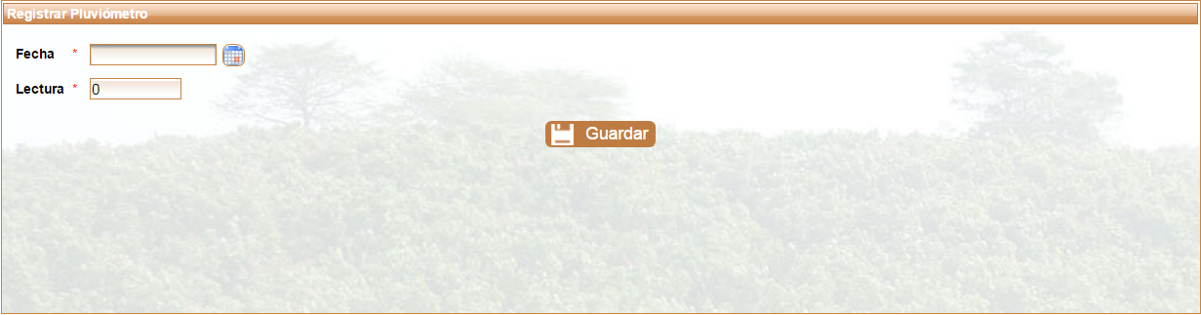

Figura 221 Registrar Pluviómetro

La siguiente tabla describe los datos de la imagen anterior.

|  |  |  |
| --- | --- | --- |
| Nombre | Descripción | Obligatorio |
| Fecha | Selección de la fecha de la lectura del pluviómetro. | Si |
| Lectura | Número que marca el pluviómetro de la cantidad de agua lluvias. | Si |

Tabla 25 Datos para el registro del pluviómetro

Para finalizar el registro el usuario debe dar clic en el botón **(Guardar)** o si decide cancelar el registro dar clic en el botón  **(Cancelar).**

# Módulo IV. Máquinas

En este módulo, el usuario podrá establecer información acerca de Máquinas, tipos de combustibles, seguros y líneas de mantenimiento, entre otras. Seleccione el módulo Máquinas de la siguiente manera:

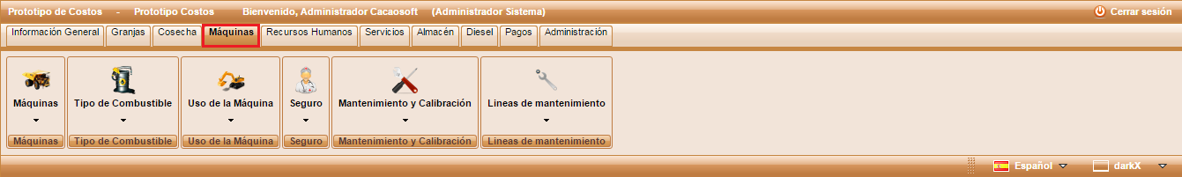

Figura 222 Módulo Máquinas

A continuación se describe cada uno de los menús que contiene el módulo de Máquinas.

## Máquinas

### 4.1.1 Gestionar Máquinas

Seleccione el menú Máquinas o el submenú Gestionar Máquinas para visualizar la lista actual de las máquinas registradas en la aplicación.

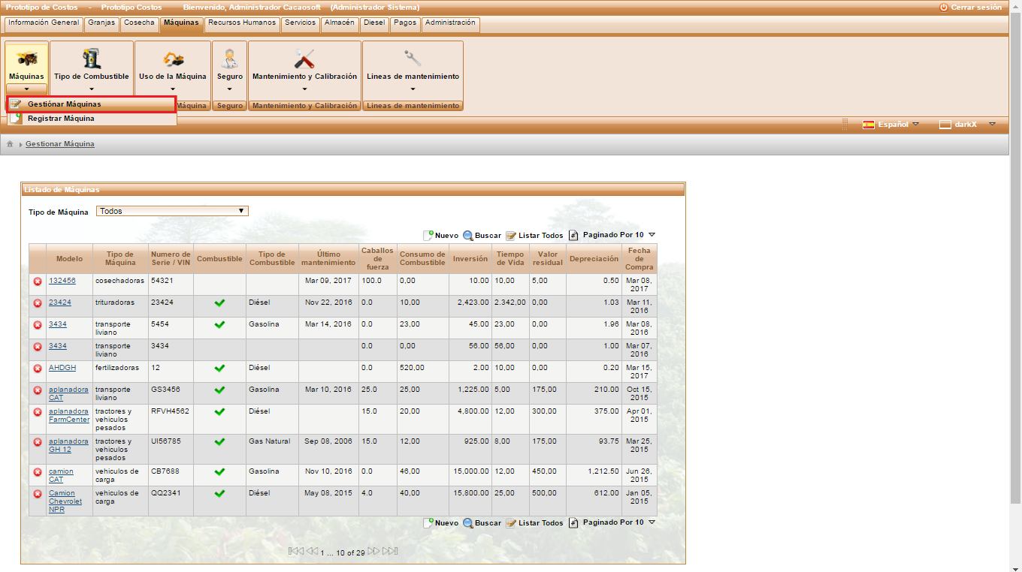

Figura 223 Gestionar Máquinas

Al ingresar al menú Gestionar Máquinas se observa una lista de las máquinas ordenadas alfabéticamente, como se muestra en la siguiente imagen.

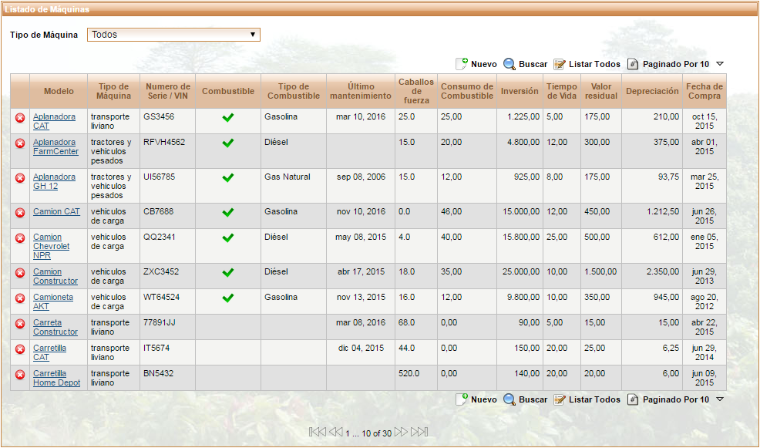

Figura 224 Listado de Máquinas

El usuario tiene las opciones crear un nuevo registro, buscar una máquina, listar todas las máquinas, paginar de acuerdo a la cantidad de registros que el usuario desee observar en la ventana principal, eliminar o editar un registro. Además encontrará un selector con la lista de los tipos de máquinas existentes en el sistema, más la opción **Todos** que estará por defecto al ingresar a la vista de Gestionar Máquinas con el cual podrá realizar un filtro de búsqueda.

El funcionamiento de cada botón se encontrará en la [**Sección 1.1.1.1 Listado de Botones**](#_1.1.1.1_Listado_de)**,** excepto la opción buscar  que permite ubicar de forma rápida una máquina determinada filtrando los datos del listado por tres características a la vez, tipo de máquina, nombre y número de Serie / VIN. El botón despliega una ventana emergente como se muestra en la figura, donde el usuario tiene la posibilidad de realizar la búsqueda combinando los filtros que desee.

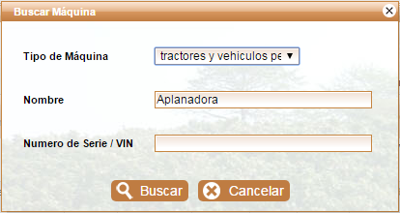

Figura 225 Buscar Máquina

Si decide que la búsqueda ya no es necesaria, puede seleccionar el icono  **(Cancelar)** o salir de la ventana dando clic en el botón  , en la esquina superior derecha de la ventana emergente.

Al oprimir el botón  **(Buscar)** se muestra un listado de las máquinas con las coincidencias encontradas; en caso de encontrar registros que coincidan se emite un mensaje de la siguiente manera:

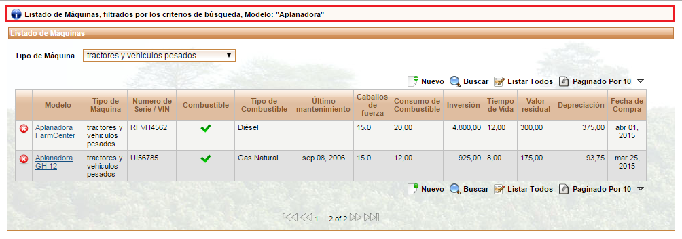

Figura 226 Mensaje de Búsqueda de Máquinas

Cuando se realiza la búsqueda y no existes registros que coincidan con el/los parámetro(s) de búsqueda aparecerá un mensaje como se ve en la siguiente imagen.

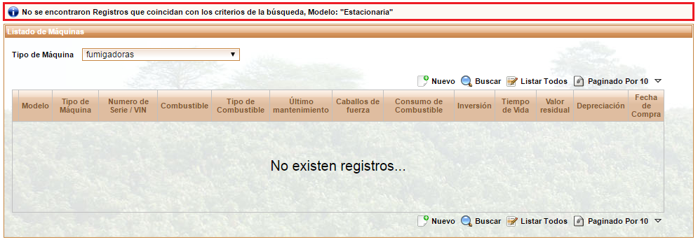

Figura 155 Mensaje de búsqueda sin registros

### 4.1.2 Registrar Máquina

Permite al usuario registrar una nueva máquina. Para ingresar se puede acceder mediante el menú principal como lo muestra la siguiente imagen o mediante el botón **Nuevo** en la interfaz de Gestionar Máquinas.

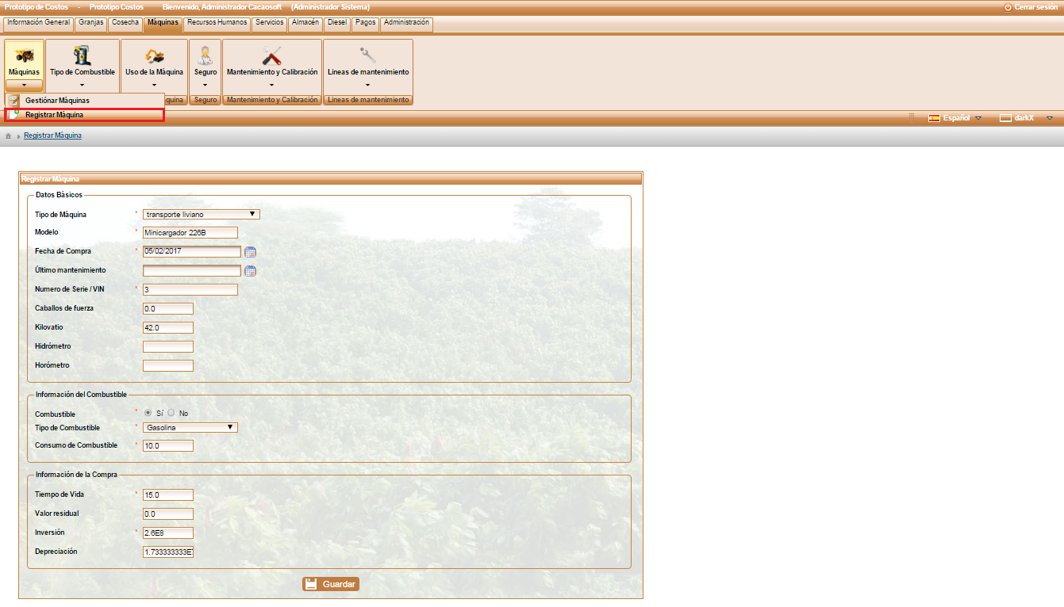

Figura 228 Registrar Máquina

El usuario debe diligenciar el formulario de registro que se muestra a continuación.

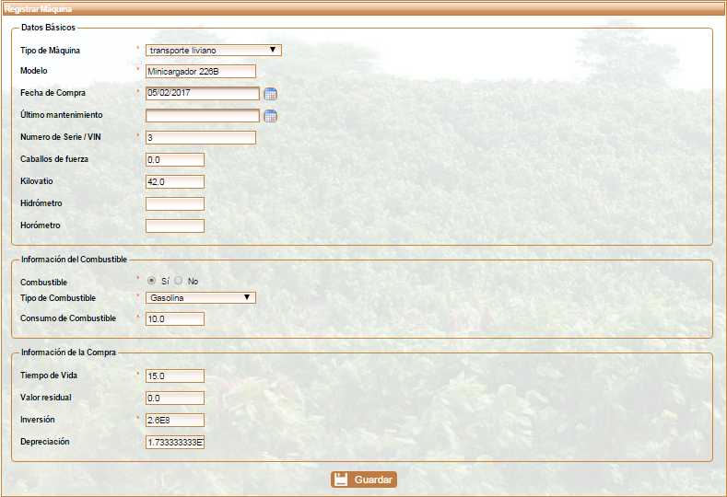

Figura 229 Formulario Registrar Máquina

La siguiente tabla describe los datos que el usuario debe ingresar en el formulario de la imagen anterior.

|  |  |  |
| --- | --- | --- |
| Nombre | Descripción | Obligatorio |
| Tipo de Máquina | Indica la clasificación de la máquina que se desea registrar, por ejemplo, transporte liviano o pesado, fumigadoras, etc. | Sí |
| Modelo | Hace referencia al distintivo de la máquina según un patrón de fabricación y equivale a un nombre específico de ésta. | Sí |
| Fecha de Compra | Es la fecha en que se realizó la compra de la máquina. | Sí |
| Último mantenimiento | Es la fecha en que se realizó el último mantenimiento de la máquina. | No |
| Número de Serie / VN | Es el código, generalmente alfanumérico, asignado como identificación a una máquina. | Sí |
| Caballos de fuerza | Indica la fuerza que tiene la máquina. | No |
| Kilovatio | Es la potencia de la máquina. | No |
| Hidrómetro | Hace referencia a los litros que indica el medidor de agua. | No |
| Horómetro | Hace referencia al tiempo que indica el medidor de tiempo. | No |
| Combustible | Indica si la máquina usa combustible o no. | Sí |
| Tipo de Combustible | Hace referencia al tipo de combustible, por ejemplo gasolina, diésel, gas, etc. Si la máquina no usa combustible éste campo estará deshabilitado. | Deshabilitado/Sí |
| Consumo de Combustible | Indica la cantidad de combustible que es consumido por la máquina. Si la máquina no usa combustible éste campo estará deshabilitado. | Deshabilitado/Sí |
| Tiempo de Vida | Es la duración estimada de una máquina cumpliendo correctamente sus funciones. | Sí |
| Valor residual | Es el valor final de la máquina después de su depreciación y amortización, es decir, al final de su vida útil o tiempo de vida. | No |
| Inversión | Hace referencia al valor de la compra. | Sí |
| Depreciación | Es equivalente a restarle el valor residual a la inversión y dividir el resultado en el tiempo de vida; este cálculo se hace automáticamente al ingresar el tiempo de vida y la inversión. | No |

Tabla 26 Información para Registrar Máquina

Para guardar debe oprimir el botón  **Guardar**, en ese momento se despliega una ventana emergente de confirmación como se muestra a continuación.

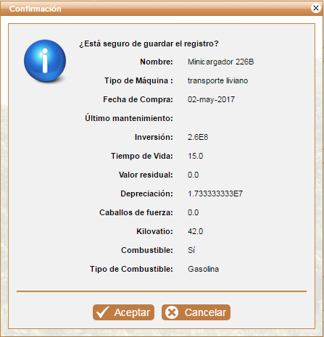

Figura 230 Confirmar Registro de una Máquina

Si el usuario está seguro de hacer el registro oprime  **(Aceptar)**, de lo contrario puede cancelar dando clic en  **(Cancelar)** o salir de la ventana con el botón  **(X)**.

Si el usuario confirma el proceso de registro la aplicación lo direcciona a la interfaz de Gestionar Máquinas mostrándole un mensaje donde le dice si el registro fue exitoso o no como se muestra en la siguiente imagen.

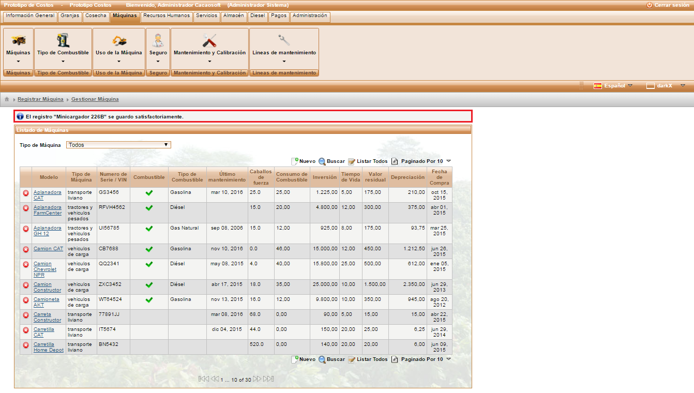

Figura 231 Mensaje de confirmación de registro de máquina exitoso

### 4.1.3 Editar Máquina

Se puede editar el registro de una máquina mediante el hipervínculo que tiene el modelo. En la siguiente imagen se mostrará el hipervínculo; cuando el usuario de clic en el modelo lo direccionará a la interfaz de Registrar Máquina con la diferencia que los campos ya están ocupados con la información anteriormente registrada para ésta, el usuario puede hacer cambios en el modelo, tipo de máquina, fecha de compra y demás campos en el formulario y repetir el mismo procedimiento de Registrar Máquina.

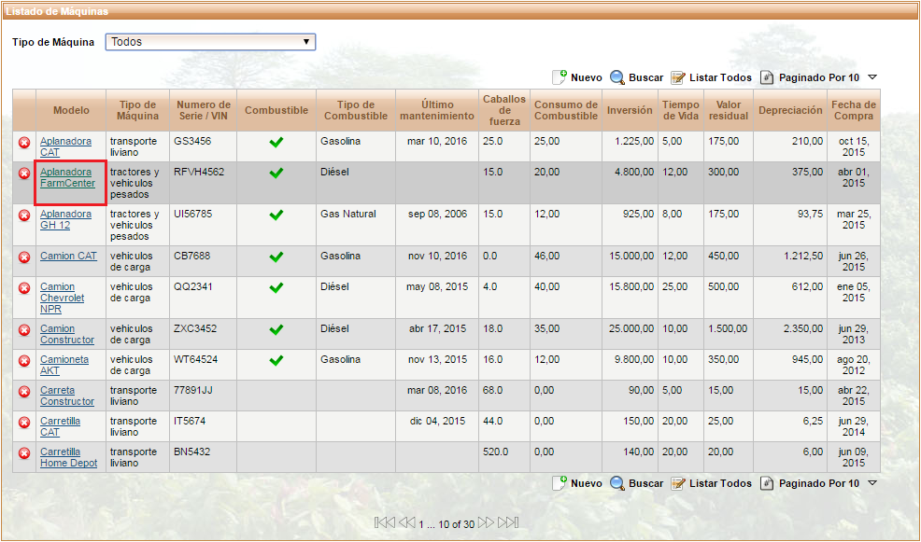

Figura 232 Editar Máquina

## 4.2 Tipo de Combustible

### 4.2.1 Gestionar Tipos de Combustibles

Seleccione el menú Tipo de Combustible o el submenú Gestionar Tipos de Combustibles para visualizar la lista actual de los tipos de combustibles registrados en la aplicación.

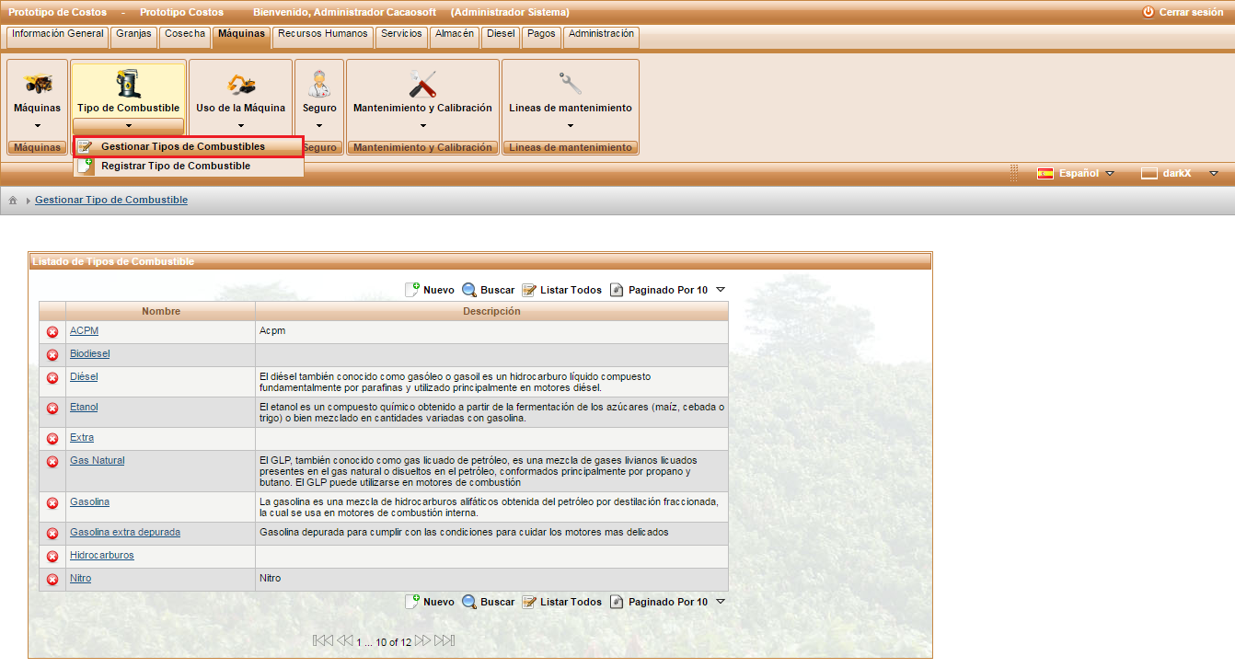

Figura 233 Gestionar Tipo de Combustibles

Al ingresar al menú Gestionar Tipos de Combustibles se observa una lista de los tipos de combustibles ordenados alfabéticamente, como muestra la siguiente imagen.

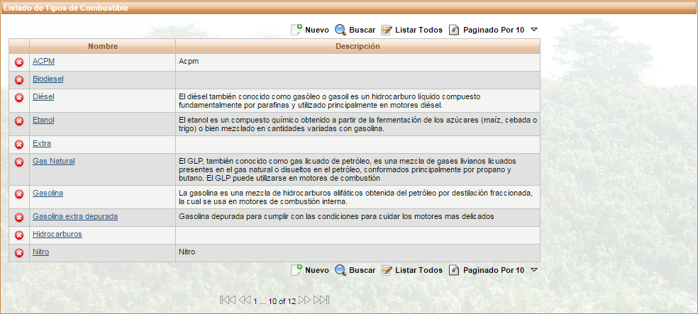

Figura 234 Listado Tipos de Combustibles

El usuario tiene las opciones crear un nuevo registro, buscar un tipo de combustible, listar todos los tipos de combustibles, paginar de acuerdo a la cantidad de registros que el usuario desee observar en la ventana principal, eliminar o editar un registro. El funcionamiento de cada botón se encontrará en la [**Sección 1.1.1.1 Listado de Botones**](#_1.1.1.1_Listado_de)**.**

### 4.1.2 Registrar Tipo de Combustible

Permite al usuario registrar un nuevo tipo de combustible. Para ingresar se puede acceder mediante el menú principal como lo muestra la siguiente imagen o mediante el botón **Nuevo** en la interfaz de Gestionar Tipos de Combustibles.

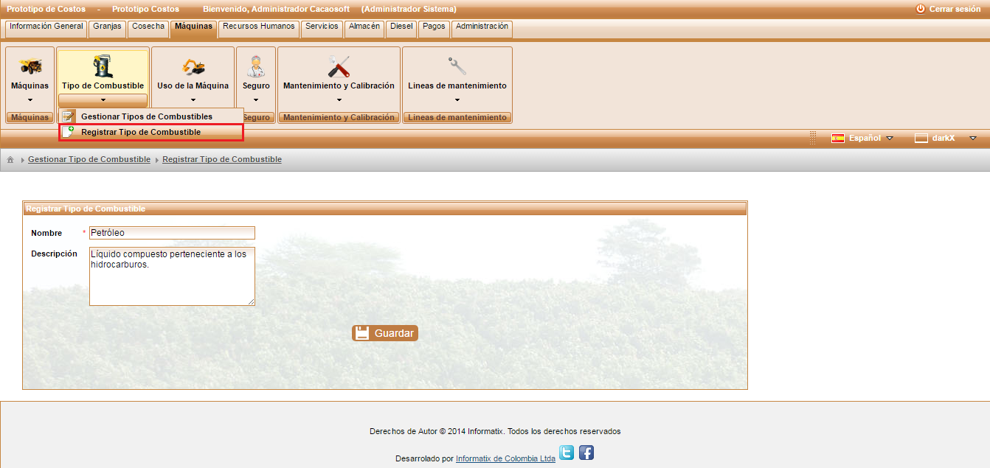

Figura 163 Registrar Tipo de Combustible

El usuario debe digitar el nombre con el cual se va a realizar el registro, el cual es obligatorio y puede digitar una descripción si lo desea, como se muestra en la siguiente imagen.

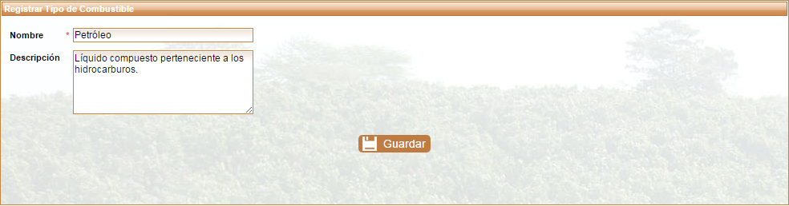

Figura 236 Formulario Tipo de Combustible

Para guardar debe oprimir el botón  **Guardar**, en ese momento se despliega una ventana emergente de confirmación como se muestra a continuación.

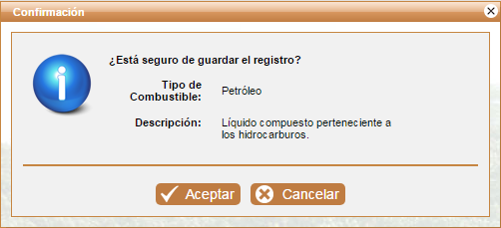

Figura 237 Confirmar Registro de un Tipo de Combustible

Si el usuario está seguro de hacer el registro oprime  **(Aceptar)**, de lo contrario puede cancelar dando clic en  **(Cancelar)** o salir de la ventana con el botón  **(X)**.

Si el usuario confirma el proceso de registro la aplicación lo direcciona a la ventana de Gestionar Tipos de Combustibles mostrándole un mensaje donde le dice si el registro fue exitoso o no como se muestra en la siguiente imagen.

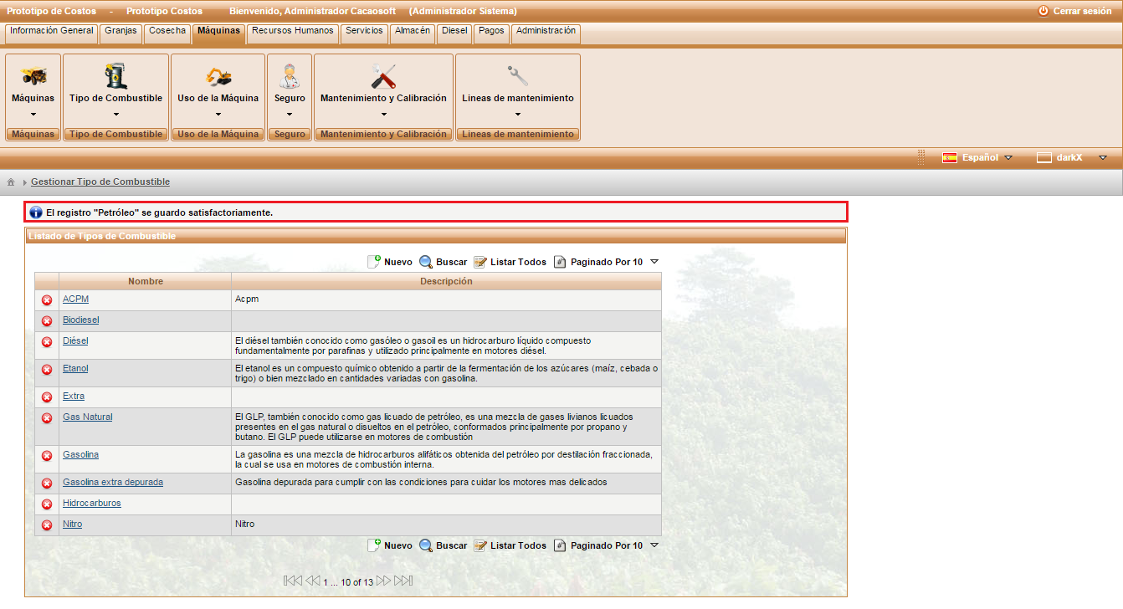

Figura 238 Mensaje de Confirmación de Registro de Tipo de Combustible Exitoso

### 4.1.3 Editar un Tipo de Combustible

Se puede editar un tipo de combustible mediante el hipervínculo que tiene el nombre. En la siguiente imagen se mostrará el hipervínculo; cuando el usuario de clic en el nombre lo direccionará a la vista de Registrar Tipo de combustible con la diferencia que los campos ya están ocupados con la información anteriormente registrada para éste, el usuario puede hacer cambios en el nombre o descripción y repetir el mismo procedimiento de Registrar Tipo de Combustible.

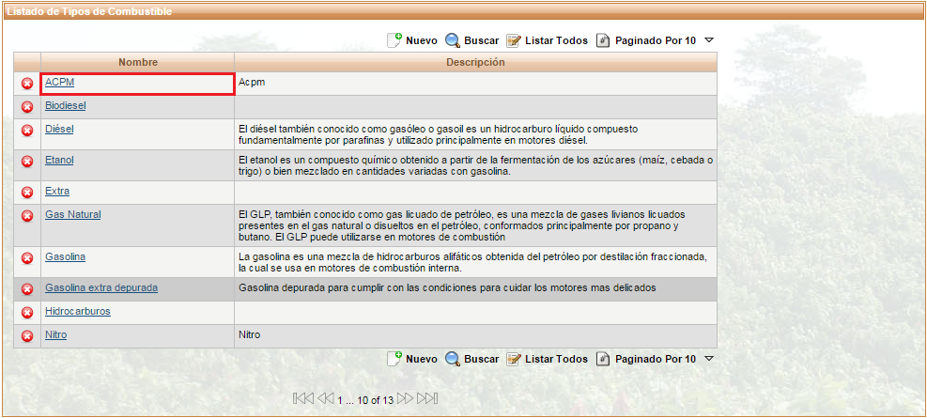

Figura 239 Editar Tipo de Combustible

## 4.3 Uso de la Máquina

### 4.3.1 Gestionar Uso de la Máquina

Seleccione el menú Uso de la Máquina o el submenú Gestionar Uso de la Máquina para visualizar la lista actual de los usos de las máquinas registrados en la aplicación.

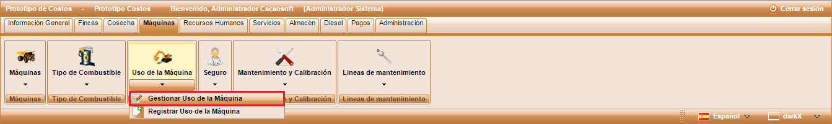

Figura 240 Gestionar Uso de la Máquina

Al ingresar se observa una lista de los usos de las máquinas ordenados de menor a mayor número de horas de uso de la máquina, de la siguiente manera.

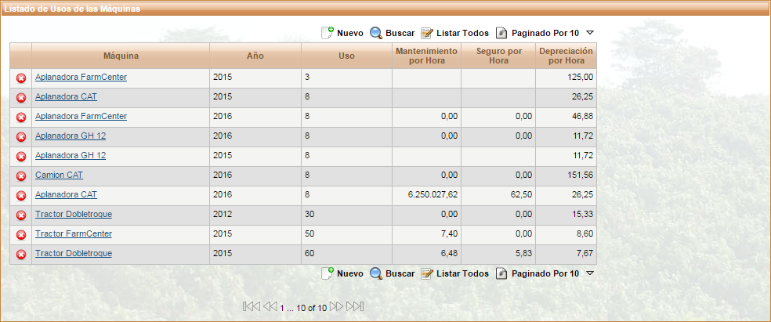

Figura 241 Listado Usos de la Máquina

El usuario tiene las opciones crear un nuevo registro, buscar un tipo de combustible, listar todos los tipos de combustibles, paginar de acuerdo a la cantidad de registros que el usuario desee observar en la ventana principal, eliminar o editar un registro. El funcionamiento de cada botón se encontrará en la [**Sección 1.1.1.1 Listado de Botones**](#_1.1.1.1_Listado_de)**.**

### 4.3.2 Registrar Uso de la Máquina

Permite al usuario registrar un nuevo uso de la máquina. Para ingresar se puede acceder mediante el menú principal como lo muestra la siguiente imagen o mediante el botón **** **(Nuevo)** en la interfaz de Gestionar Uso de la Máquina.

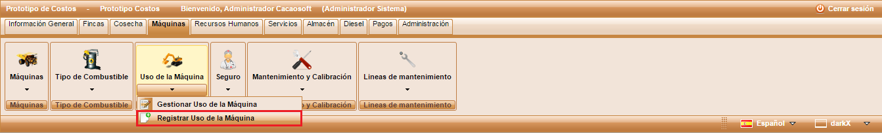

Figura 242 Registrar Uso de la Máquina

El usuario debe seleccionar una cosecha como se muestra a continuación.

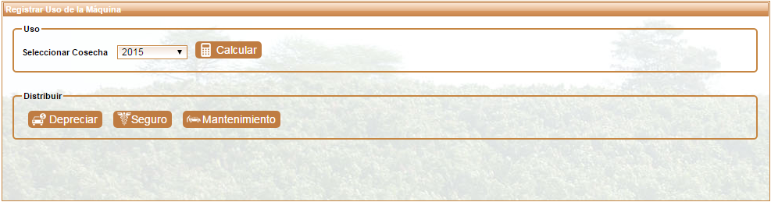

Figura 171 Formulario para el Registro del Uso de la Máquina

El usuario tiene las opciones de calcular el uso de las máquinas, la depreciación, el costo de los seguros y el costo del mantenimiento. A continuación se describe el uso de cada una de las opciones.

#### Calcular

Permite calcular el total de horas que fue usada la máquina en las actividades durante el año o cosecha. Para realizar el cálculo del uso de las máquinas durante la cosecha seleccionada el usuario debe dar clic en el botón  **(Calcular),** en ese momento se despliega una ventana emergente de confirmación como se muestra a continuación.

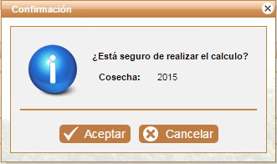

Figura 244 Confirmación Registro del Uso de la Máquina Durante la Cosecha 2015

Si el usuario está seguro de hacer el registro oprime  **(Aceptar)**, de lo contrario puede cancelar dando clic en  **(Cancelar)** o salir de la ventana con el botón  **(X)**.

Si el usuario confirma el proceso de cálculo o registro del uso de las máquinas, la aplicación le muestra en la misma interfaz un mensaje donde le dice los registros que guardó y actualizó satisfactoriamente o si no hay máquinas para calcular el uso del año seleccionado, como se muestra en la siguiente imagen.

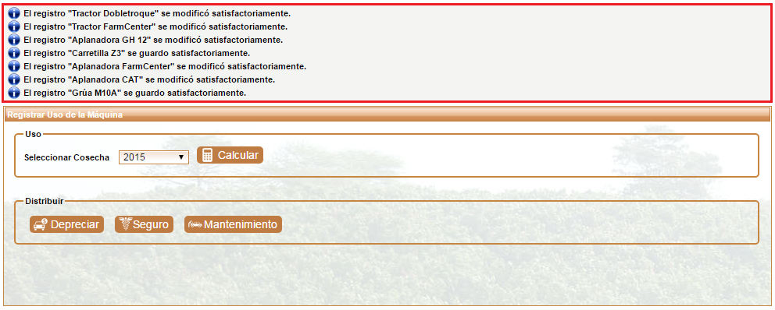

Figura 245 Mensaje de confirmación de registro de uso de la máquina exitoso

#### Depreciar

Distribuye el valor de depreciación en cada hora de uso de acuerdo al valor de depreciación anual y al uso total de las máquinas en el año. Para realizar el cálculo de la depreciación de las máquinas en el año seleccionado el usuario debe dar clic en el botón  **(Depreciar),** de aquí en adelante el proceso funciona de la misma manera que en el botón  **(**[**Calcular**](#_Calcular)**)**.

#### Seguro

Distribuye el valor de costos de seguros en cada hora de uso de acuerdo al total del valor de los seguros en un año y el uso total de las máquinas en el mismo año. Para realizar el cálculo de los seguros de las máquinas en el año seleccionado el usuario debe dar clic en el botón  **(Seguro),** de aquí en adelante el proceso funciona de la misma manera que en el botón  **(**[**Calcular**](#_Calcular)**)**.

#### Mantenimiento

Distribuye el valor de costos de mantenimiento en cada hora de uso de acuerdo al total de los mantenimientos realizados en un año y el uso total de la máquina en ese mismo año. Para realizar el cálculo del mantenimiento de las máquinas en el año seleccionado el usuario debe dar clic en el botón  **(Mantenimiento),** de aquí en adelante el proceso funciona de la misma manera que en el botón  **(**[**Calcular**](#_Calcular)**)**.

### 4.3.3 Editar Uso de la Máquina

El registro del uso de la máquina puede ser editado, mediante el hipervínculo que tiene el nombre de la máquina; en la imagen siguiente se mostrará el hipervínculo; cuando el usuario de clic en el nombre lo direccionará a la vista de Registrar Uso de la Máquina donde debe repetir el mismo procedimiento en [**Registrar Uso de la Máquina**](#_4.3.2_Registrar_Uso)y los registros se actualizarán automáticamente por año.

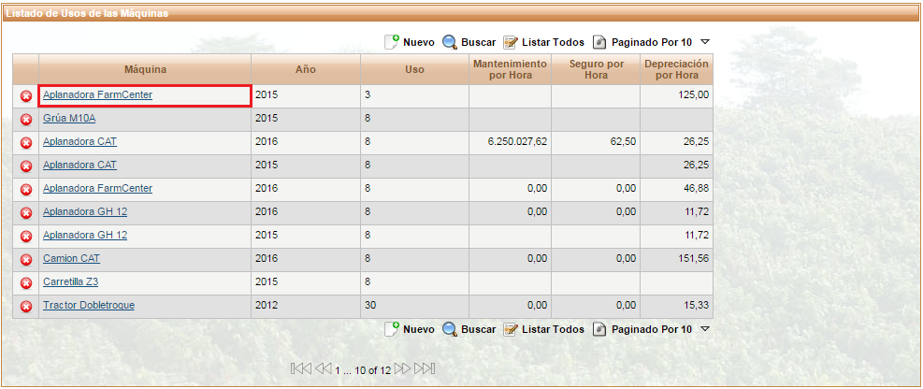

Figura 246 Editar Uso de la Máquina

## 4.4 Seguro

### 4.4.1 Gestionar Seguro

Seleccione el menú Seguro o el submenú Gestionar Seguro para visualizar la lista actual de los seguros registrados en la aplicación.

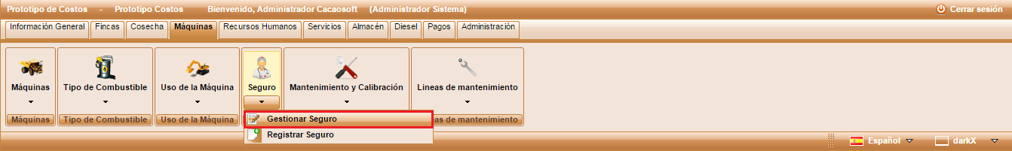

Figura 247 Gestionar Seguro

Al ingresar se observan dos selectores, uno donde podrá seleccionar el tipo de máquina y otro donde seleccionará una máquina de éste tipo, así se desplegará una lista de los seguros de la máquina seleccionada ordenados de menor a mayor fecha, como se muestra a continuación.

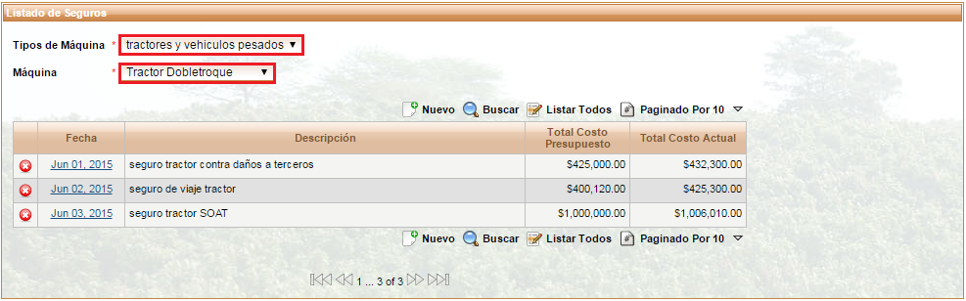

Figura 248 Listado de los Seguros de una Máquina

El usuario tiene las opciones de crear un nuevo registro, realizar una búsqueda, listar todas los seguros de la máquina, paginar de acuerdo a la cantidad de registros que el desee observar en la ventana principal, eliminar o editar un registro. El funcionamiento de cada botón se encontrará en la **Sección 1.1.1.1 Listado de Botones**, excepto el botón buscar que funciona como en la **Sección 3.5.1 Buscar**.

### 4.4.2 Registrar Seguro

Permite al usuario registrar un nuevo seguro. Para ingresar se puede acceder mediante el menú principal como lo muestra la siguiente imagen o mediante el botón **** **(Nuevo)** en la interfaz de Gestionar Seguro.

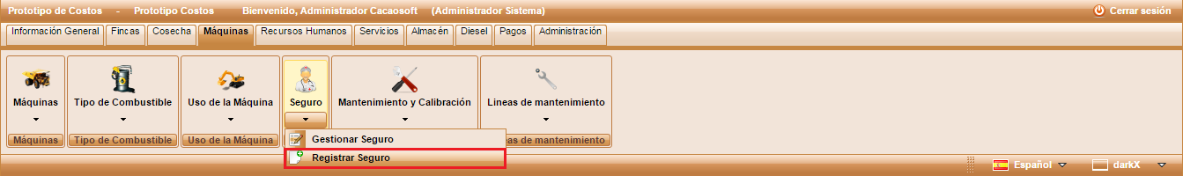

Figura 249 Registrar Seguro

El usuario debe diligenciar el formulario de registro que se muestra a continuación.

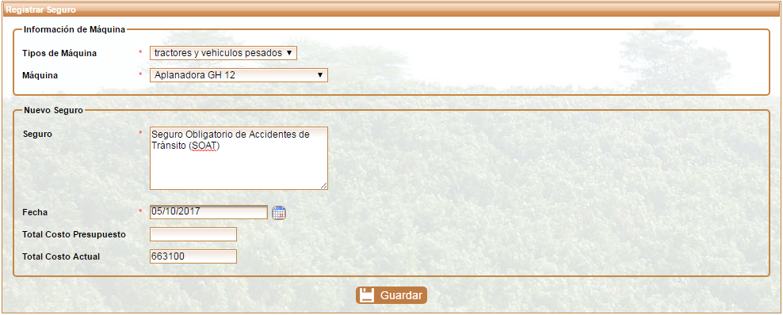

Figura 250 Formulario para el Registro de un Seguro

La siguiente tabla describe los datos que el usuario debe ingresar en el formulario de la imagen anterior.

|  |  |  |
| --- | --- | --- |
| Nombre | Descripción | Obligatorio |
| Tipos de Máquina | Indica la clasificación de la máquina que se desea registrar, por ejemplo, transporte liviano o pesado, fumigadoras, etc. | Sí |
| Máquina | Es la máquina a la que se le va a registrar el seguro. | Sí |
| Seguro | Es la descripción del seguro obtenido. | Sí |
| Fecha | Es la fecha en que se realizó la compra del seguro. | Sí |
| Total Costo Presupuesto | Permite una apreciación general en términos monetarios de los costos hasta la fecha. | No |
| Total Costo Actual | Indica el costo real a la fecha. | No |

Tabla 27 Información para Registrar un Seguro

Para finalizar el registro el usuario debe dar clic en el botón  **(Guardar)**, de ésta manera aparece una ventana de confirmación con los datos que el usuario registró, si están correctos selecciona el botón  **(Aceptar)** de lo contrario  **(Cancelar).**

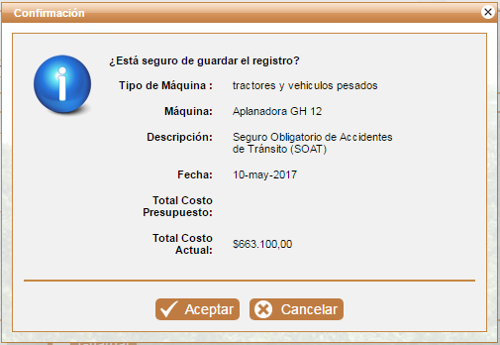

Figura 251 Confirmación Registro Seguro

Cuando el usuario confirma el registro, automáticamente desaparece la ventana de confirmación y aparece la interfaz de Gestionar Seguro con un mensaje de confirmación exitoso.

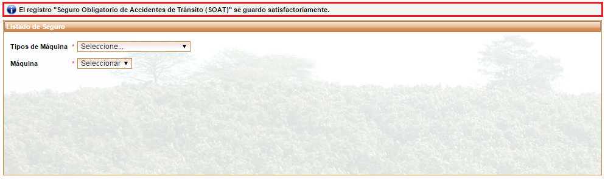

Figura 252 Mensaje de confirmación de registro exitoso de un seguro

### 4.4.2 Editar Seguro

El registro del seguro se puede editar, mediante el hipervínculo que tiene la fecha, en la imagen siguiente se mostrara el hipervínculo; cuando el usuario de clic en el nombre lo direccionará a la interfaz de Registrar Seguro, con la diferencia que los campos ya están ocupados con la información anteriormente registrada para el seguro, el usuario puede hacer cambios en todos los campos y repetir el mismo procedimiento descrito en Registrar Seguro.

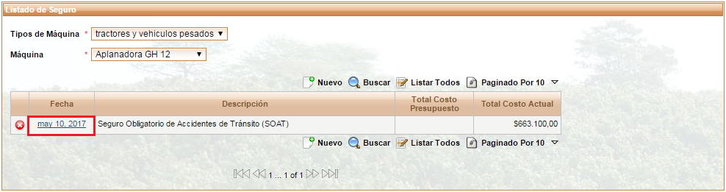

Figura 253 Editar Seguro

## 4.5 Mantenimiento y Calibración

### 4.5.1 Registrar Mantenimiento y Calibración

Permite al usuario realizar un nuevo registro de mantenimiento y calibración. Para ingresar se puede acceder mediante el menú principal como lo muestra la siguiente imagen o mediante el botón **** **(Nuevo)** en la interfaz de Gestionar Mantenimiento y Calibración.

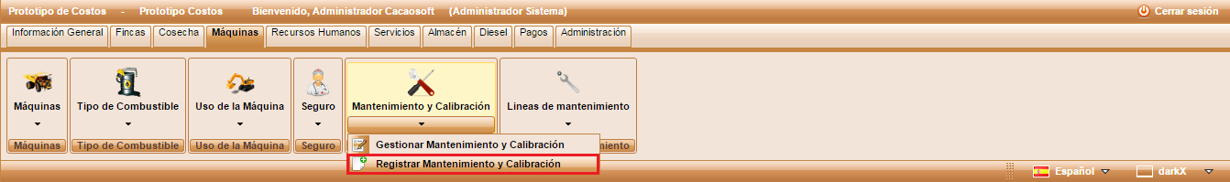

Figura 254 Registrar Mantenimiento y Calibración

El usuario debe diligenciar el formulario de registro que se muestra a continuación.

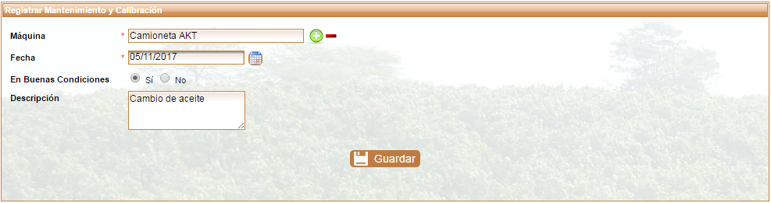

Figura 255 Formulario para Registrar Mantenimiento y Calibración

La siguiente tabla describe los datos que el usuario debe ingresar en el formulario de la imagen anterior.

|  |  |  |
| --- | --- | --- |
| Nombre | Descripción | Obligatorio |
| Máquina | Es la máquina a la que se le realizará el Mantenimiento y/o Calibración. | Sí |
| Fecha | Es la fecha en la que se realizará el Mantenimiento y/o Calibración. | Sí |
| En Buenas Condiciones | Indica si la máquina se encuentra en buenas condiciones o no. | No |
| Descripción | Es una corta descripción de lo que se le realizó a la máquina. | No |

Tabla 28 Información para Registrar Mantenimiento y Calibración

Para guardar debe oprimir el botón  **(Guardar)**, en ese momento se despliega una ventana emergente de confirmación como se muestra a continuación.

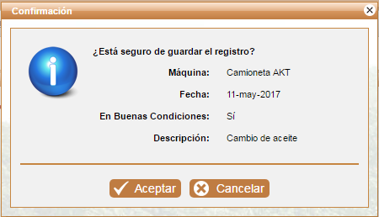

Figura 256 Confirmar Registro de Mantenimiento y Calibración

Si el usuario está seguro de hacer el registro oprime  **(Aceptar)**, de lo contrario puede cancelar dando clic en  **(Cancelar)** o salir de la ventana con el botón  **(X)**.

Si el usuario confirma el proceso de registro la aplicación lo direcciona a la interfaz de Gestionar Mantenimiento y Calibración mostrándole un mensaje donde le dice si el registro fue exitoso o no como se muestra en la siguiente imagen.

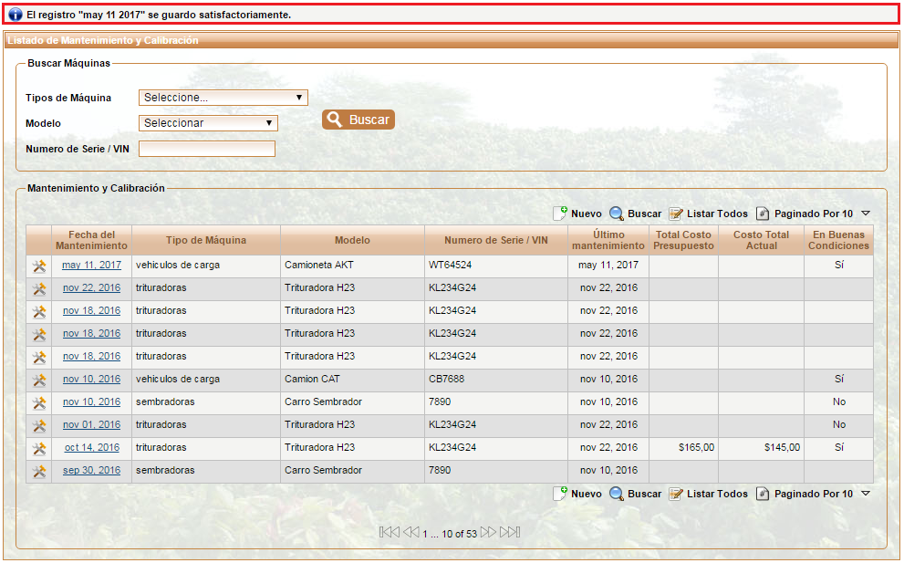

Figura 257 Mensaje de Confirmación de Registro de Mantenimiento y Calibración Exitoso

### 4.5.2 Gestionar Mantenimiento y Calibración

Seleccione el menú Mantenimiento y Calibración o el submenú Gestionar Mantenimiento y Calibración para visualizar la lista actual de registros en la aplicación.

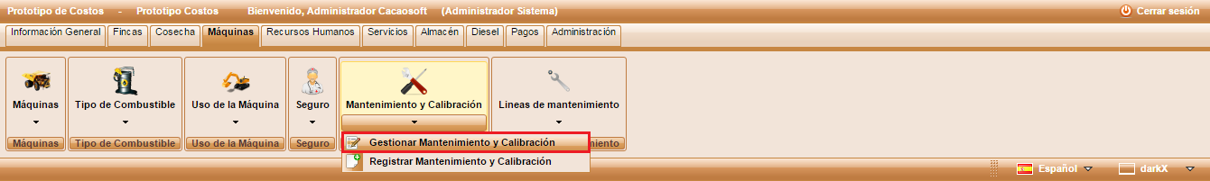

Figura 258 Gestionar Mantenimiento y Calibración

Al ingresar se observa una lista de los registros de mantenimiento y calibración ordenados por fecha del mantenimiento, de la más reciente a la más antigua, como se observa en la siguiente imagen.

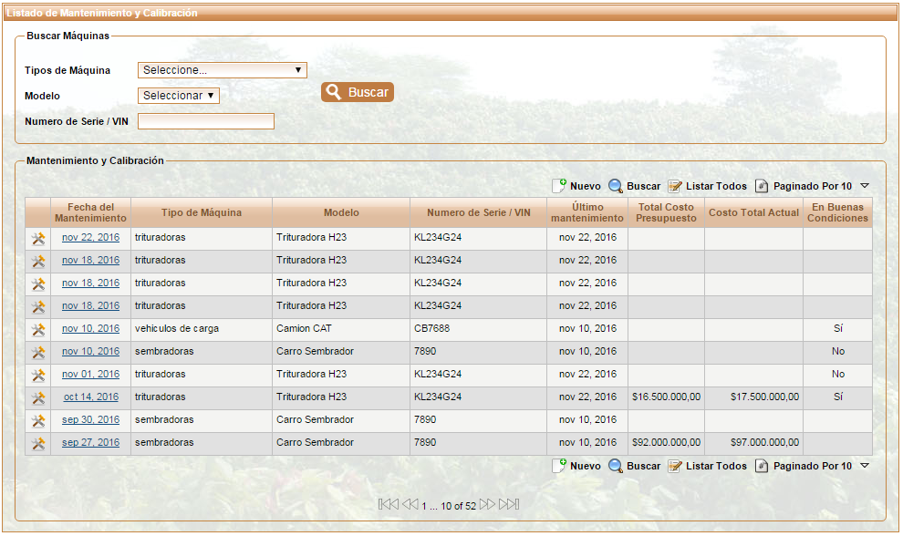

Figura 259 Listado de Mantenimiento y Calibración

El usuario tiene las opciones de crear un nuevo registro, realizar una búsqueda, listar todos los registros de mantenimiento y calibración, paginar de acuerdo a la cantidad de registros que el usuario desee observar en la ventana principal, editar un registro o agregar líneas de mantenimiento. El funcionamiento de cada botón se encontrará en la [**Sección 1.1.1.1 Listado de Botones**](#_1.1.1.1_Listado_de)**.** En este caso un registro de mantenimiento y calibración no puede ser eliminado.

#### Buscar

La opción  permite ubicar de forma rápida un registro de mantenimiento y calibración. El botón despliega una ventana emergente como se muestra en la figura, donde el usuario tiene la posibilidad de ingresar una fecha específica o un rango de fechas con el objetivo de filtrar los datos del listado.

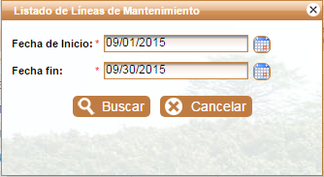

Figura 260 Buscar Registro de Mantenimiento y Calibración

Si decide que la búsqueda ya no es necesaria, puede seleccionar el icono  **(Cancelar)** o salir de la ventana dando clic en el botón  , en la esquina superior derecha de la ventana emergente.

Al oprimir el botón  **(Buscar)** se muestra un listado de los registros de mantenimiento y calibración con las coincidencias encontradas; en caso de encontrar registros que coincidan se emite un mensaje de la siguiente manera:

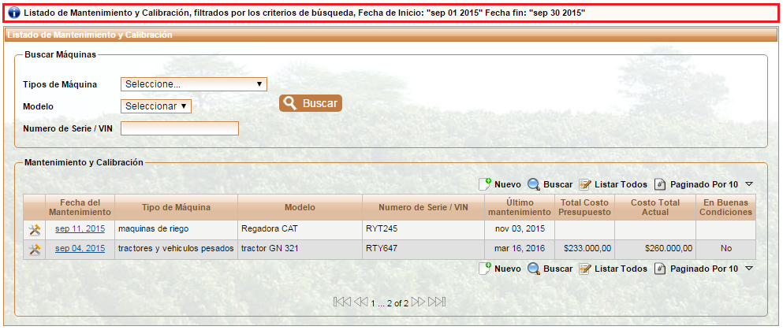

Figura 261 Mensaje de Búsqueda de Registros de Mantenimiento y Calibración

Cuando se realiza la búsqueda y no existen registros de mantenimiento y calibración que coincidan con el parámetro enviado aparecerá un mensaje como se ve en la siguiente imagen.

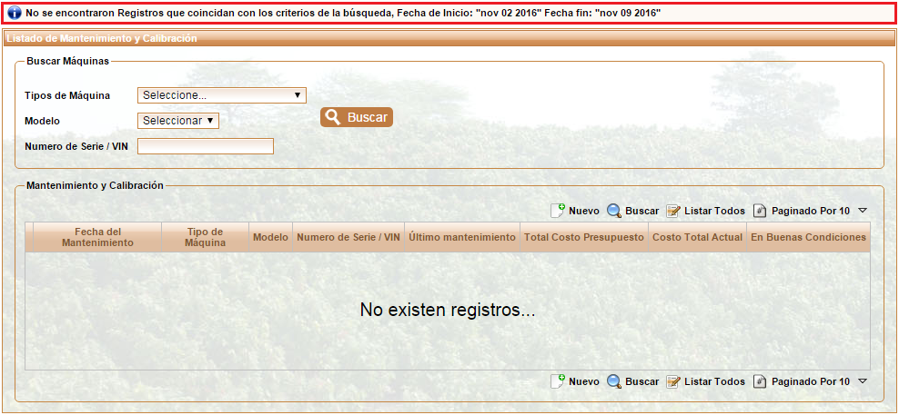

Figura 262 Mensaje de Búsqueda sin Registros

#### Filtros de Búsqueda: Tipo de Máquina, Modelo y Número de Serie / VIN

El usuario encontrará dos selectores, uno donde puede escoger el tipo de máquina y otro donde puede escoger el modelo de la máquina. Para que la lista de los modelos de máquina se llene se debe seleccionar el tipo de máquina. Cada vez que se selecciona algo en los selectores, se realiza el filtro automáticamente.

Además si el usuario conoce el número de serie / VIN o tiene un indicio de algunos caracteres que contiene dicho número puede escribirlo en la caja de texto que aparece bajo los selectores y dar clic en el botón  **(Buscar)** para filtrar de éste modo los registros que desea ver en la tabla.

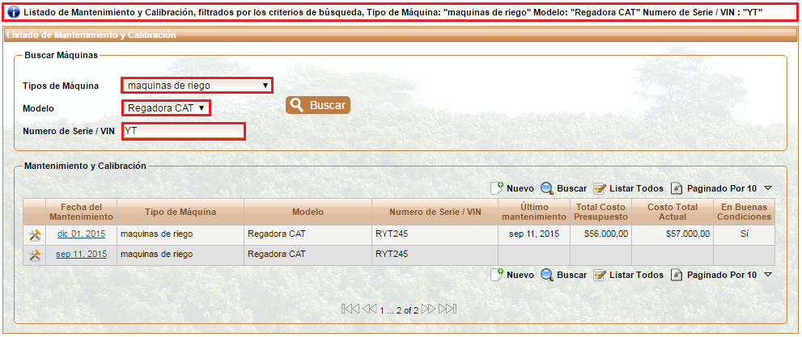

Figura 263 Filtros de Búsqueda de Mantenimiento y Calibración

#### Líneas de Mantenimiento

Para asociar una línea de mantenimiento puede acceder por el botón  **(Líneas de Mantenimiento),** hay uno por cada registro de mantenimiento y calibración en el listado de la interfaz de gestionar.

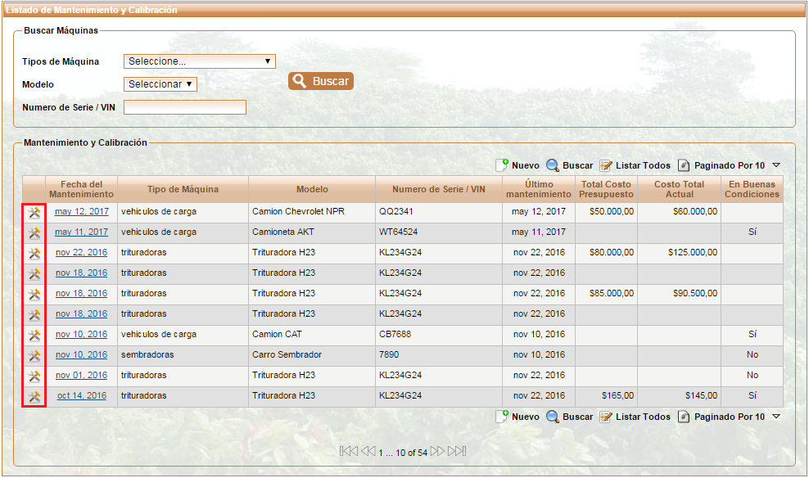

Figura 264 Botón Líneas de Mantenimiento

Al dar clic al botón  **(Líneas de Mantenimiento)** se despliega un listado de las líneas de mantenimiento que están asociadas al mantenimiento y calibración. Para seleccionar la línea de mantenimiento que le desea registrar al Mantenimiento y Calibración debe dar clic en el hipervínculo que tiene la descripción.

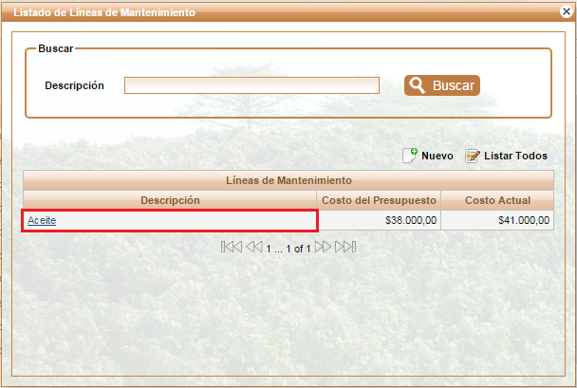

Figura 265 Listado de las Líneas de Mantenimiento que se pueden registrar para un Mantenimiento y Calibración

De ésta manera aparecen los detalles completos de la línea de mantenimiento y puede modificar la descripción, costo de presupuesto y costo actual si lo desea, como se muestra a continuación.

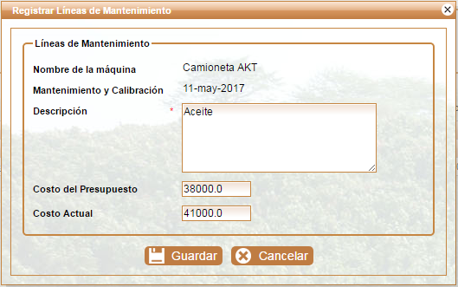

Figura 266 Formulario Registrar una Línea de Mantenimiento a un Mantenimiento y Calibración

Para guardar debe oprimir el botón  **Guardar**, en ese momento se despliega una ventana emergente de confirmación como se muestra a continuación.

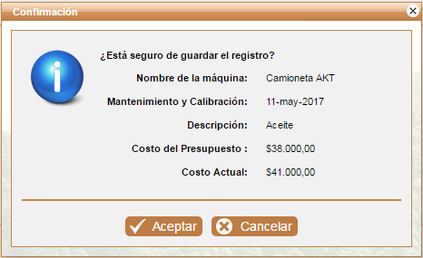

Figura 267 Confirmar Registro de una Línea de Mantenimiento Asociada a un Mantenimiento

Si el usuario está seguro de hacer el registro oprime  **(Aceptar)**, de lo contrario puede cancelar dando clic en  **(Cancelar)** o salir de la ventana con el botón  **(X)**.

Si el usuario confirma el proceso de registro la aplicación le muestra en el listado de líneas de mantenimiento un mensaje indicando que el registro se modificó satisfactoriamente.

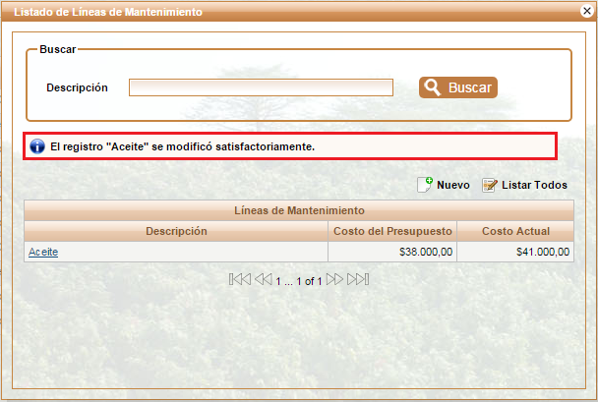

Figura 268 Mensaje de Confirmación de registro de Línea de Mantenimiento para un Mantenimiento Exitoso

Al salir de la ventana con el botón  **(X)** puede ver como el registro se asoció correctamente y en el registro de mantenimiento y calibración se ha actualizado correctamente el Costo del Presupuesto y el Costo Actual.

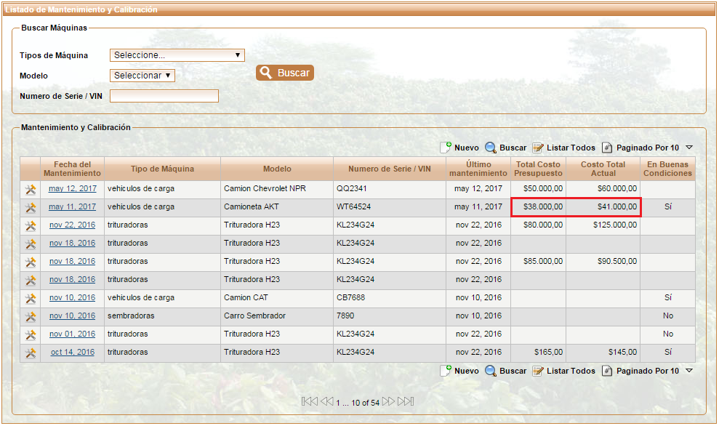

Figura 269 Registro de Línea de Mantenimiento para el Mantenimiento

En caso de que no haya ninguna línea de mantenimiento asociada al registro de mantenimiento y calibración, se mostrará un listado vacío y deberá dirigirse a agregar una línea de mantenimiento como se muestra más adelante en la [**Sección 4.6.2 Registrar Línea de Mantenimiento**](#_4.6.2_Registrar_Línea), o por medio del botón  **(Nuevo)** en el Listado de Líneas de Mantenimiento.

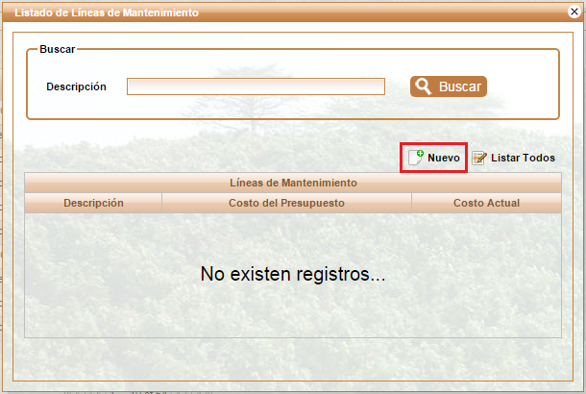

Figura 270 Listado de Líneas de Mantenimiento sin Registros para Asociar a un Mantenimiento y Calibración

Al dar clic al botón  **(Nuevo)** se despliega una ventana, donde puede guardar una línea de mantenimiento asociada al mantenimiento y calibración que ha seleccionado, debe diligenciar los campos restantes y dar clic en  **(Guardar).**

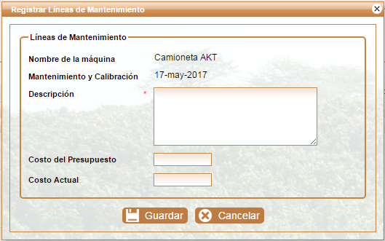

Figura 271 Crear una Nueva Línea de Mantenimiento

Se mostrará una ventana de confirmación, como se ha mostrado en ejemplos anteriores y al oprimir  **(Aceptar)**, se mostrará un mensaje de confirmación de registro exitoso.

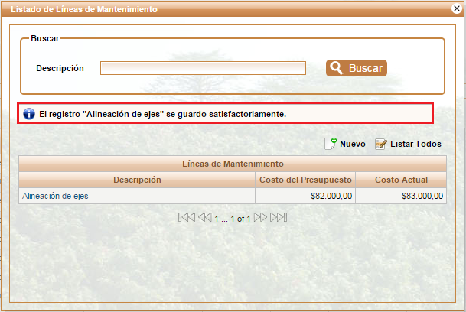

Figura 272 Mensaje de Confirmación de Registro de Línea Exitoso

### 4.5.3 Editar Mantenimiento y Calibración

Se puede editar un registro mediante el hipervínculo que tiene la fecha de mantenimiento. En la siguiente imagen se mostrará el hipervínculo; cuando el usuario de clic en la fecha será direccionado a la interfaz de Registrar Mantenimiento y Calibración con la diferencia que los campos ya están ocupados con la información anteriormente registrada para éste, el usuario puede hacer cambios en todos los campos del formulario y repetir el mismo procedimiento de Registrar Mantenimiento y Calibración.

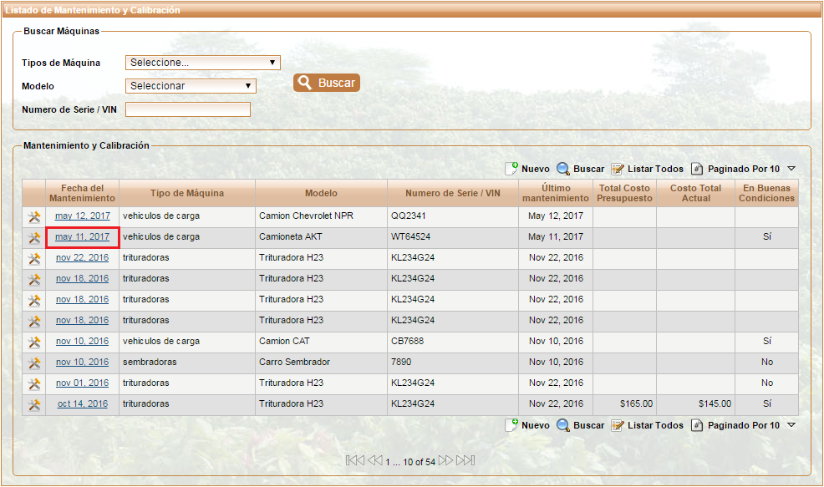

Figura 273 Editar Mantenimiento y Calibración

## 4.6 Líneas de Mantenimiento

### 4.6.1 Gestionar Línea de Mantenimiento

Seleccione el menú Líneas de Mantenimiento o el submenú Gestionar Línea de Mantenimiento para visualizar la lista actual de registros en la aplicación.

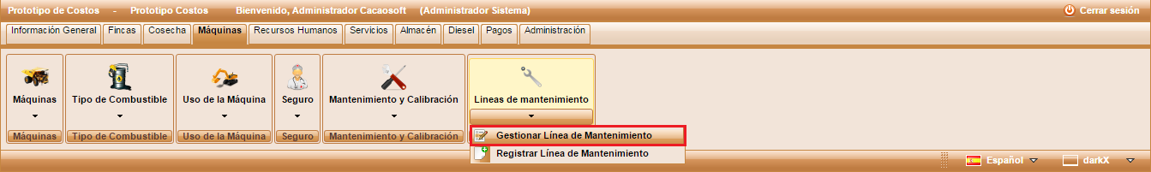

Figura 274 Gestionar Línea de Mantenimiento

Al ingresar al menú se observa una lista de las líneas de mantenimiento ordenadas alfabéticamente según su descripción, como se muestra en la siguiente imagen.

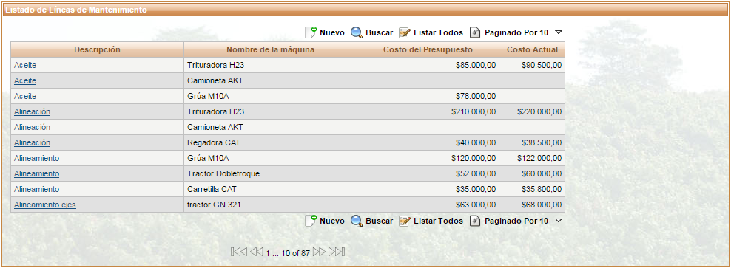

Figura 275 Listado de Líneas de Mantenimiento

El usuario tiene las opciones de crear un nuevo registro, realizar una búsqueda, listar todos los registros de líneas de mantenimiento, paginar de acuerdo a la cantidad de registros que desee observar en la ventana principal o editar un registro. El funcionamiento de cada botón se encontrará en la [**Sección 1.1.1.1 Listado de Botones**](#_1.1.1.1_Listado_de)**.** En este caso un registro de línea de mantenimiento no puede ser eliminado.

### 4.6.2 Registrar Línea de Mantenimiento

Permite al usuario realizar un nuevo registro de línea de mantenimiento. Para ingresar se puede acceder mediante el menú principal como lo muestra la siguiente imagen o mediante el botón **** **(Nuevo)** en la interfaz de Gestionar Línea de Mantenimiento.

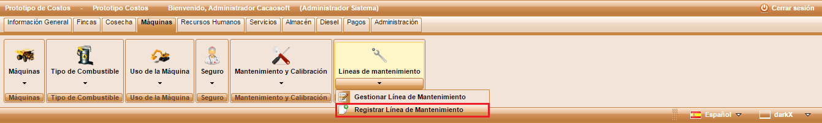

Figura 276 Registrar Línea de Mantenimiento

El usuario debe diligenciar el formulario de registro que se muestra a continuación.

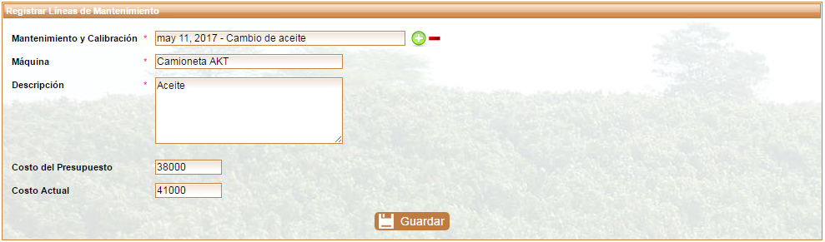

Figura 277 Formulario para Registrar una Línea de Mantenimiento

La siguiente tabla describe los datos que el usuario debe ingresar en el formulario de la imagen anterior.

|  |  |  |
| --- | --- | --- |
| Nombre | Descripción | Obligatorio |
| Mantenimiento y Calibración | Es el mantenimiento que se va a asociar con la nueva línea de mantenimiento. | Sí |
| Máquina | Es la máquina asociada al mantenimiento, éste campo se llena automáticamente al seleccionar un mantenimiento. | Sí |
| Descripción | Es la descripción de la línea de mantenimiento. | Sí |
| Costo del Presupuesto | Es el valor que se ha presupuestado para la línea de mantenimiento. | Sí |
| Costo Actual | Es el valor real para la actividad o línea de mantenimiento. | No |

Figura 278 Información para Registrar una Línea de Mantenimiento

Para guardar debe oprimir el botón  **Guardar**, en ese momento se despliega una ventana emergente de confirmación como se muestra a continuación.

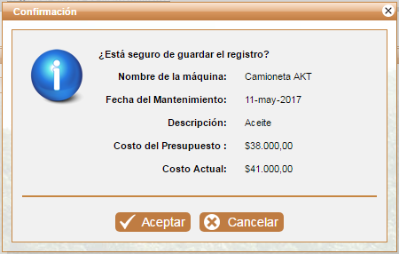

Figura 279 Confirmar Registro de una Línea de Mantenimiento

Si el usuario está seguro de hacer el registro oprime  **(Aceptar)**, de lo contrario puede cancelar dando clic en  **(Cancelar)** o salir de la ventana con el botón  **(X)**.

Si el usuario confirma el proceso de registro la aplicación lo direcciona a la interfaz de Gestionar Línea de Mantenimiento mostrándole un mensaje donde le dice si el registro fue exitoso o no como se muestra en la siguiente imagen.

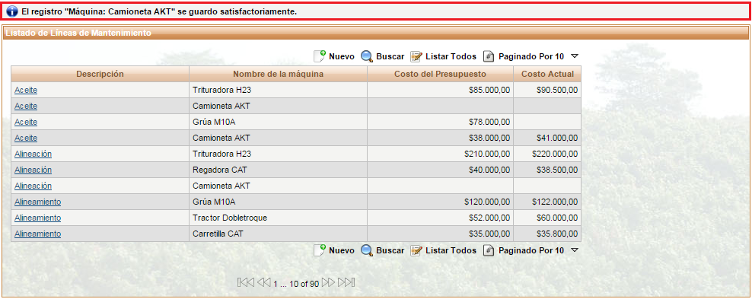

Figura 280 Mensaje de Confirmación de Registro de una Línea de Mantenimiento Exitoso

### 4.6.3 Editar Línea de Mantenimiento

Se puede editar un registro mediante el hipervínculo que tiene la descripción de la línea de mantenimiento. En la siguiente imagen se mostrará el hipervínculo; cuando el usuario de clic en el hipervínculo será direccionado a la interfaz de Registrar Línea de Mantenimiento con la diferencia que los campos ya están ocupados con la información anteriormente registrada para ésta, el usuario puede hacer cambios en todos los campos del formulario y repetir el mismo procedimiento de Registrar Línea de Mantenimiento.

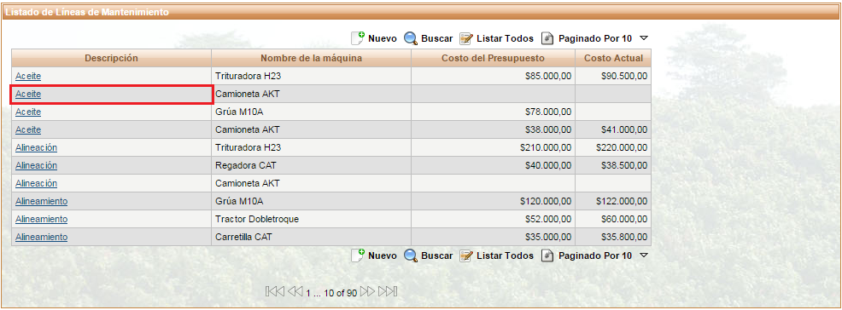

Figura 281 Editar Línea de Mantenimiento